Приложение №3

УТВЕРЖДЕНА
постановлением Правительства
Новосибирской области от ______ № __

ПРОГРАММА КОМПЛЕКСНОГО РАЗВИТИЯ ТРАНСПОРТНОЙ
ИНФРАСТРУКТУРЫ НОВОСИБИРСКОЙ ОБЛАСТИ

ГРАФИЧЕСКИЕ МАТЕРИАЛЫ

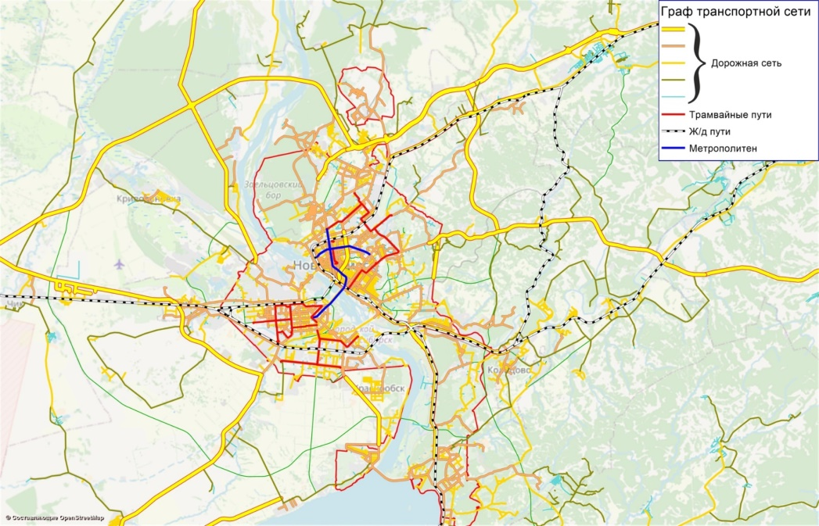
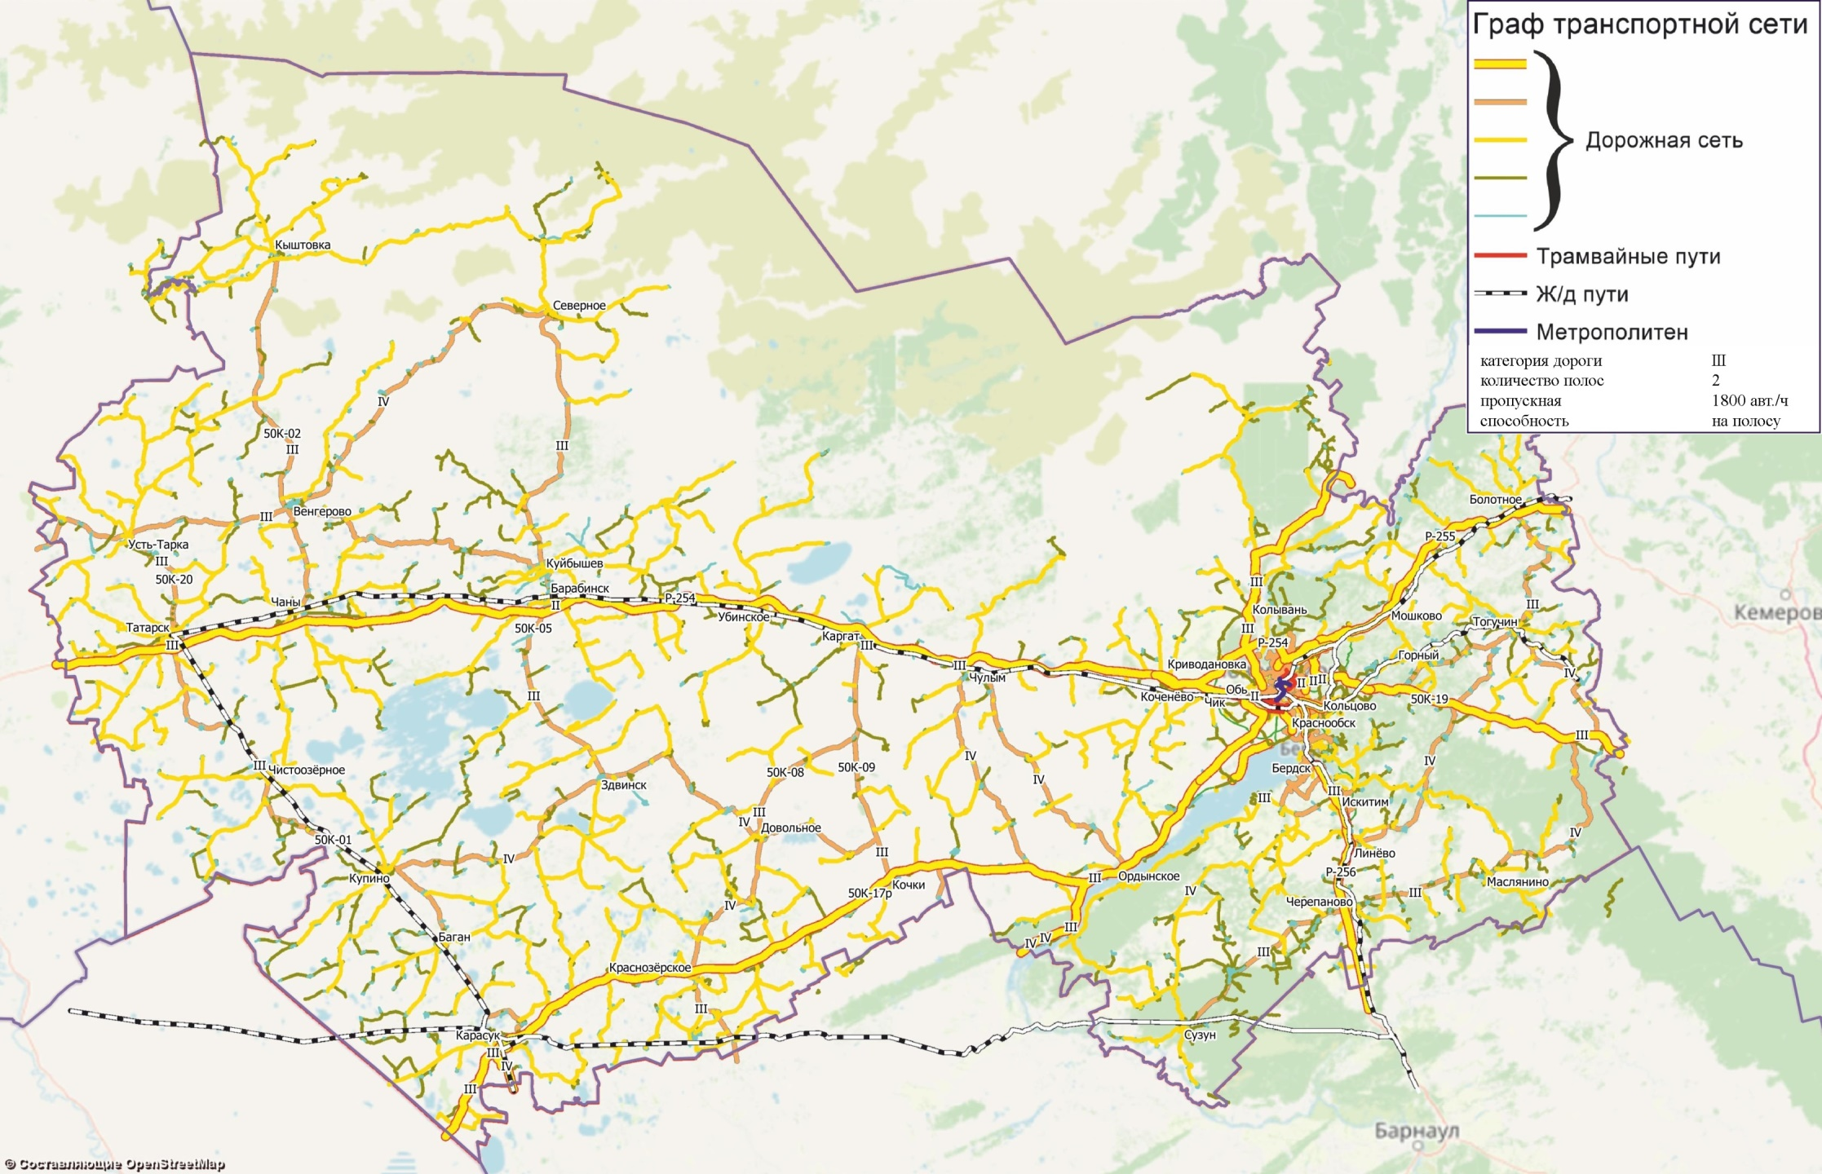
город Новосибирск
Томская область
Омская
область
Алтайский край
Кемеровская область
Казахстан
Рисунок 1 - Схема автомобильных дорог федерального и регионального и межмуниципального значения Новосибирской области, базовый 2020 год
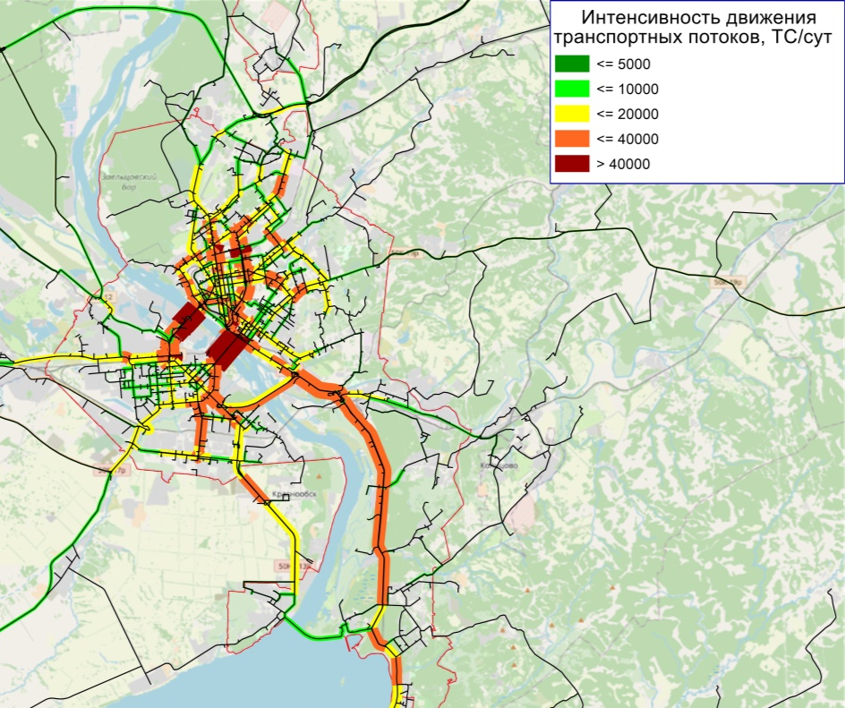
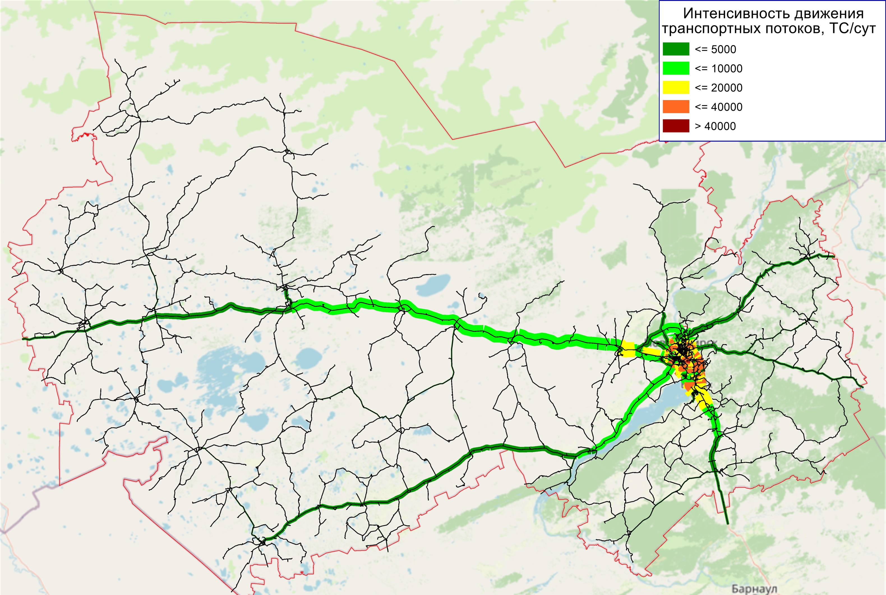
Алтайский край
Кемеровская область
город Новосибирск

Рисунок 2 – Картограмма суточной интенсивности транспортных потоков в Новосибирской области, базовый 2020 год. Результаты расчетов с использованием математической модели транспортной системы Новосибирской области
Казахстан
Томская область
Омская
область
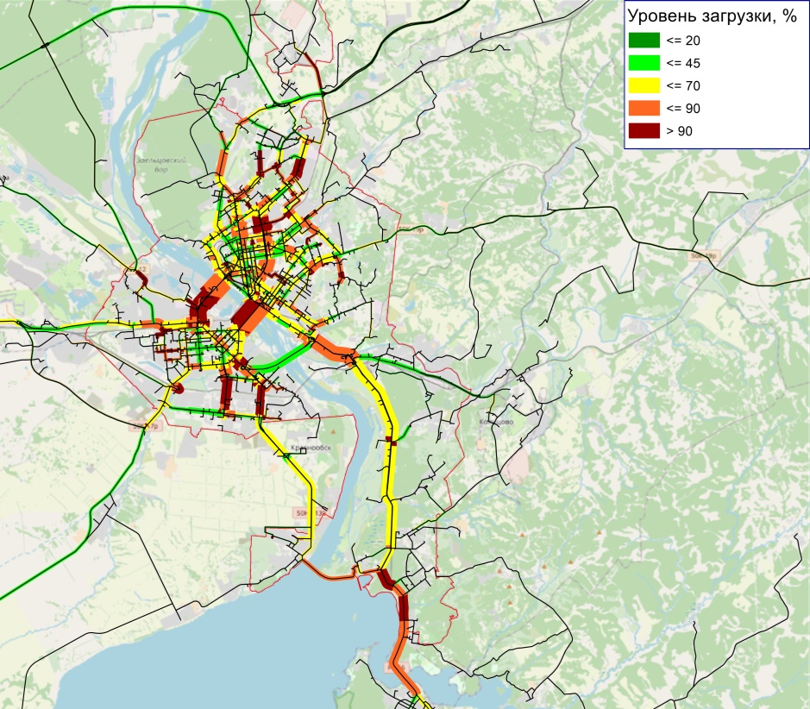
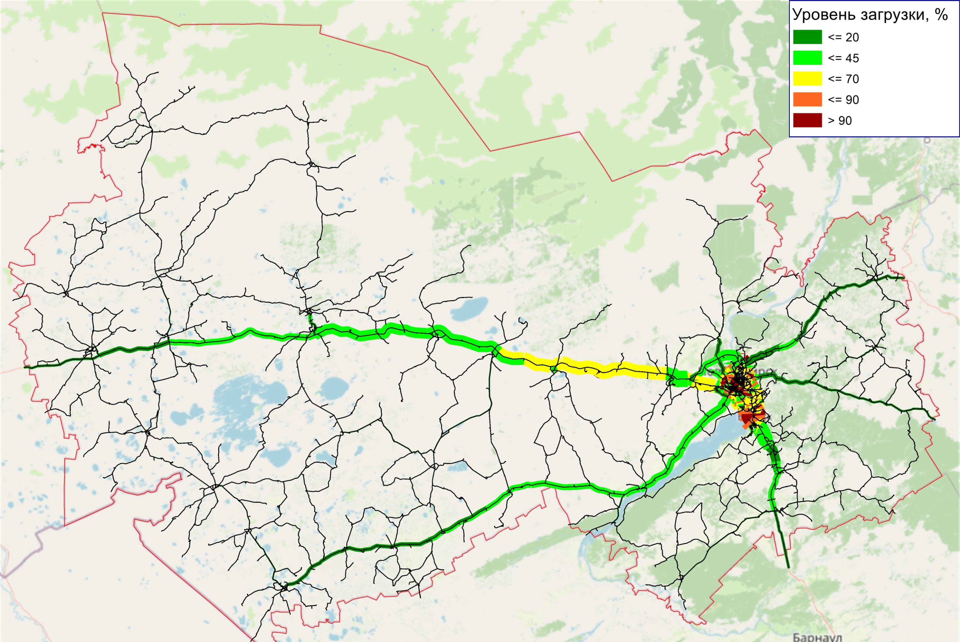
Омская
область
Казахстан
Алтайский край
Томская область
Кемеровская область
город Новосибирск

Рисунок 3 – Картограмма среднесуточной загрузки дорожной сети Новосибирской области, базовый 2020 год. Результаты расчетов с использованием математической модели транспортной системы Новосибирской области
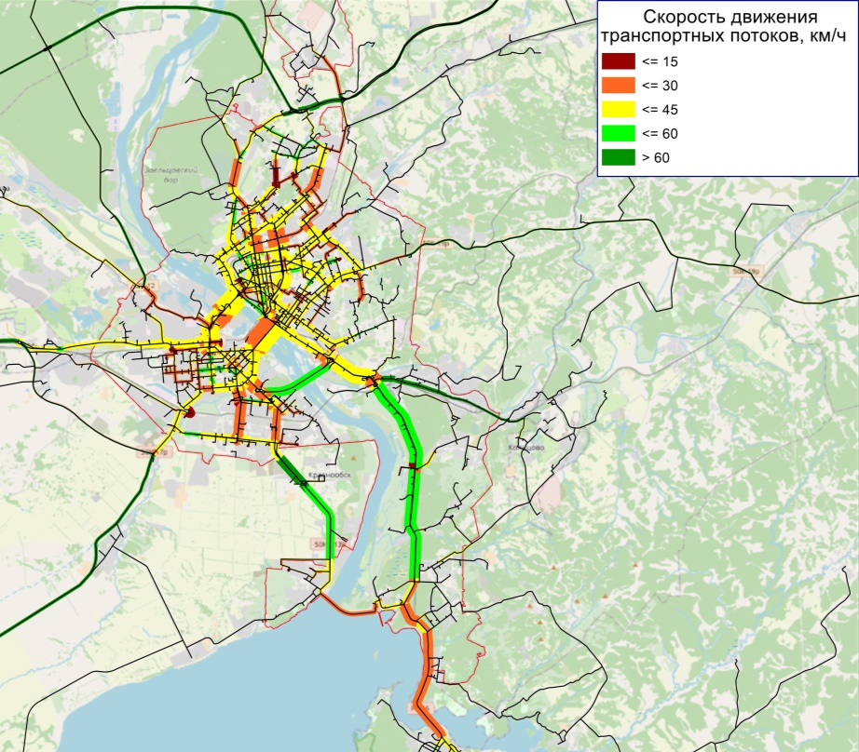
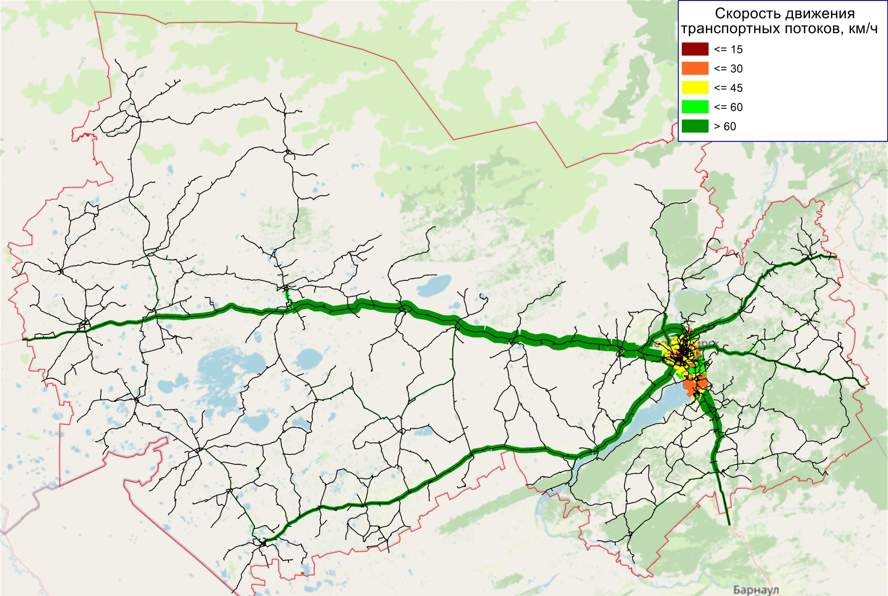
Кемеровская область
город Новосибирск

Рисунок 4 – Картограмма среднесуточной скорости транспортных потоков на дорожной сети Новосибирской области, базовый 2020 год. Результаты расчетов с использованием математической модели транспортной системы Новосибирской области
Казахстан
Алтайский край
Томская область
Омская
область
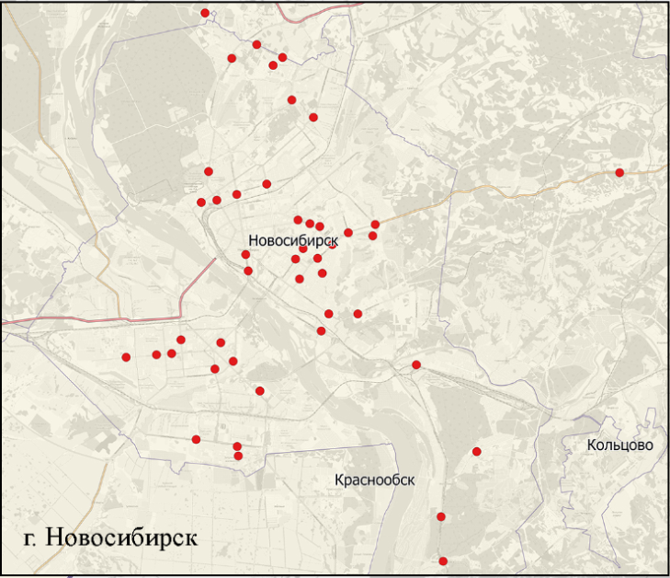
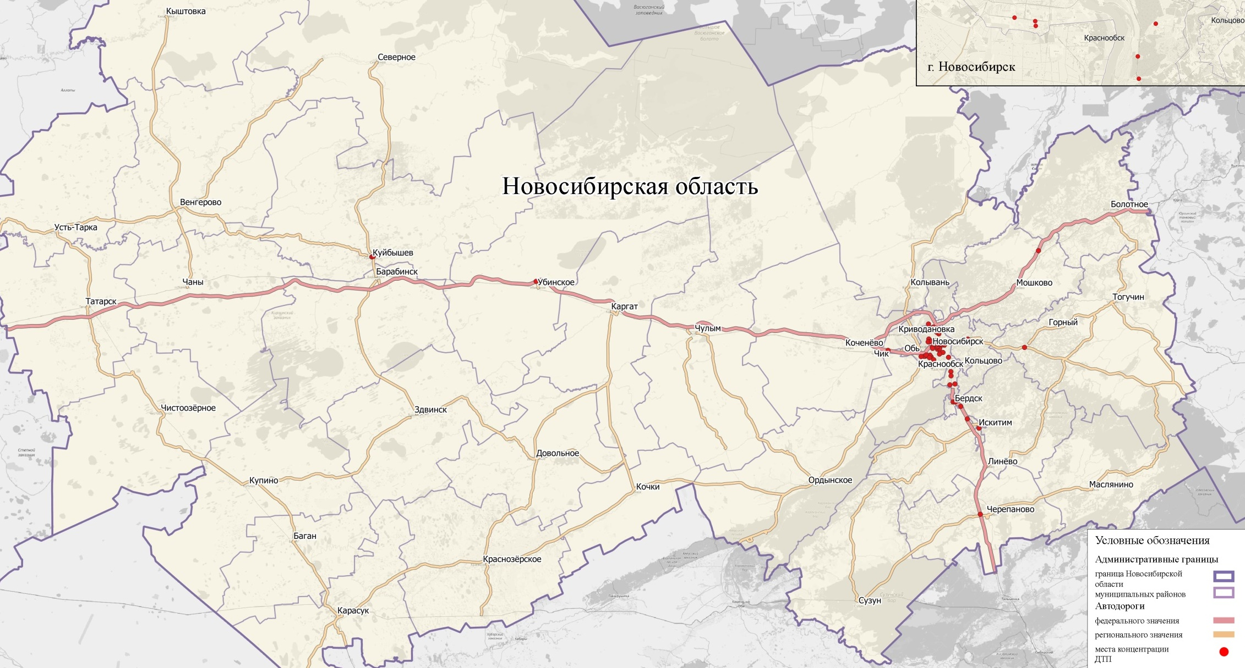
Омская
область
Кемеровская область
Томская область
Алтайский край
Казахстан
Рисунок 5 – Картограмма очагов дорожно-транспортной аварийности на дорожной сети Новосибирской области, базовый 2020 год

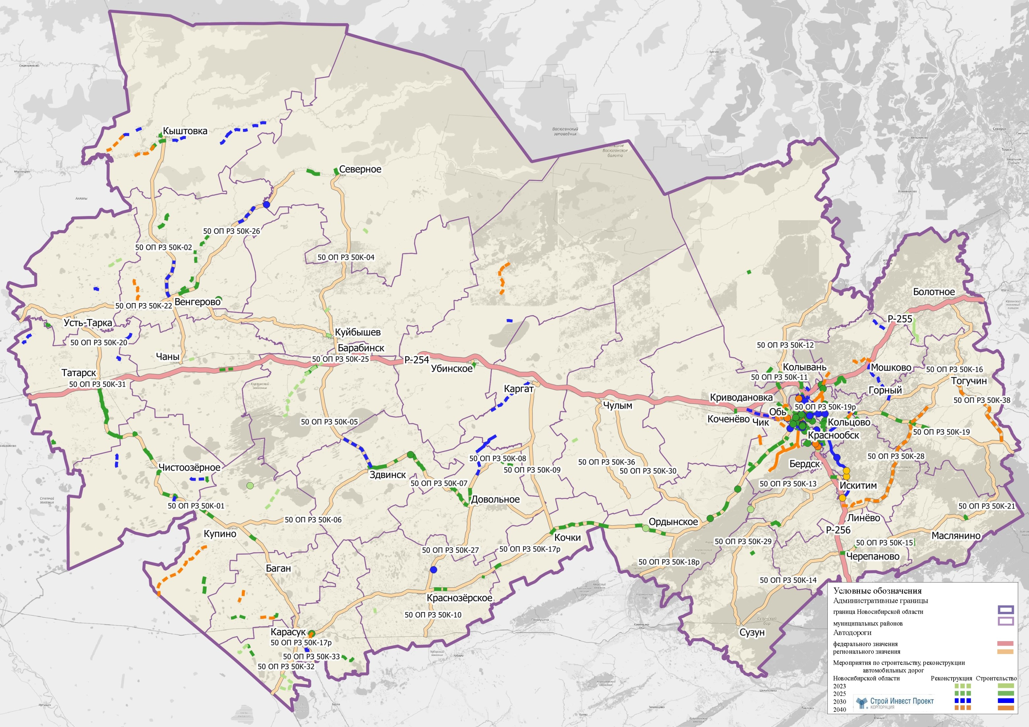
Кемеровская область
Рисунок 6 – Схема развития инфраструктуры автомобильных дорог федерального, регионального и межмуниципального и местного значения на 2023, 2025, 2030 и 2040 годы (автомобильные дороги и искусственные сооружения)
Казахстан
Алтайский край
Томская область
Омская
область
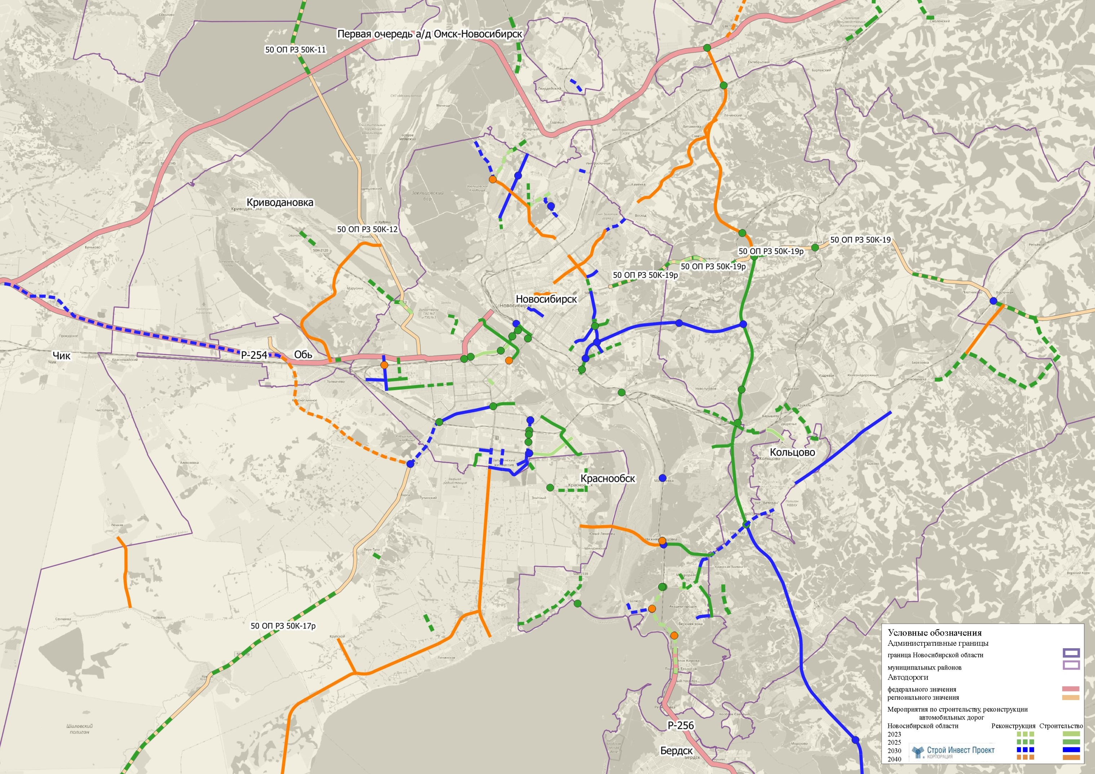
Рисунок 6.1 – Схема развития инфраструктуры автомобильных дорог федерального, регионального и межмуниципального и местного значения на 2023, 2025, 2030 и 2040 годы (автомобильные дороги и искусственные сооружения)
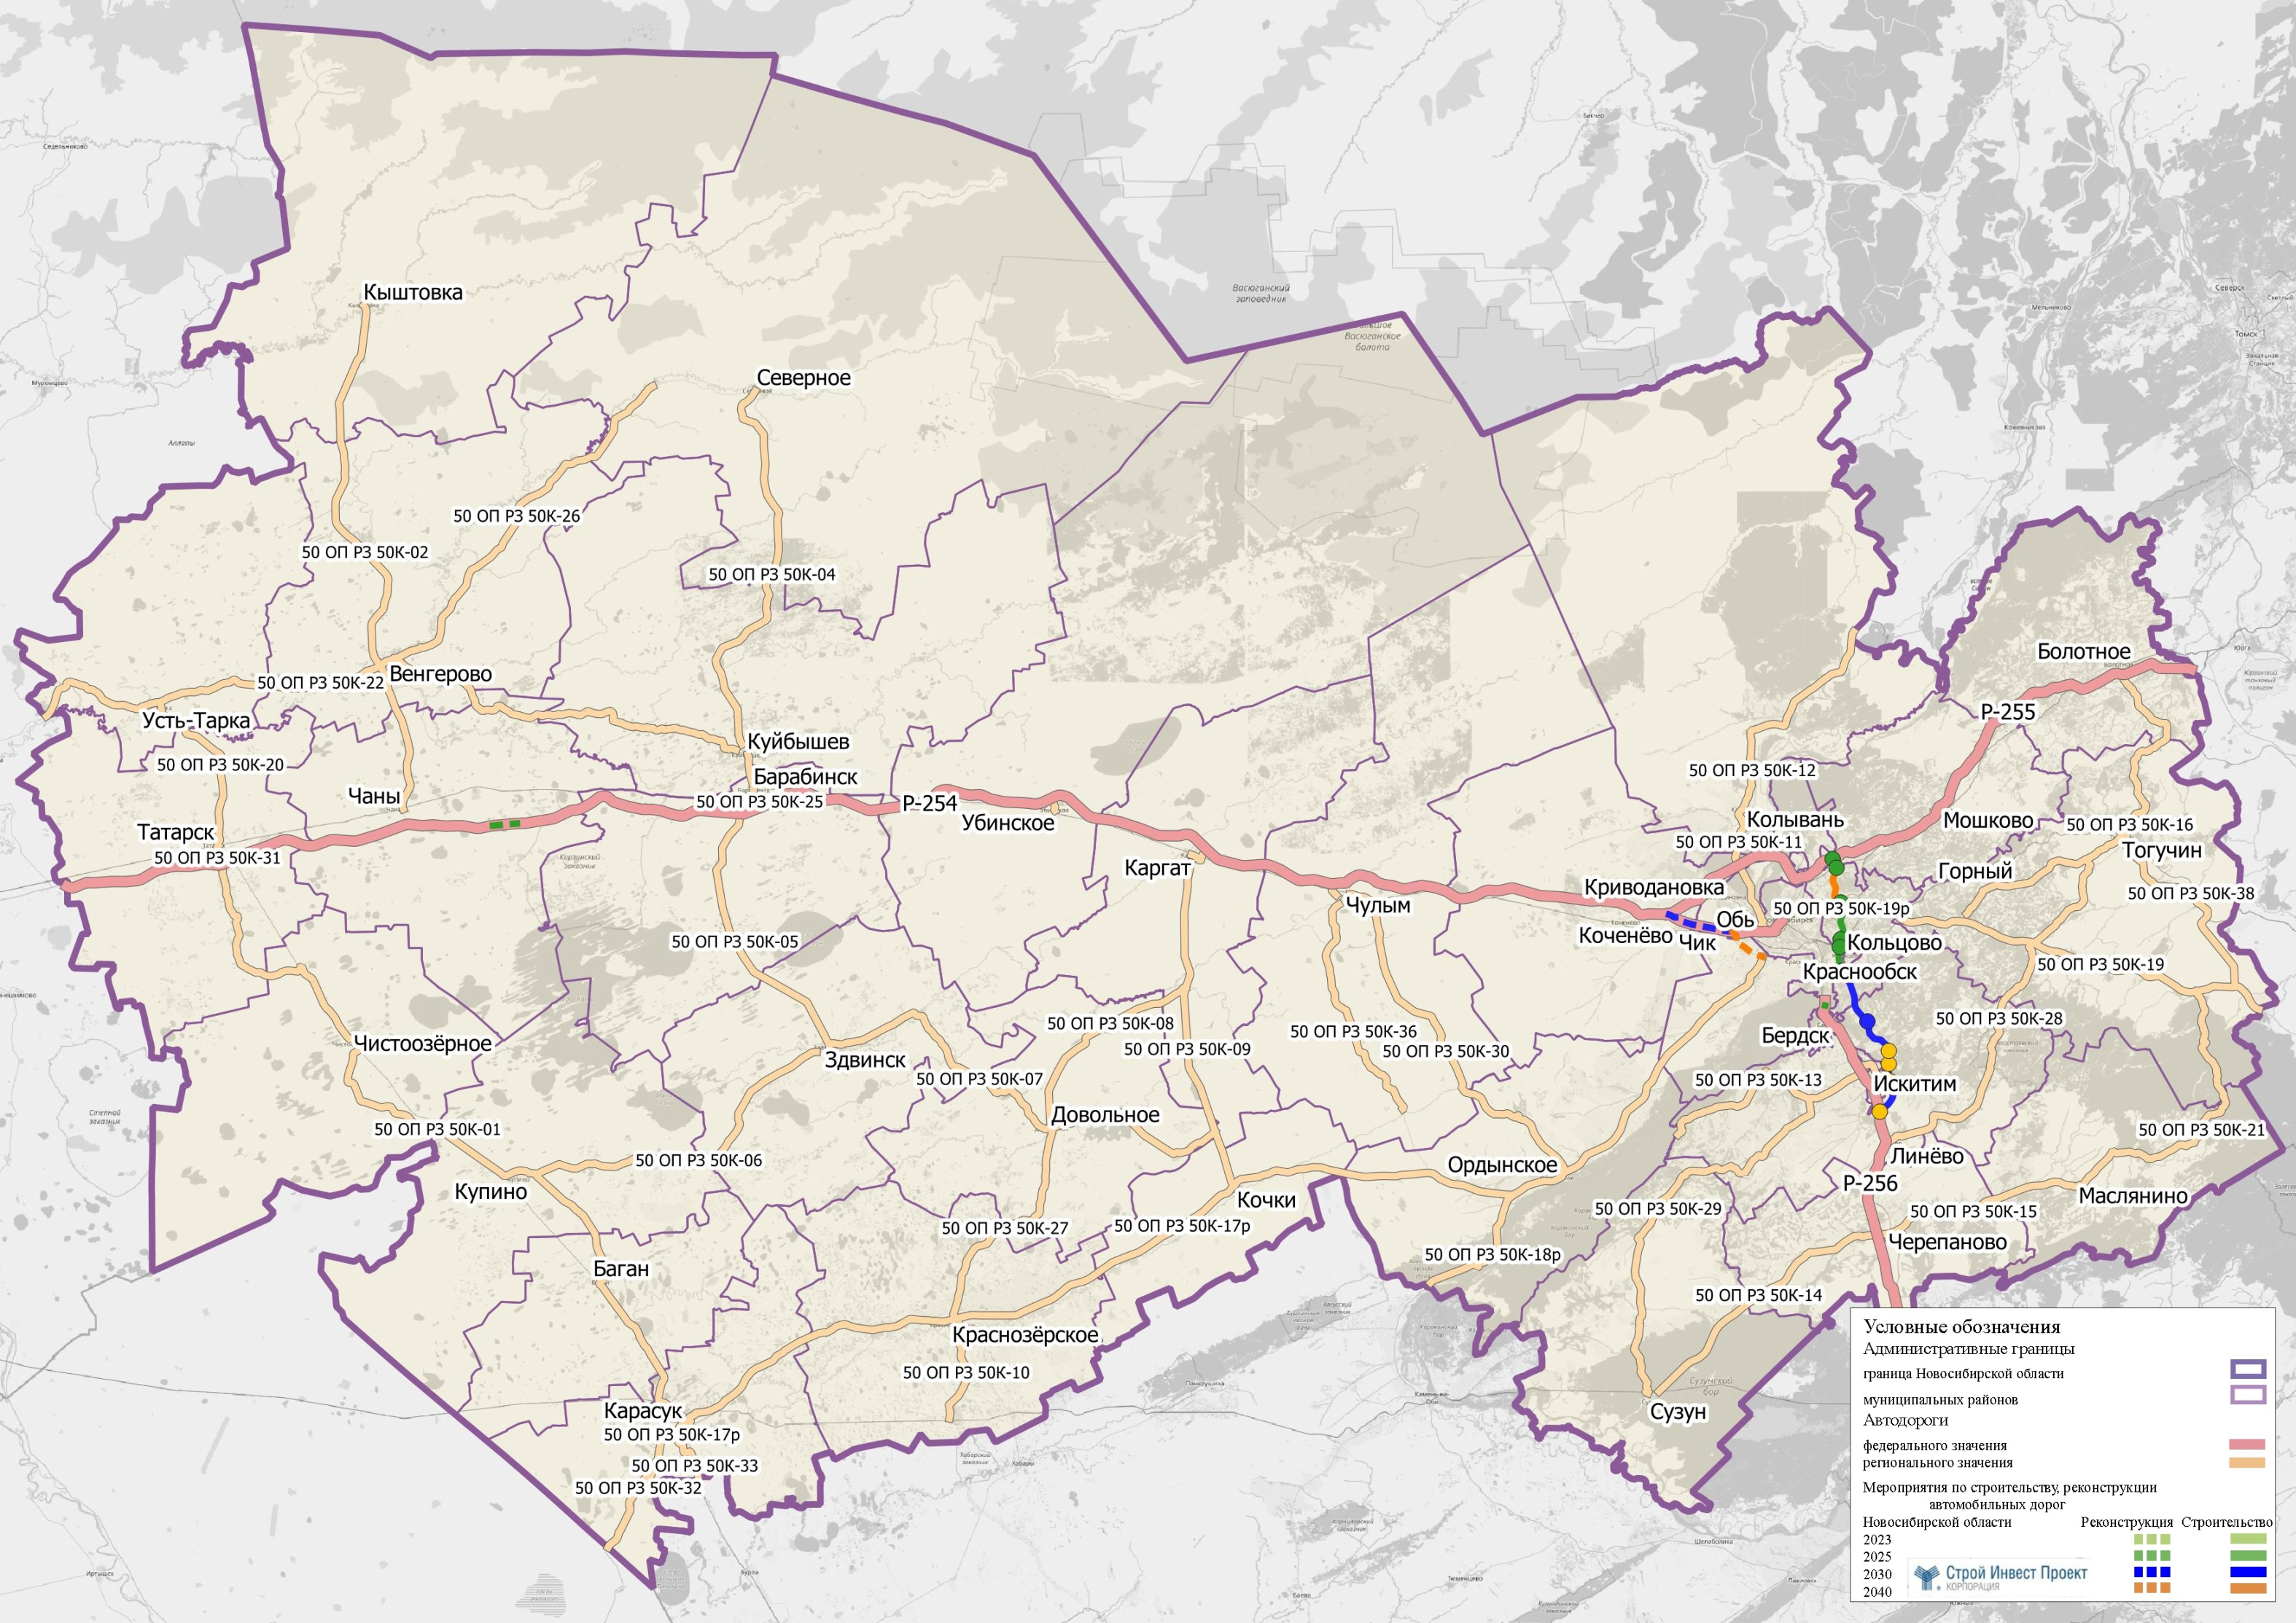
Кемеровская область
Томская область
Омская
область
Алтайский край
Казахстан
Рисунок 7 – Схема развития инфраструктуры автомобильных дорог федерального значения на 2023, 2025, 2030 и 2040 годы (автомобильные дороги и искусственные сооружения)
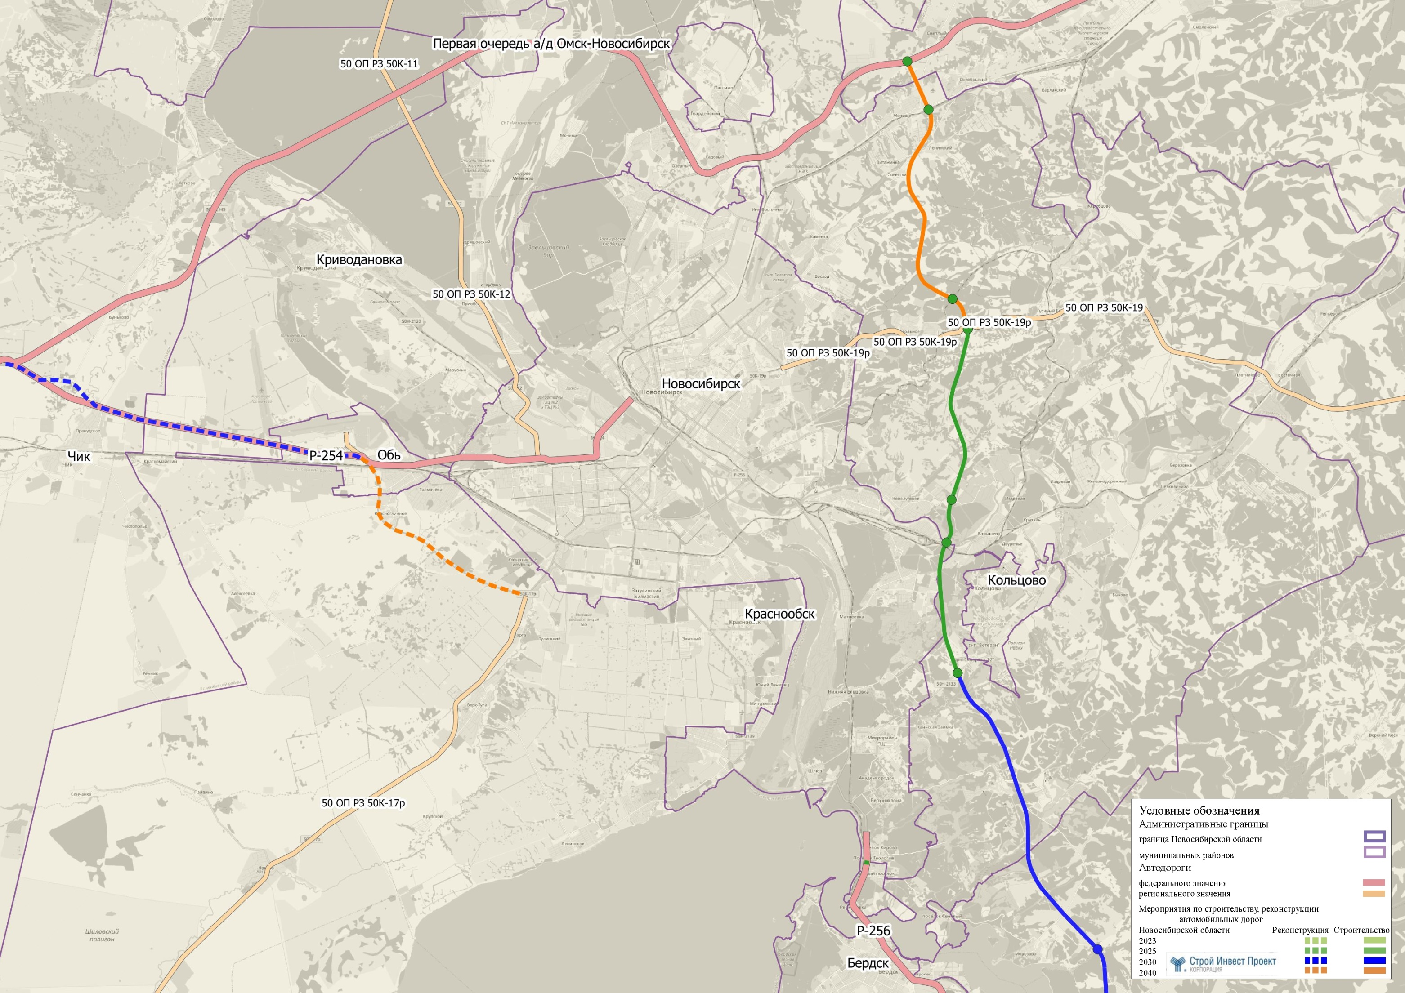
Рисунок 7.1 – Схема развития инфраструктуры автомобильных дорог федерального значения на 2023, 2025, 2030 и 2040 годы (автомобильные дороги и искусственные сооружения)
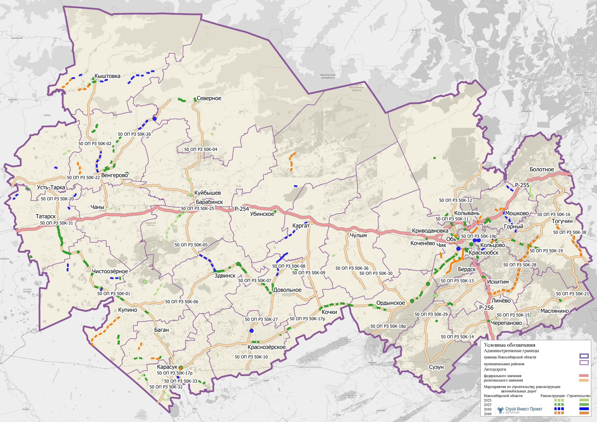
Кемеровская область
Томская область
Омская
область
Алтайский край
Казахстан
Рисунок 8 – Схема развития инфраструктуры автомобильных дорог регионального значения на 2023, 2025, 2030 и 2040 годы (автомобильные дороги и искусственные сооружения)
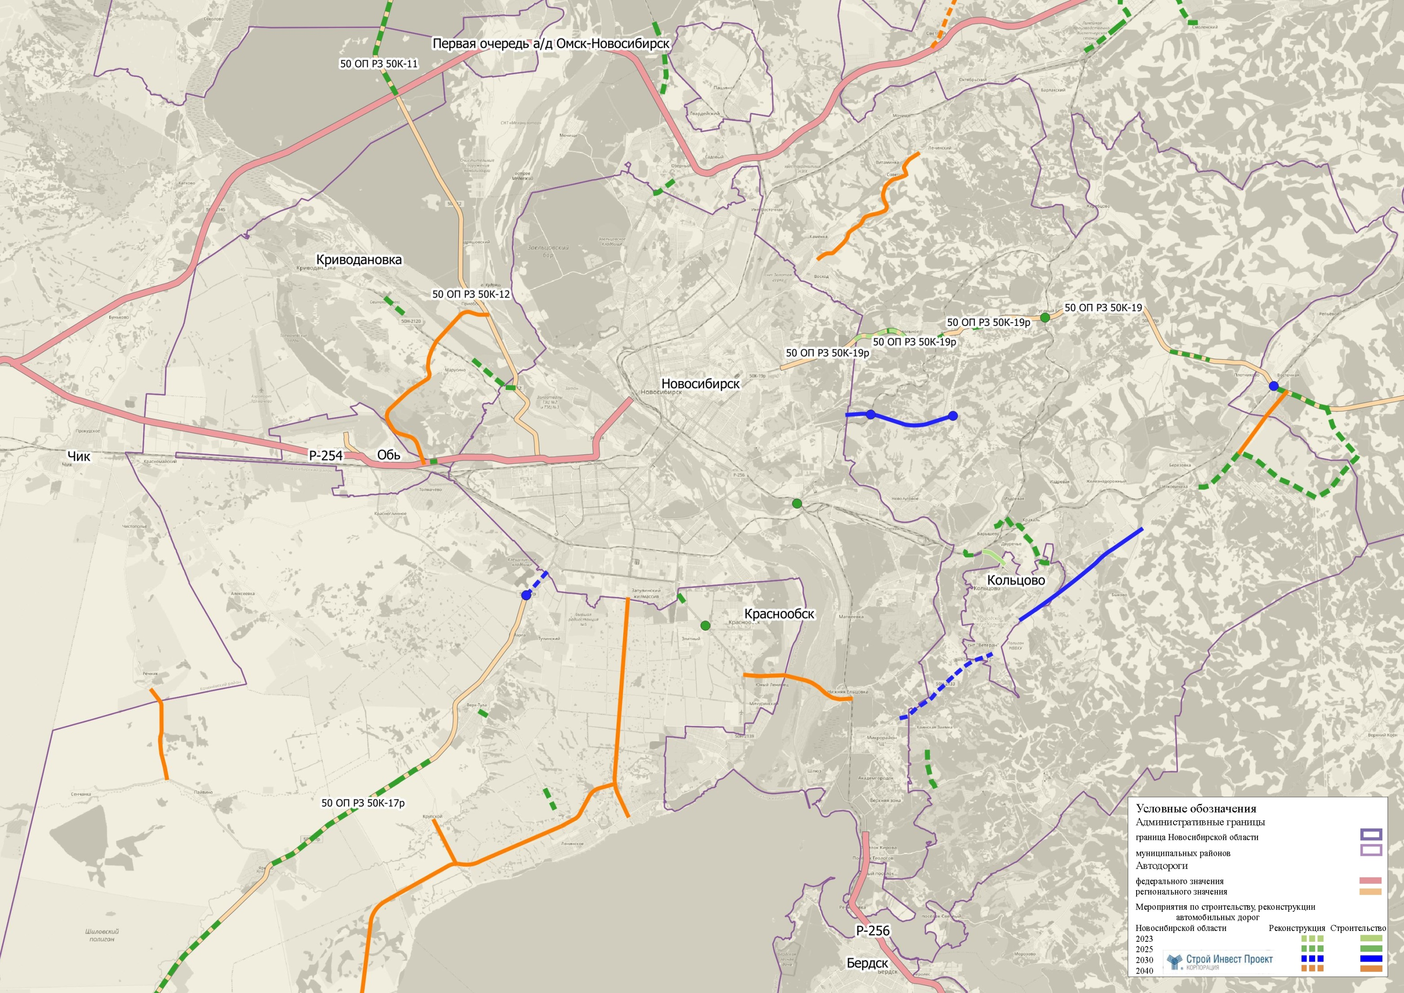
Рисунок 8.1 – Схема развития инфраструктуры автомобильных дорог регионального значения на 2023, 2025, 2030 и 2040 годы (автомобильные дороги и искусственные сооружения)
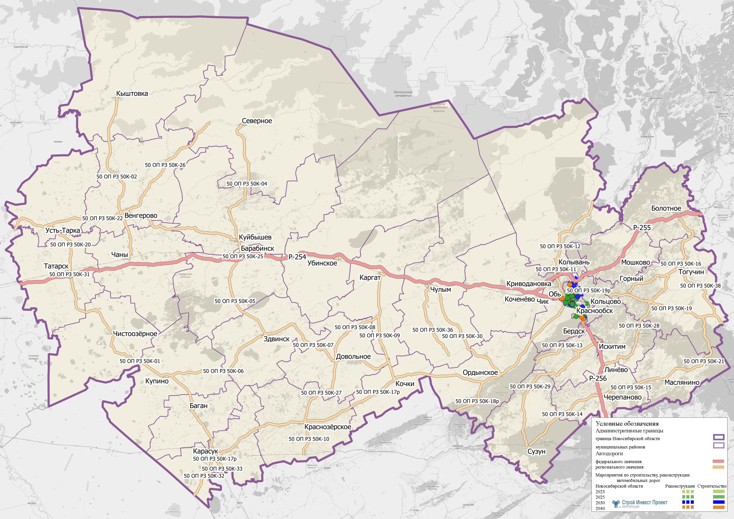
Томская область
Кемеровская область
Омская
область
Казахстан
Алтайский край
Рисунок 9 – Схема развития инфраструктуры автомобильных дорог местного значения на 2023, 2025, 2030 и 2040 годы (автомобильные дороги и искусственные сооружения)
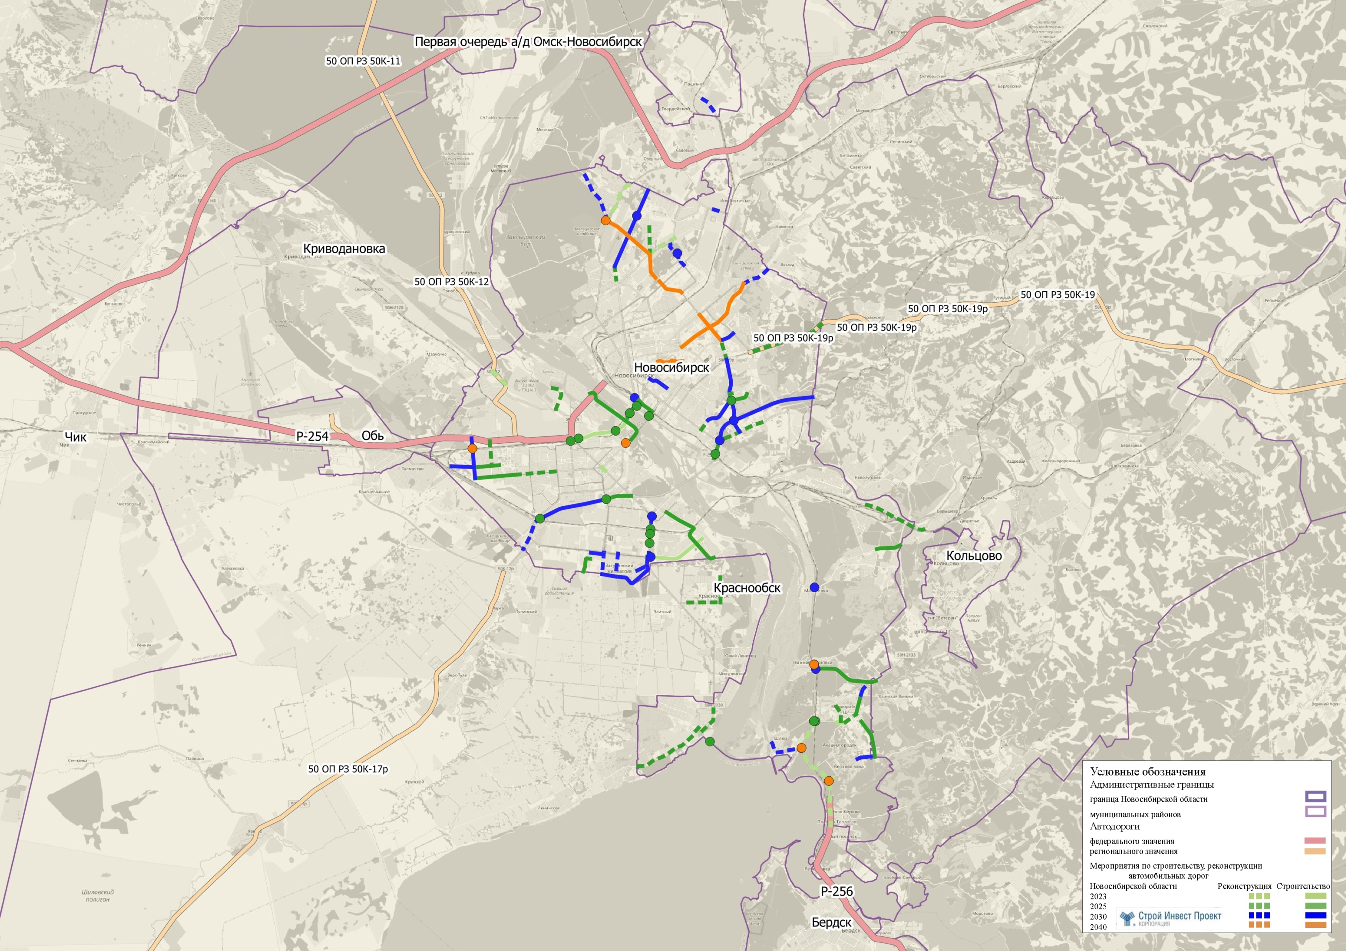
Рисунок 9.1 – Схема развития инфраструктуры автомобильных дорог местного значения на 2023, 2025, 2030 и 2040 годы (автомобильные дороги и искусственные сооружения)
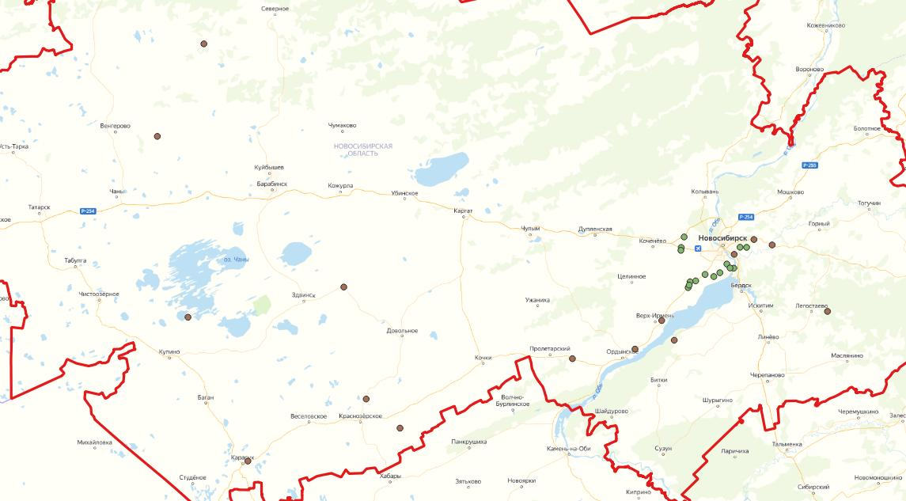
на муниципальной дорожной сети
на региональной дорожной сети
Условные обозначения
Рисунок 10 – Общая схема мероприятий по строительству, реконструкции и капитальному ремонту искусственных сооружений на автомобильных дорогах регионального и межмуниципального и местного значения Новосибирской области
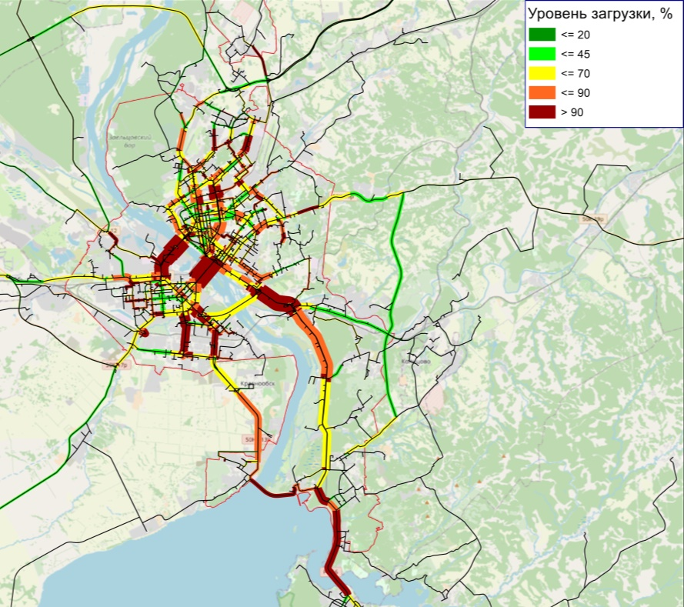
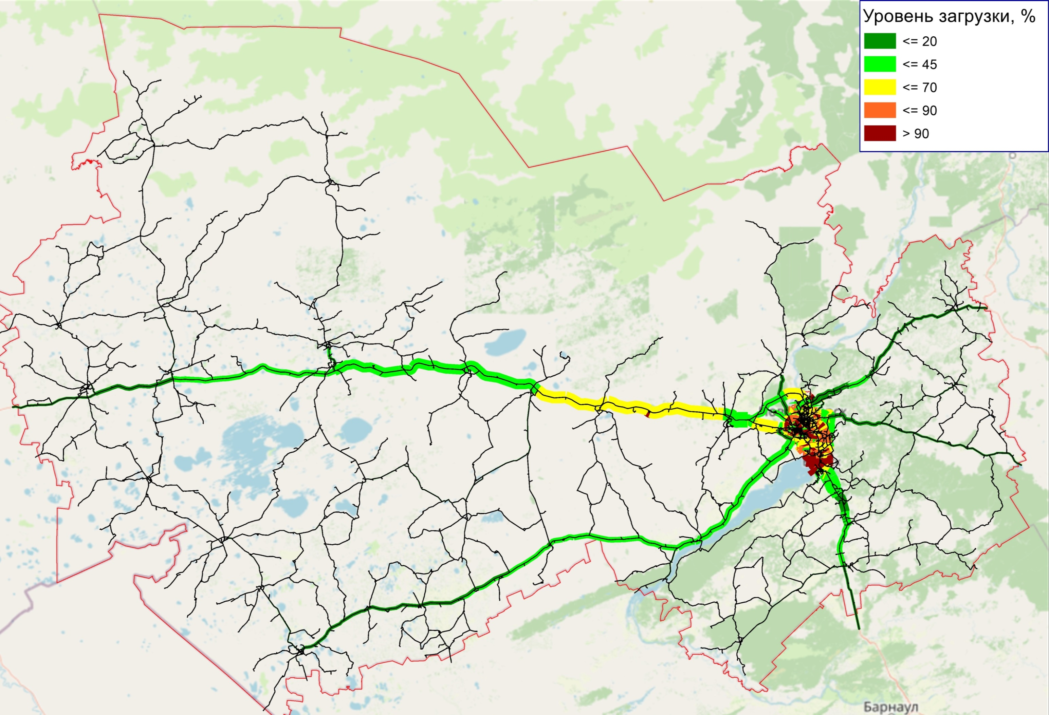
город Новосибирск

Рисунок 11 – Картограмма среднесуточной загрузки дорожной сети Новосибирской области, 2023 год (горизонт планирования 3 года). Результаты расчетов с использованием математической модели транспортной системы Новосибирской области
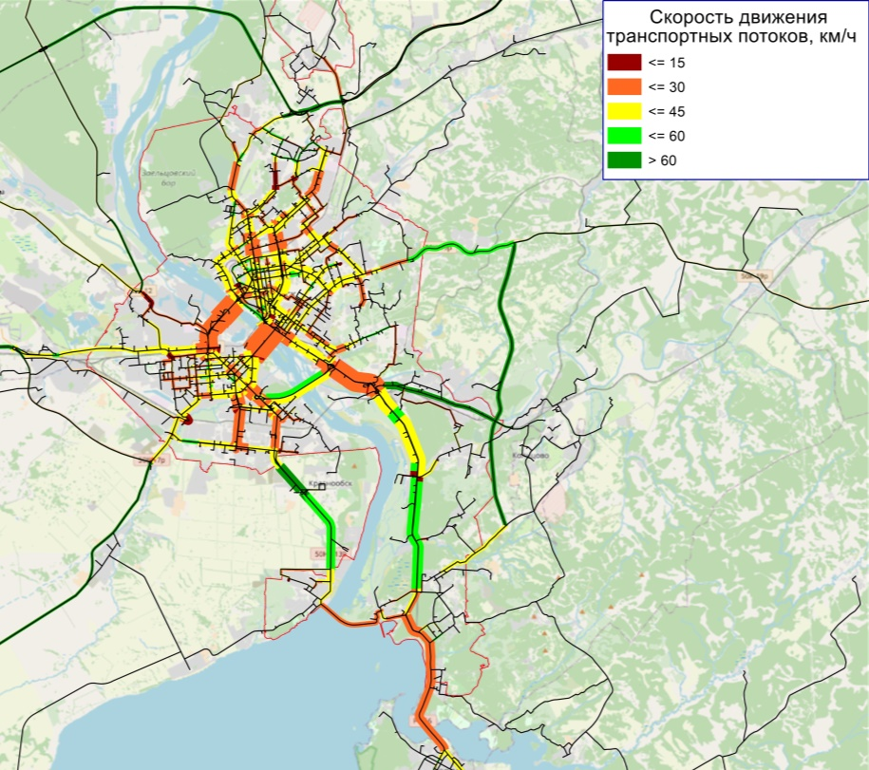
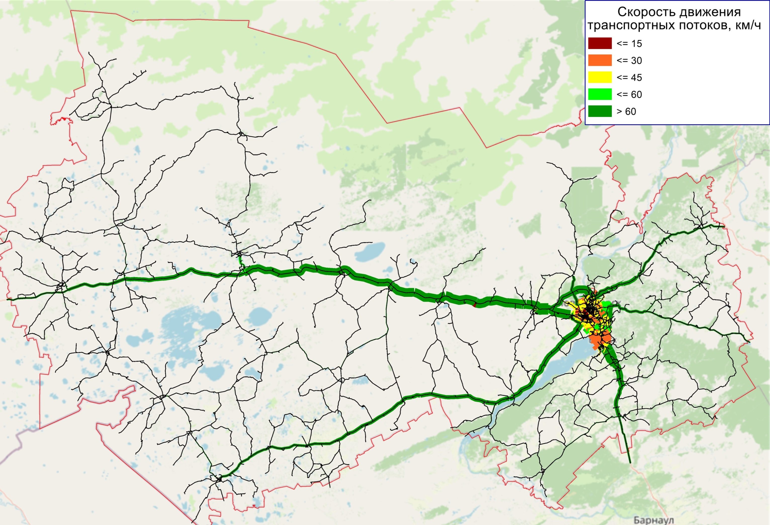
город Новосибирск

Рисунок 12 – Картограмма среднесуточной скорости транспортных потоков на дорожной сети Новосибирской области, 2023 год (горизонт планирования 3 года). Результаты расчетов с использованием математической модели транспортной системы Новосибирской области
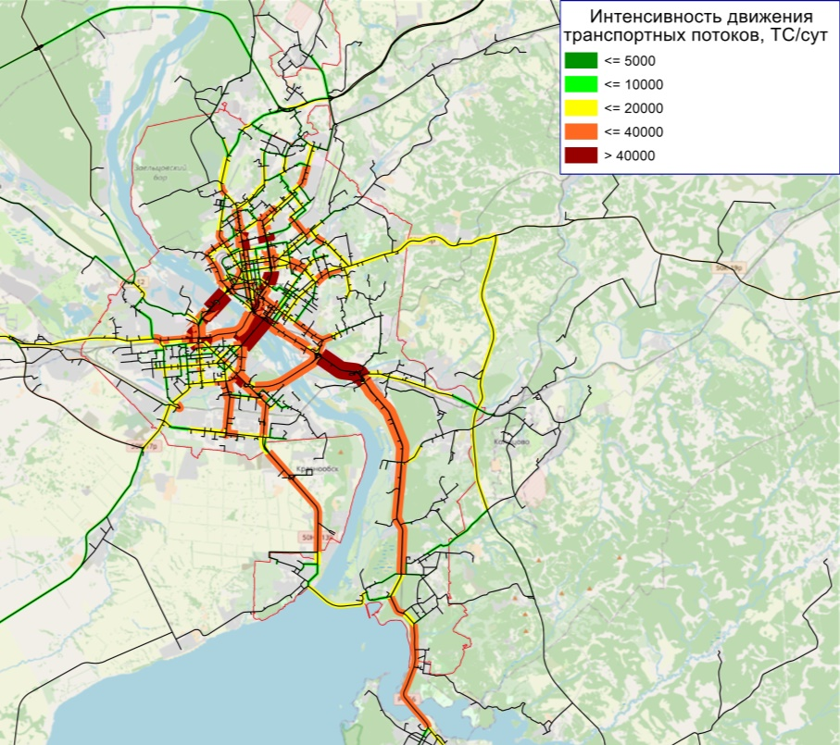
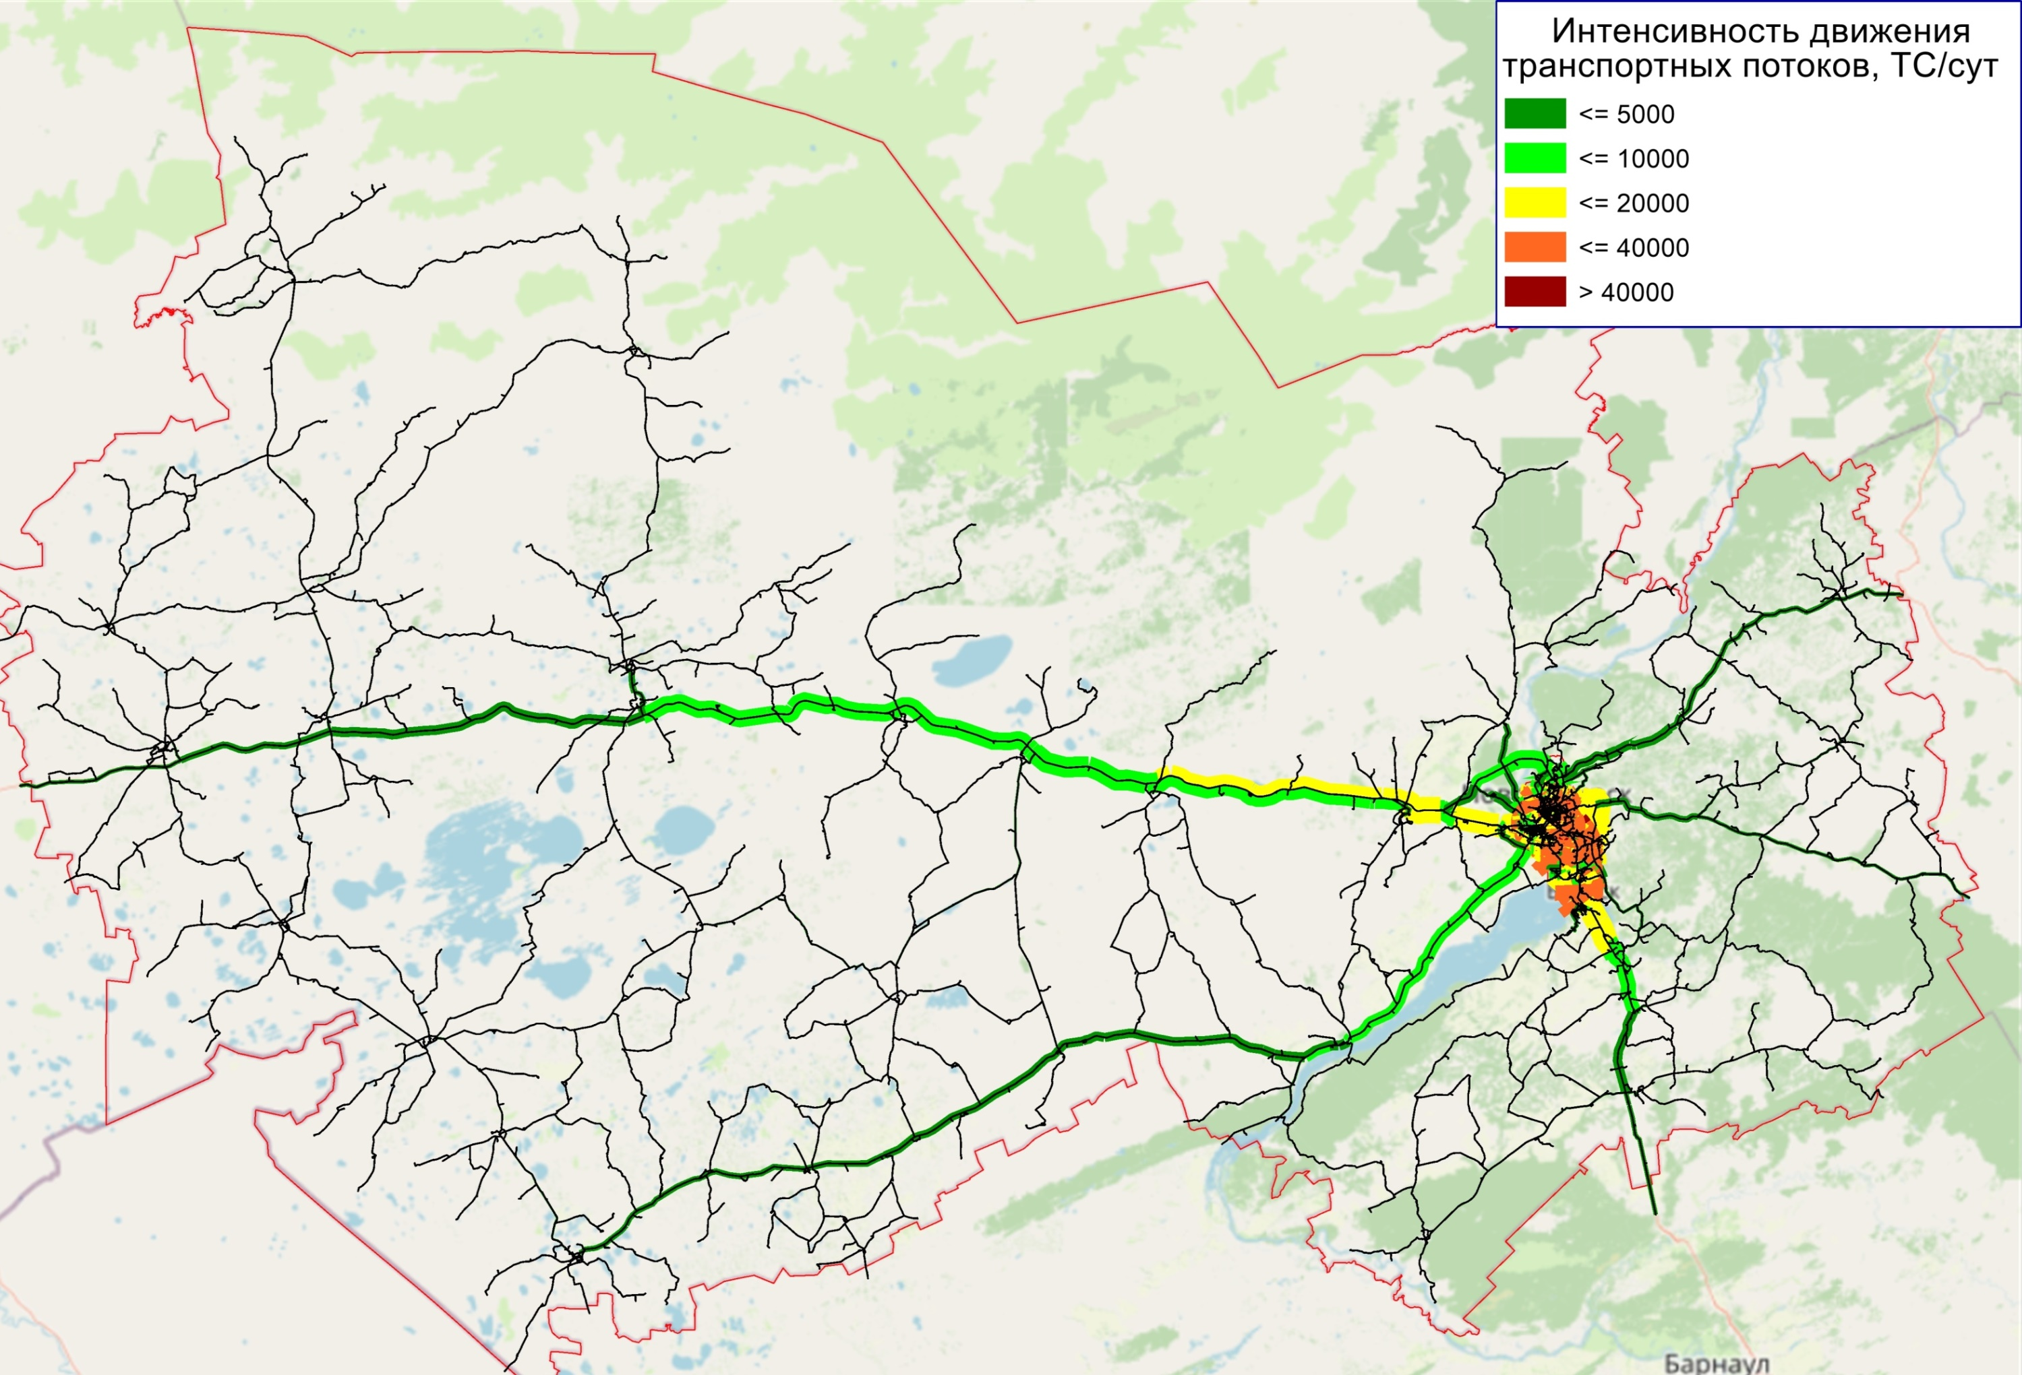
город Новосибирск

Рисунок 11 – Картограмма суточной интенсивности транспортных потоков в Новосибирской области, 2025 год (горизонт планирования 5 лет). Результаты расчетов с использованием математической модели транспортной системы Новосибирской области
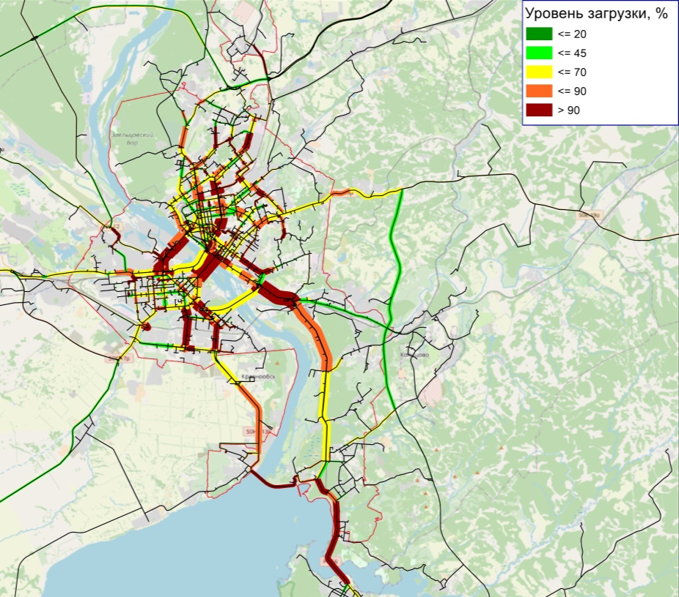
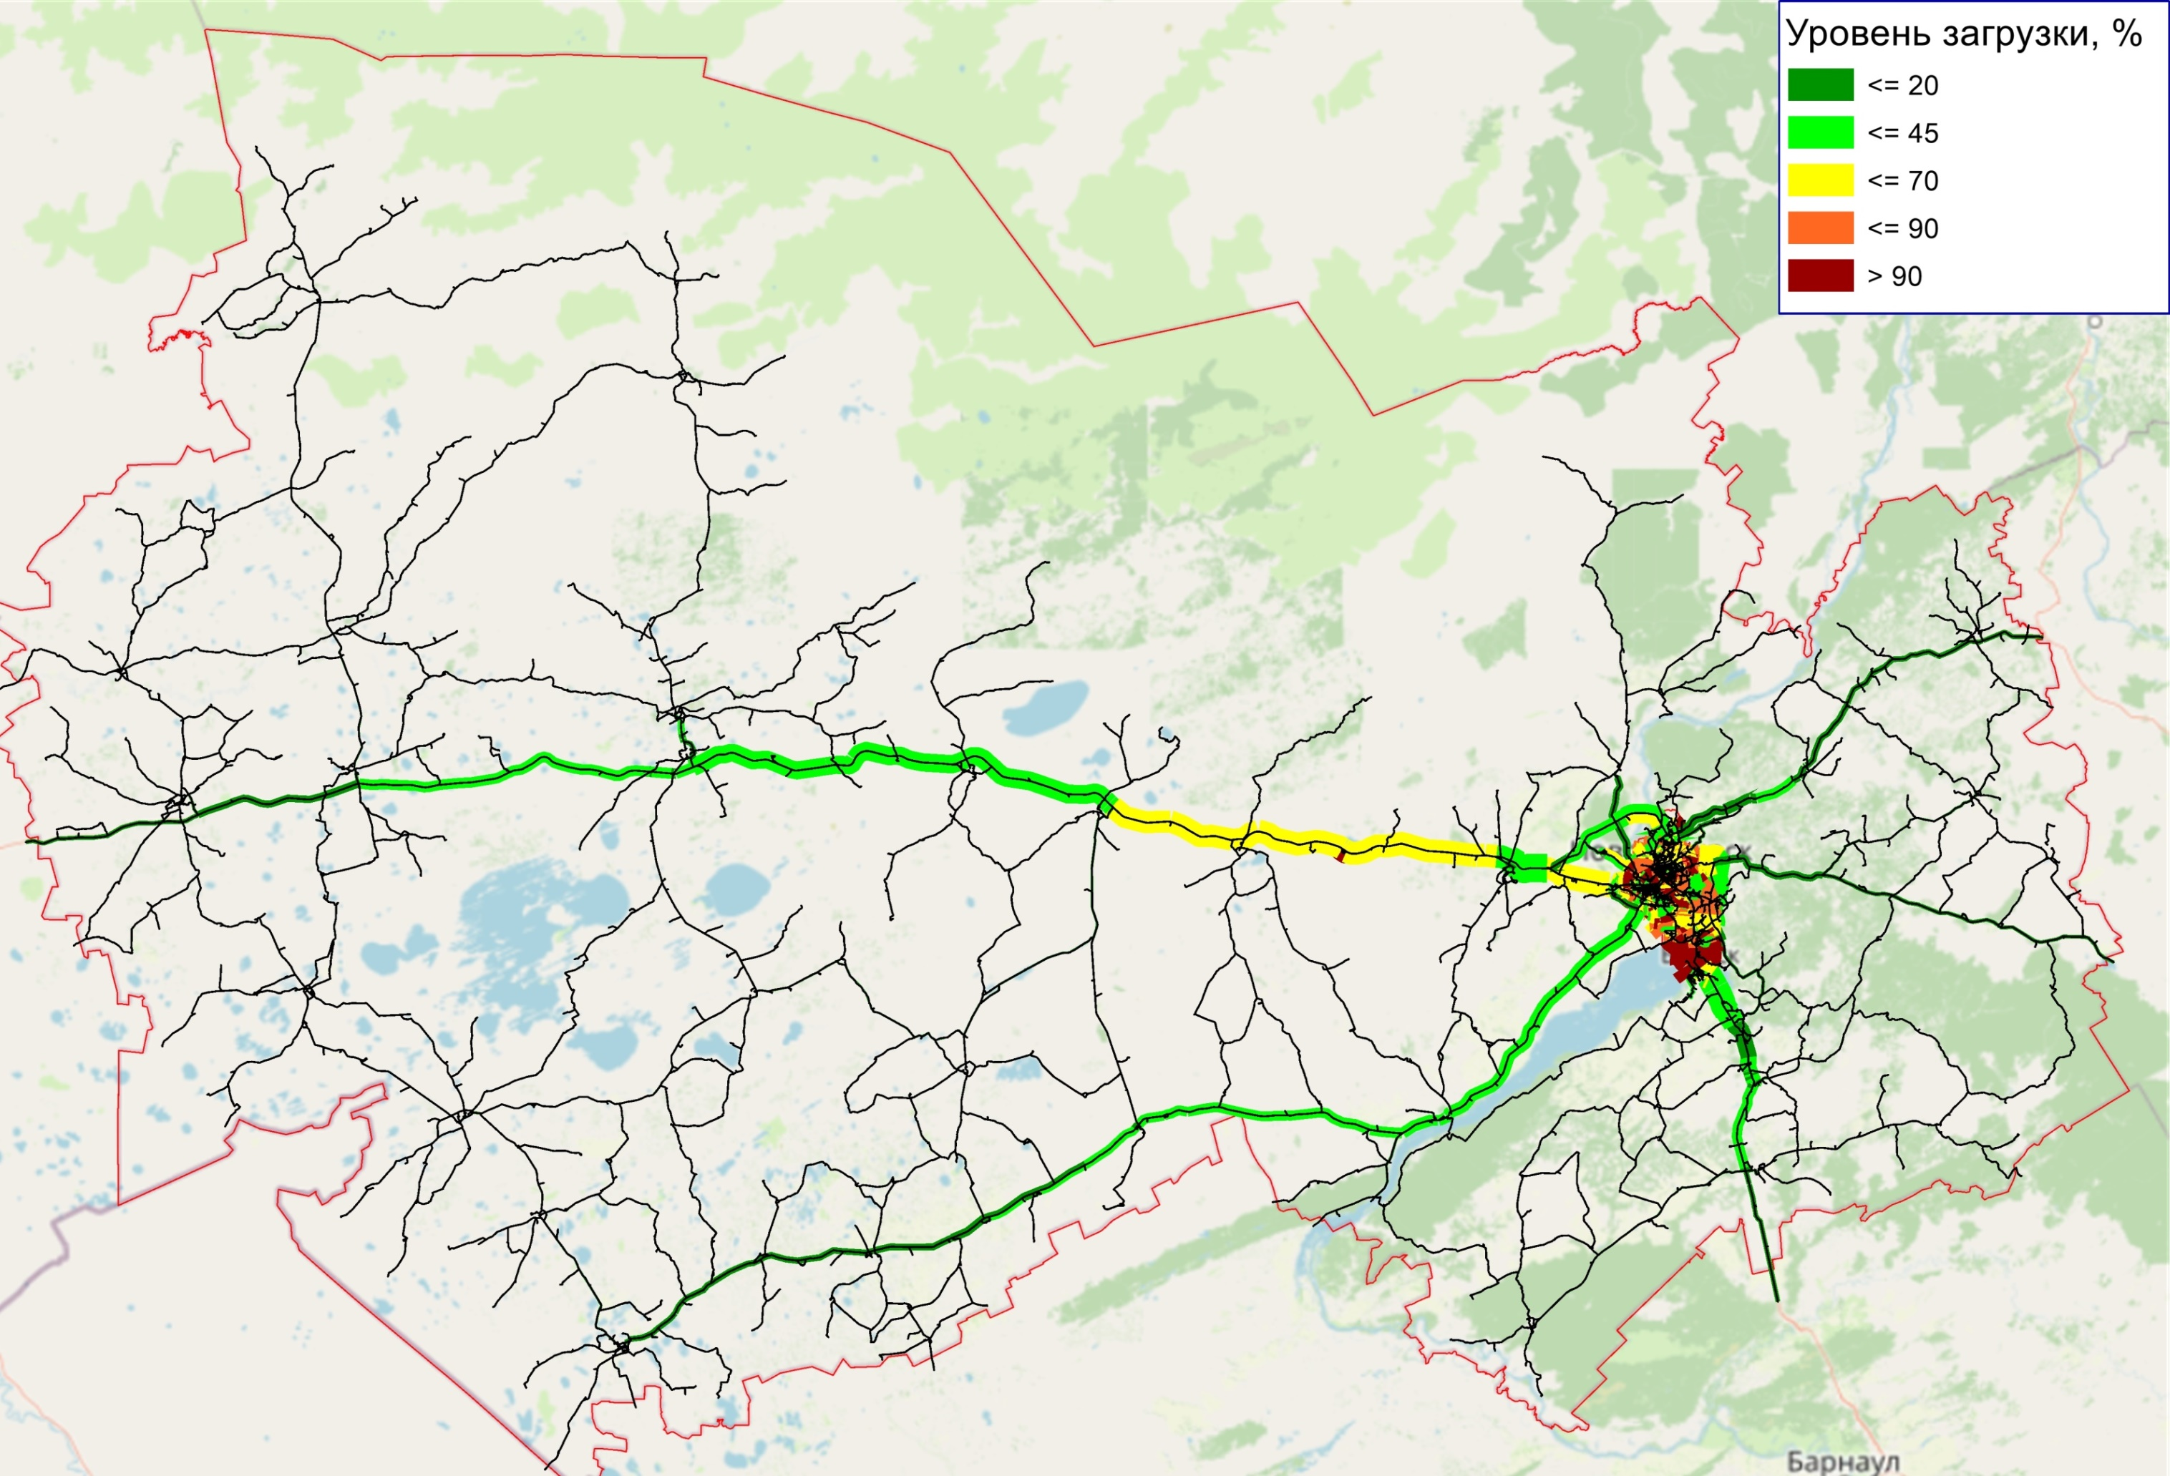
город Новосибирск

Рисунок 12 – Картограмма среднесуточной загрузки дорожной сети Новосибирской области, 2025 год (горизонт планирования 5 лет). Результаты расчетов с использованием математической модели транспортной системы Новосибирской области
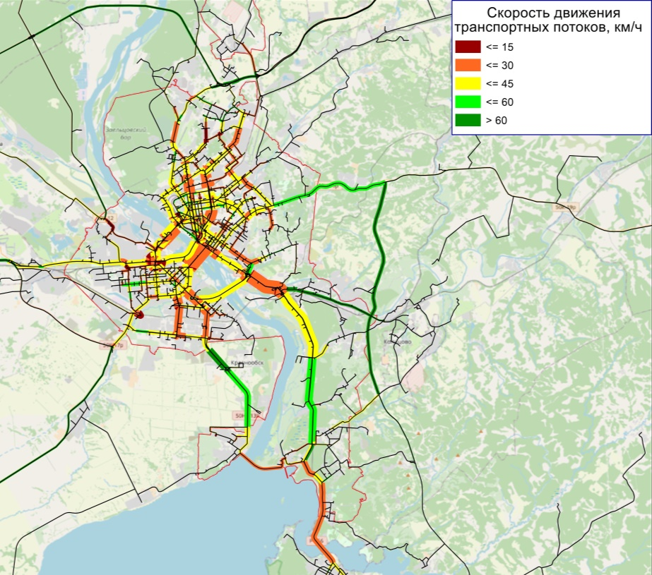
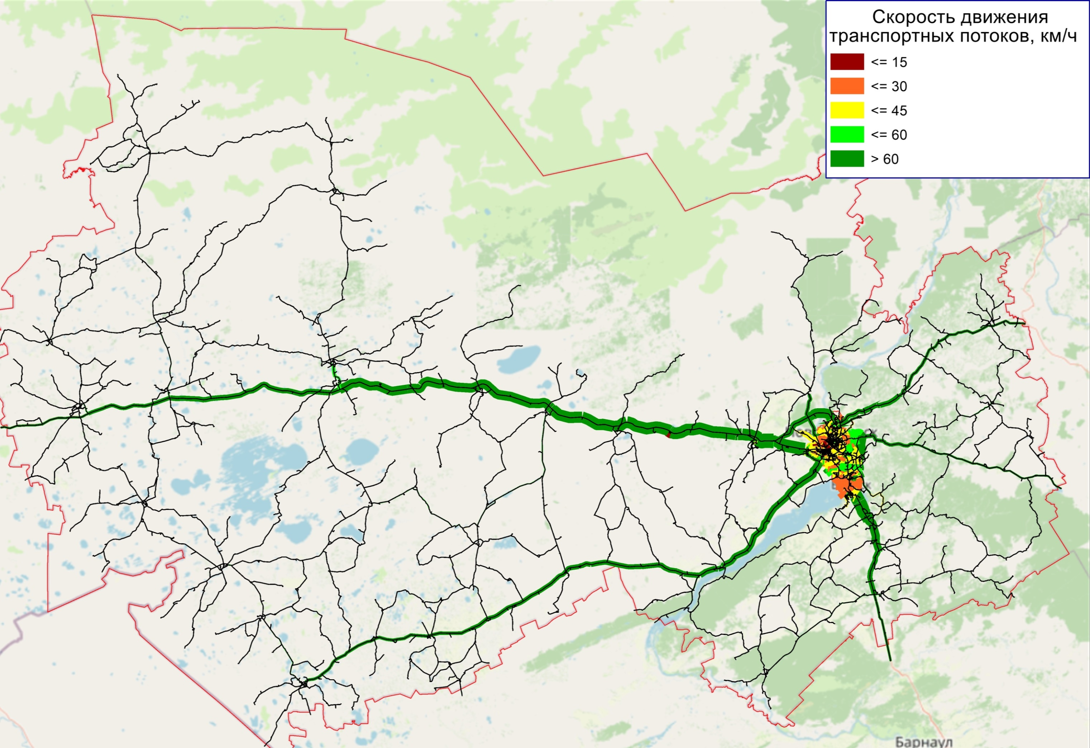
город Новосибирск

Рисунок 13 – Картограмма среднесуточной скорости транспортных потоков на дорожной сети Новосибирской области, 2025 год (горизонт планирования 5 лет). Результаты расчетов с использованием математической модели транспортной системы Новосибирской области
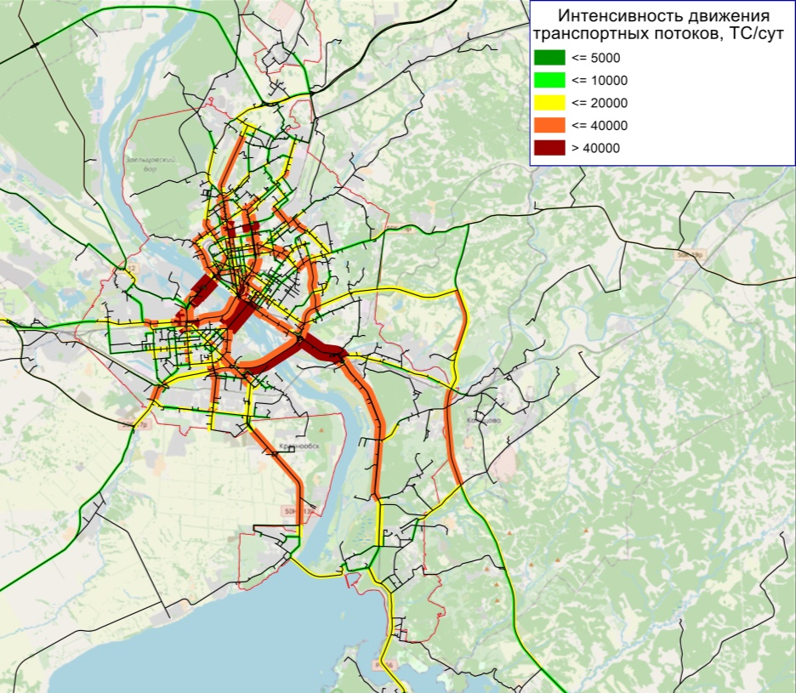
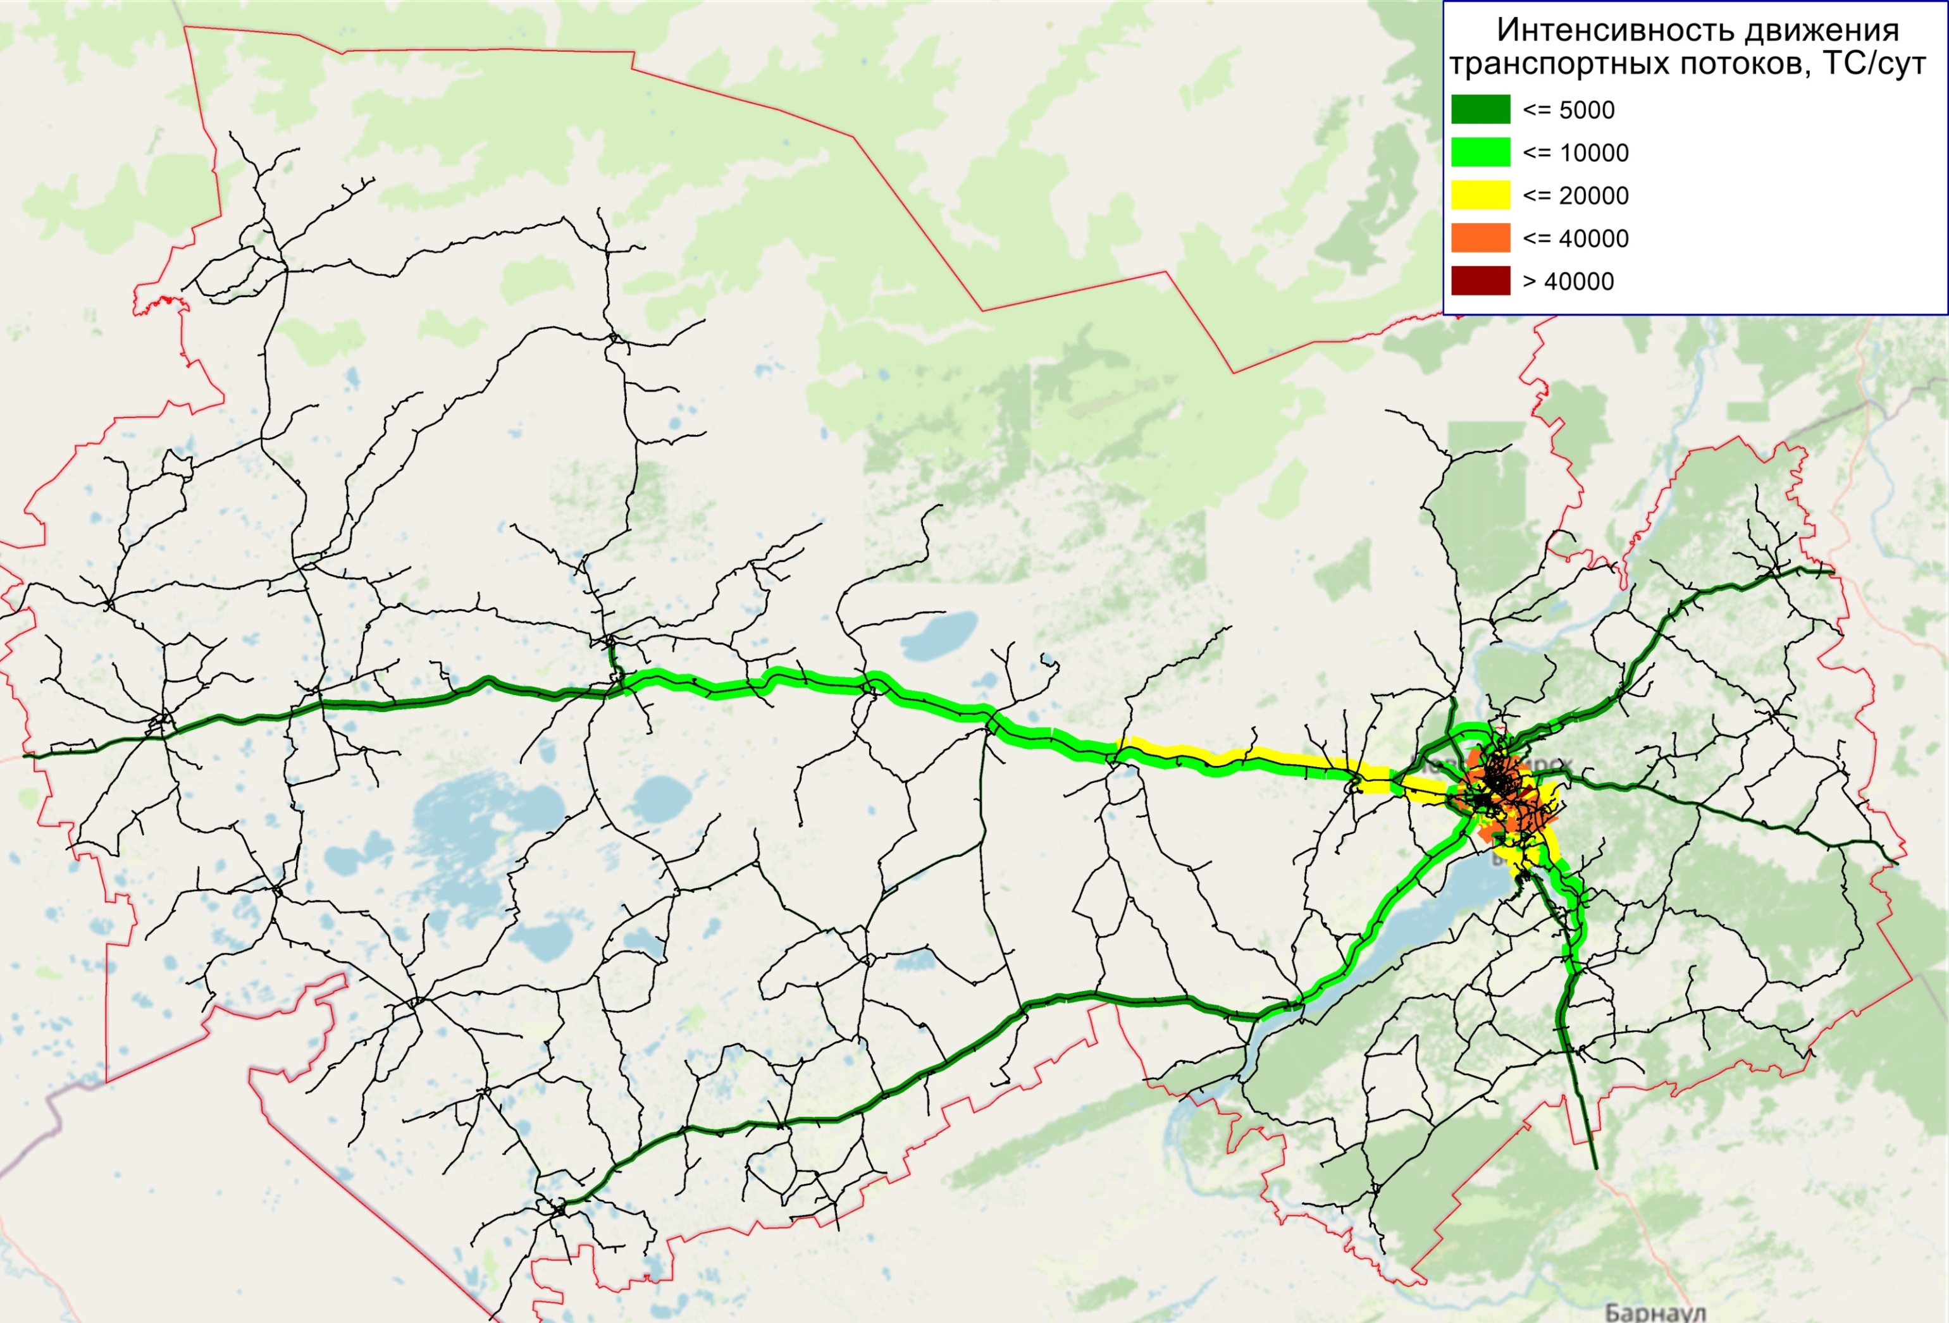
город Новосибирск

Рисунок 14 – Картограмма суточной интенсивности транспортных потоков в Новосибирской области, 2030 год (горизонт планирования 10 лет). Результаты расчетов с использованием математической модели транспортной системы Новосибирской области
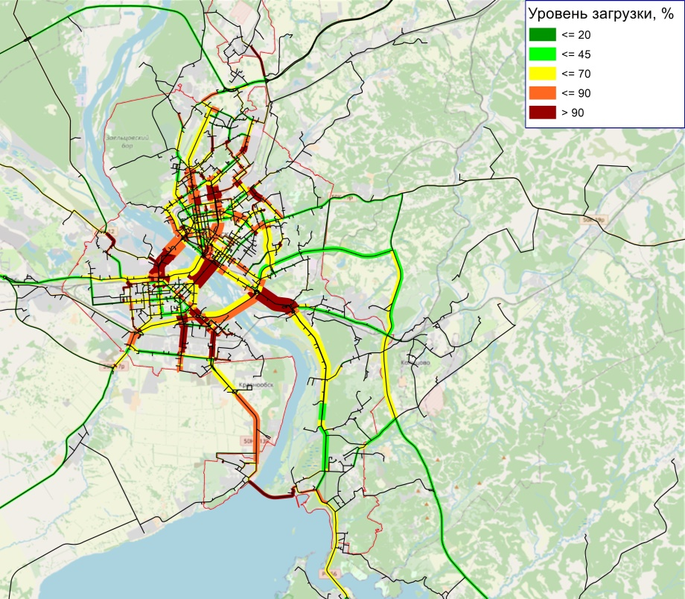
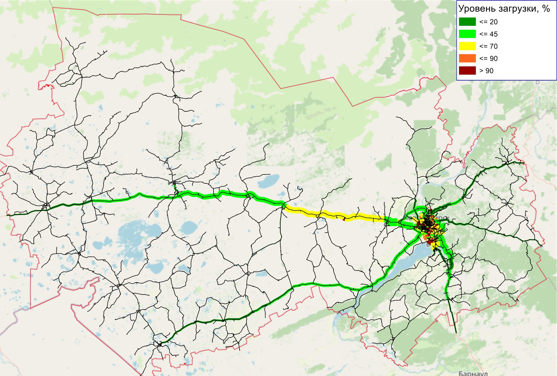
город Новосибирск

Рисунок 15 – Картограмма среднесуточной загрузки дорожной сети Новосибирской области, 2030 год (горизонт планирования 10 лет). Результаты расчетов с использованием математической модели транспортной системы Новосибирской области
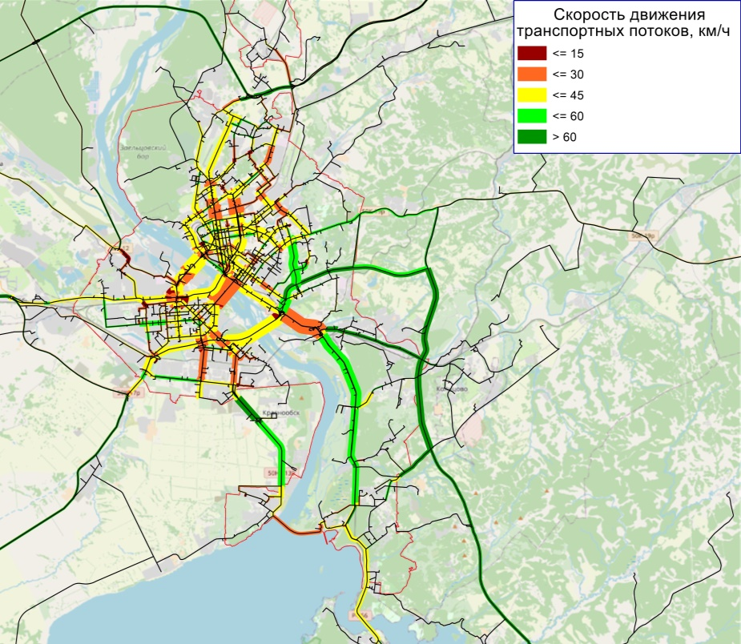
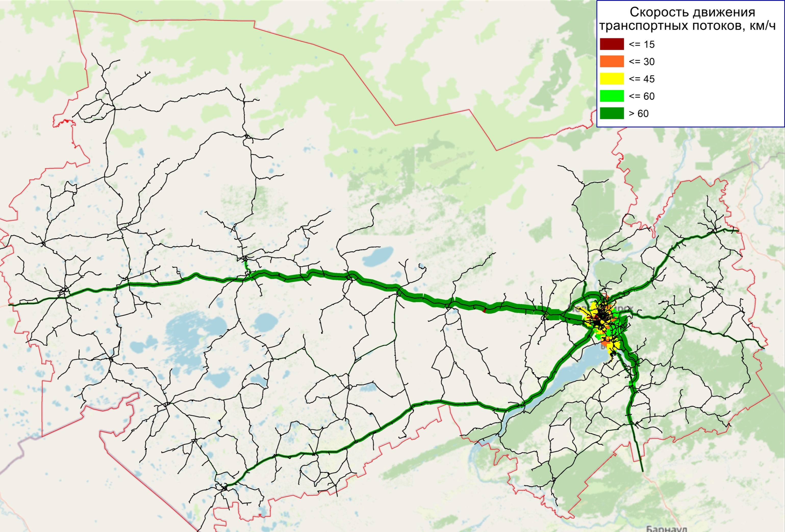
город Новосибирск

Рисунок 16 – Картограмма среднесуточной скорости транспортных потоков на дорожной сети Новосибирской области, 2030 год (горизонт планирования 10 лет). Результаты расчетов с использованием математической модели транспортной системы Новосибирской области
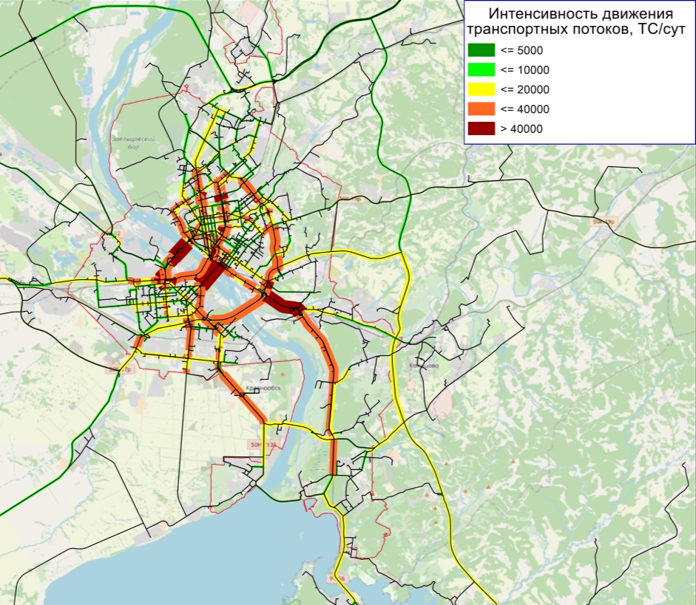
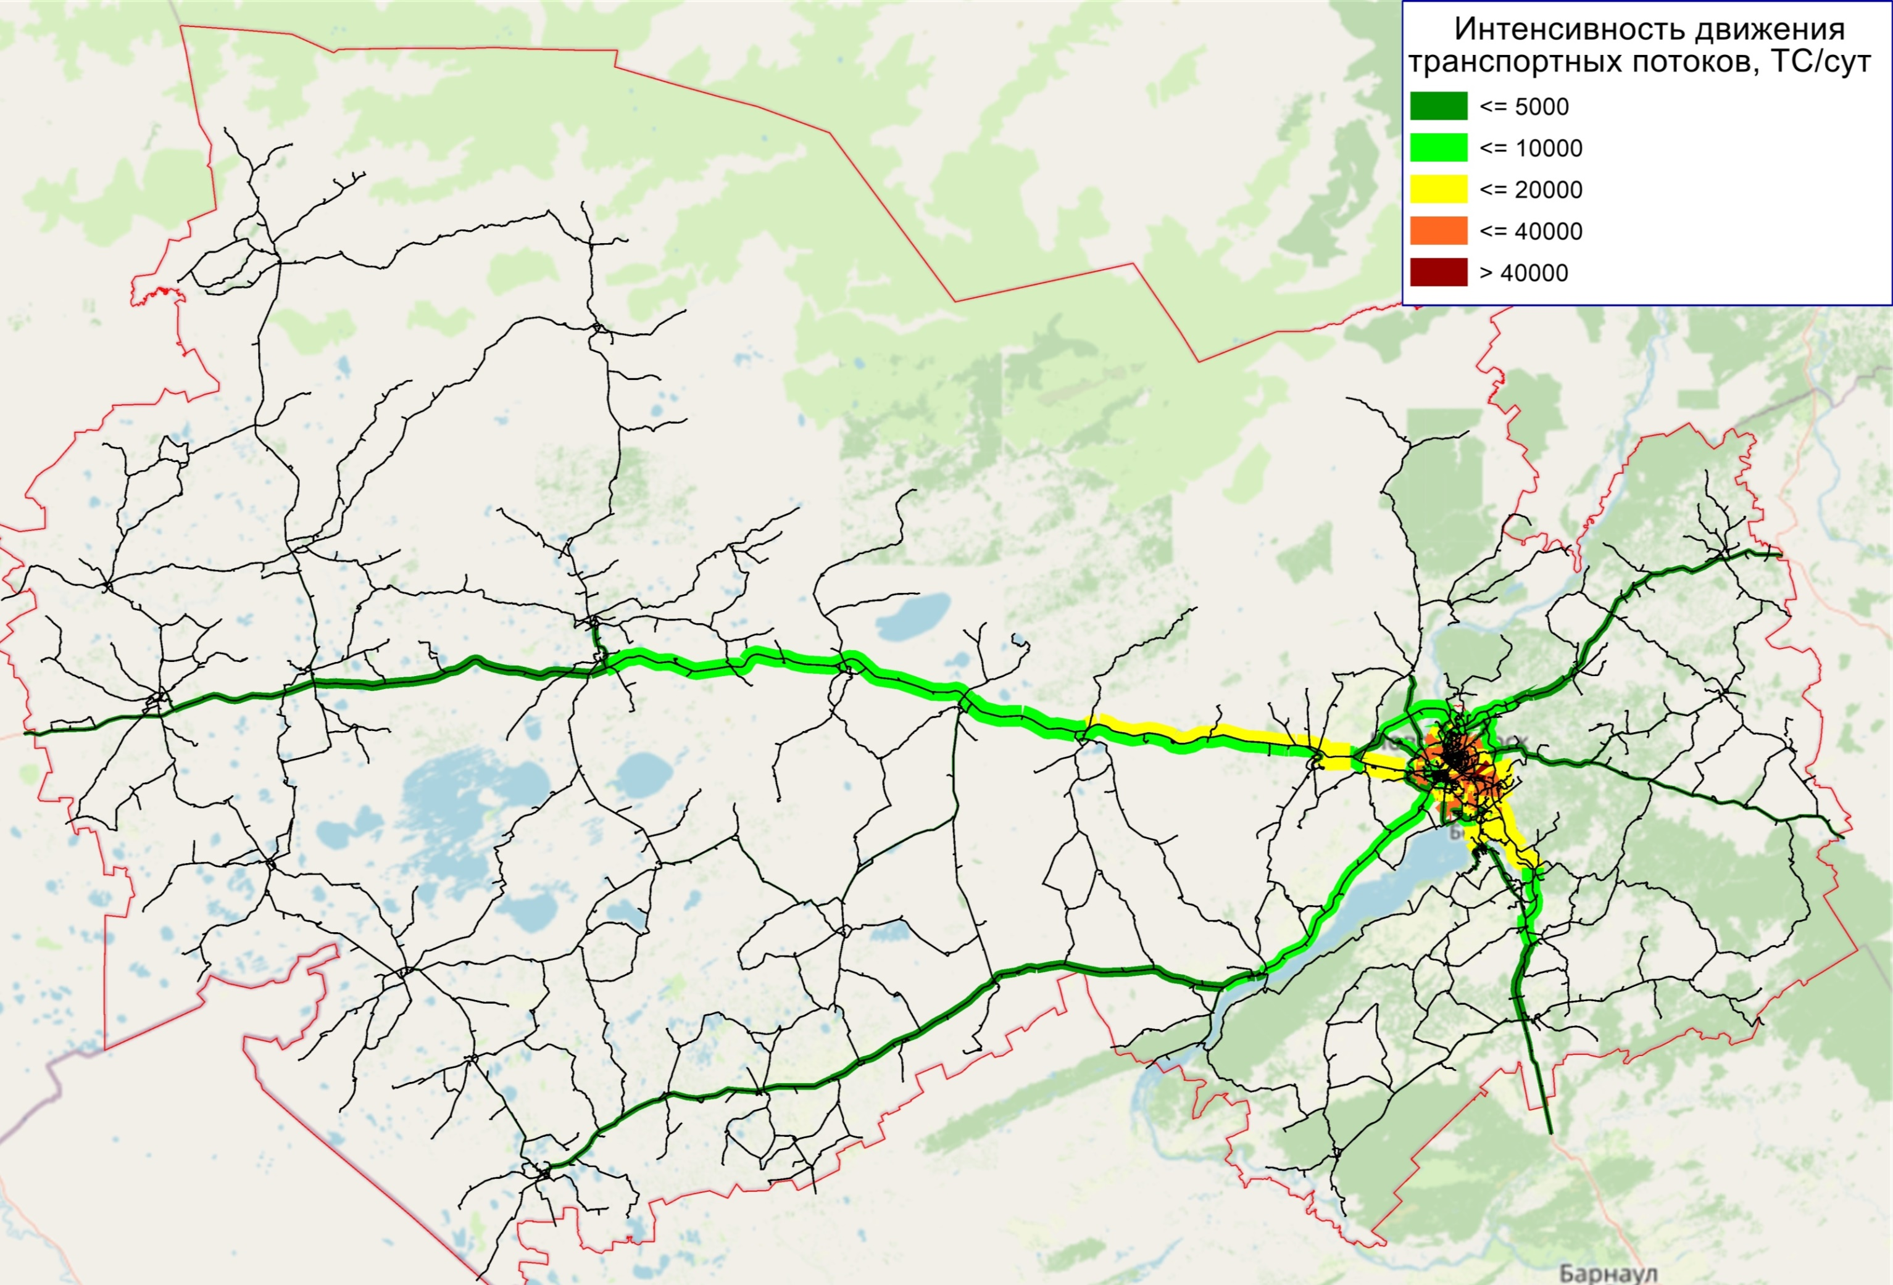
город Новосибирск

Рисунок 17 – Картограмма суточной интенсивности транспортных потоков в Новосибирской области, 2040 год (горизонт планирования 20 лет). Результаты расчетов с использованием математической модели транспортной системы Новосибирской области
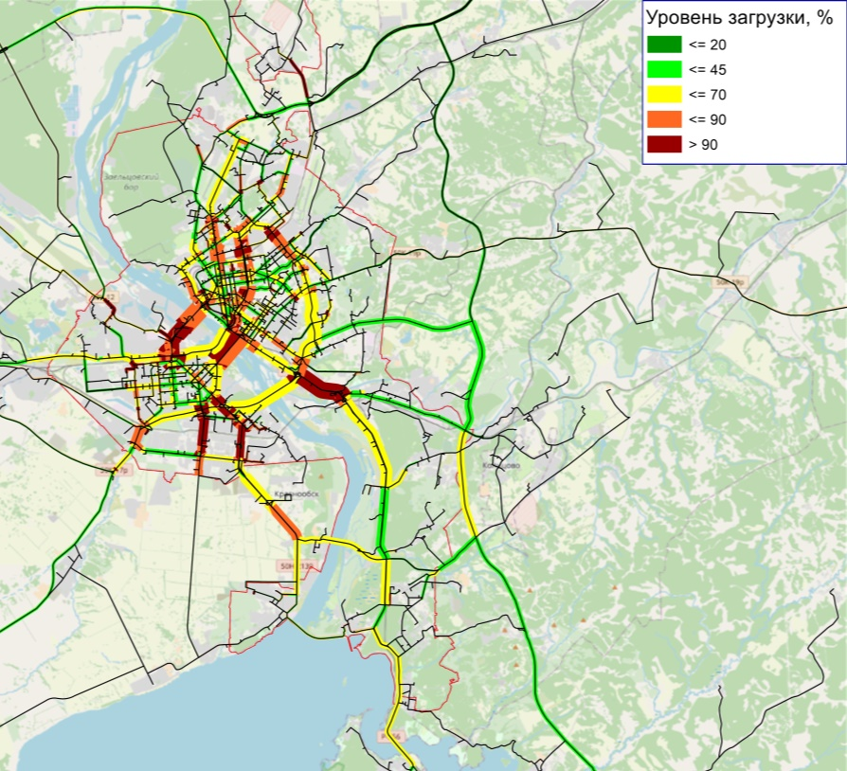
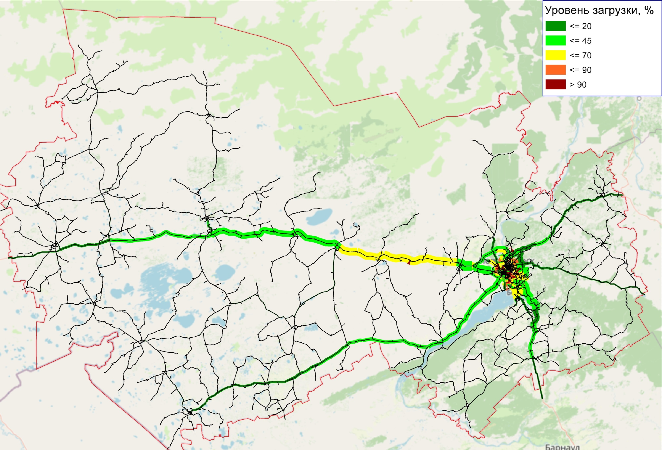
город Новосибирск

Рисунок 18 – Картограмма среднесуточной загрузки дорожной сети Новосибирской области, 2040 год (горизонт планирования 20 лет). Результаты расчетов с использованием математической модели транспортной системы Новосибирской области
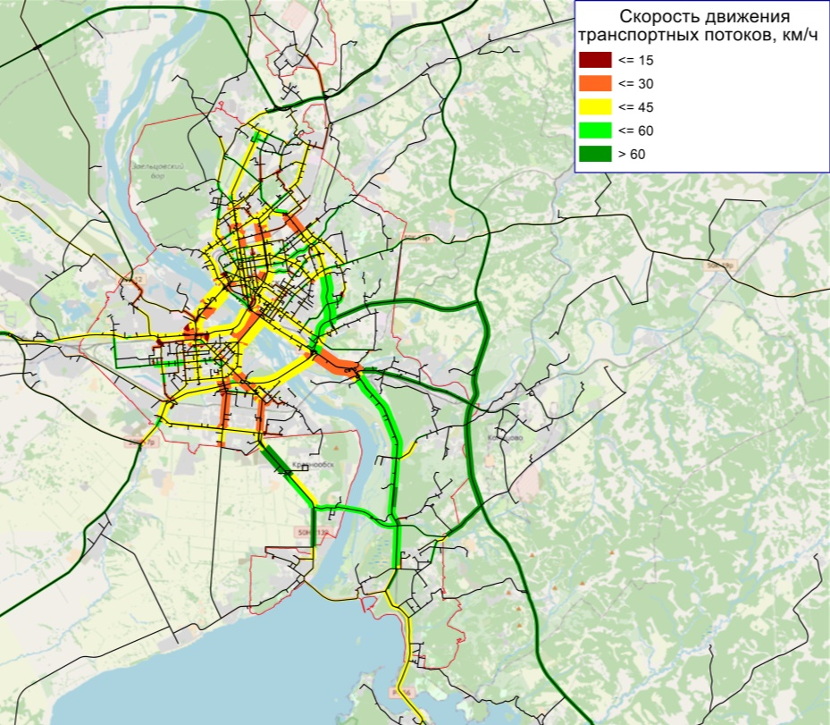
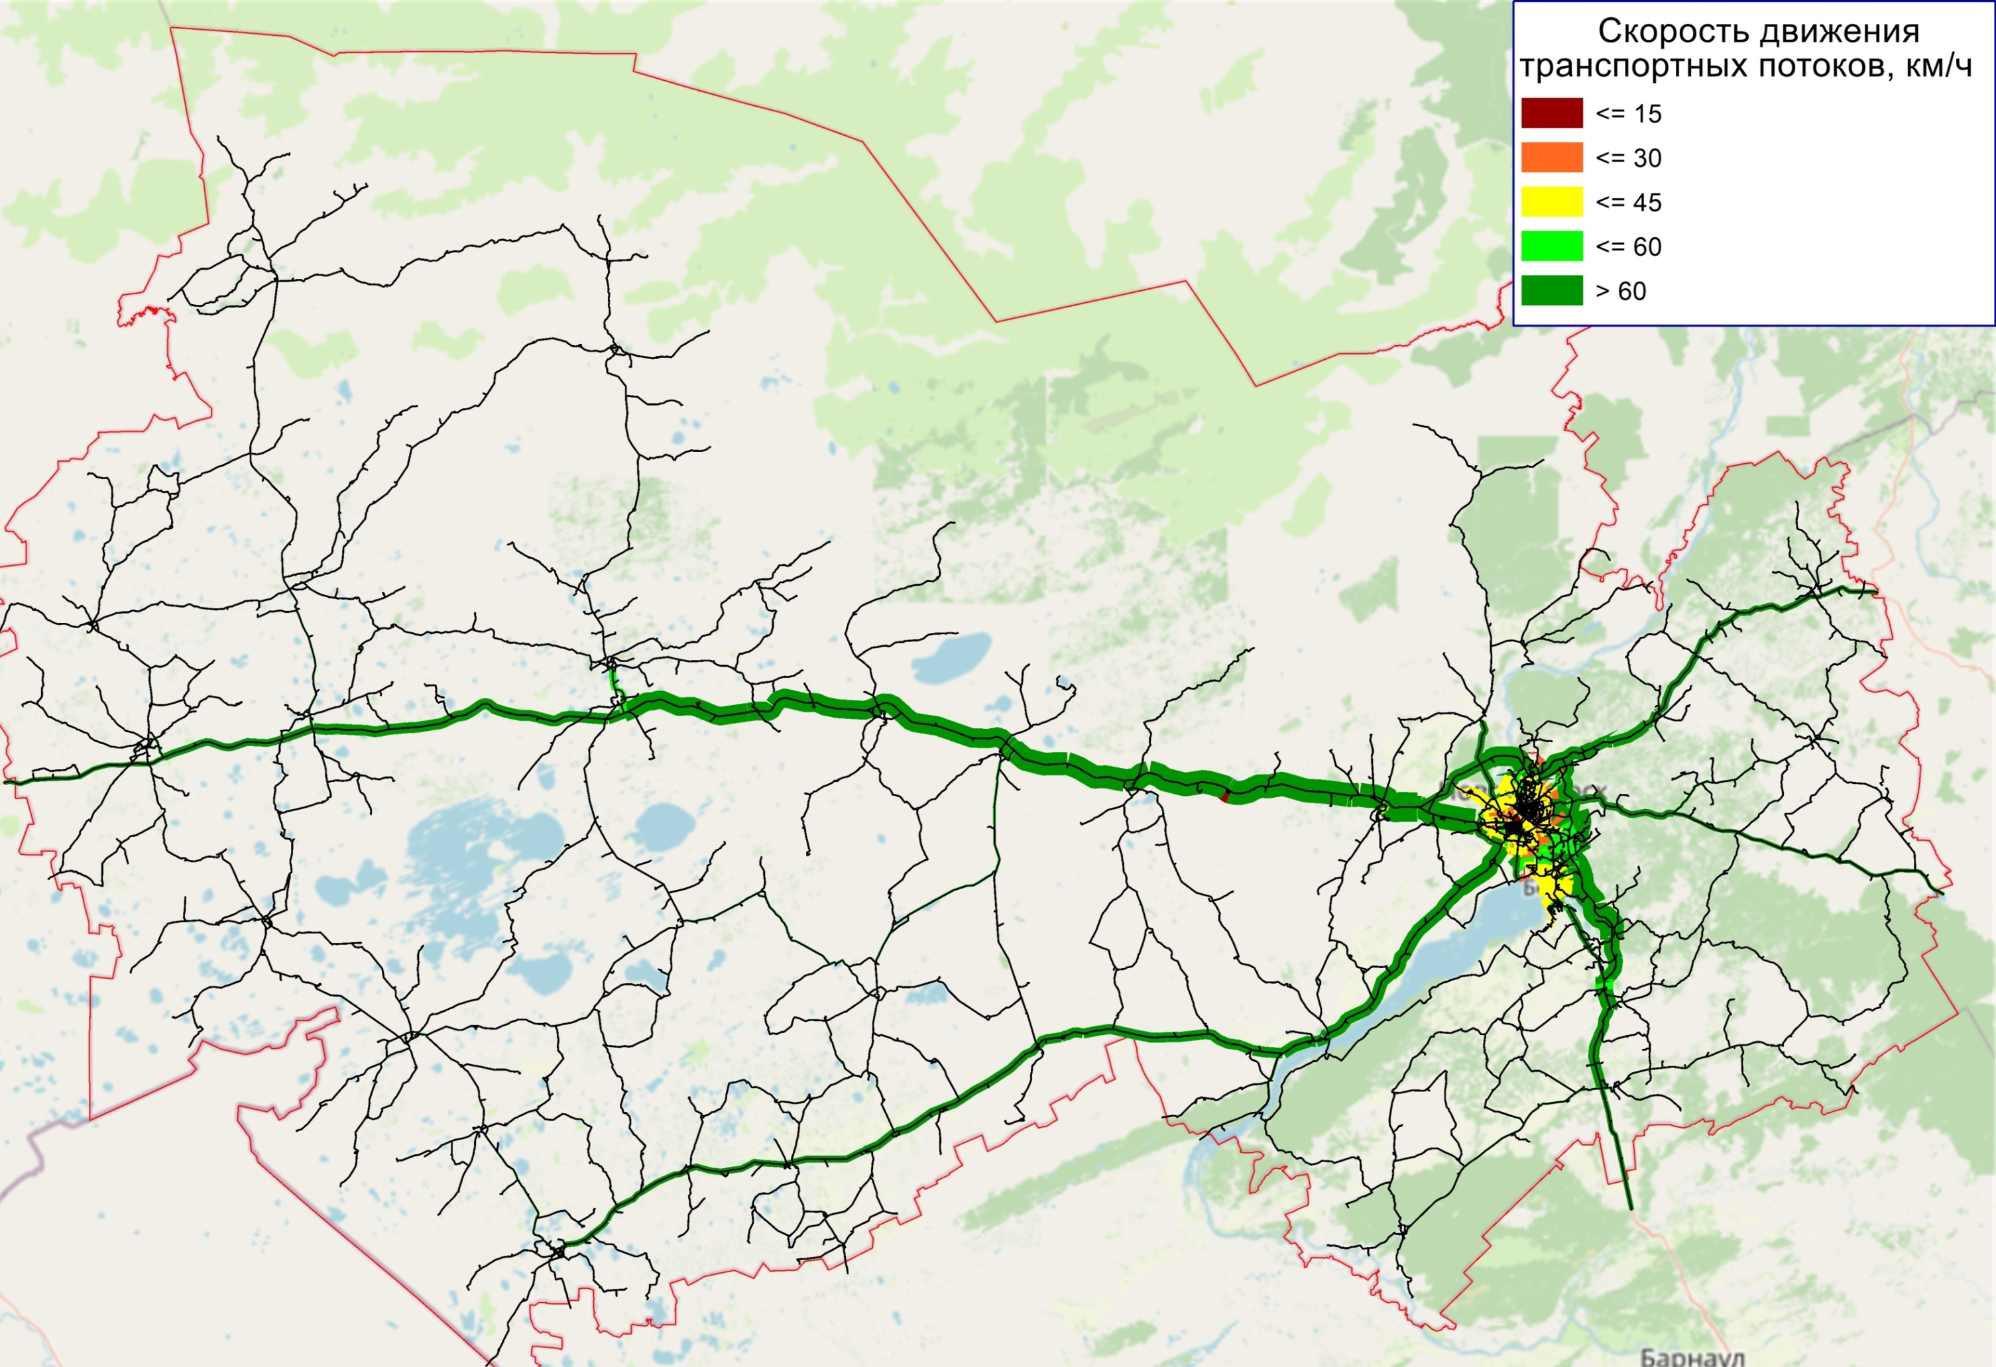
город Новосибирск

Рисунок 19 – Картограмма среднесуточной скорости транспортных потоков на дорожной сети Новосибирской области, 2040 год (горизонт планирования 20 лет). Результаты расчетов с использованием математической модели транспортной системы Новосибирской области
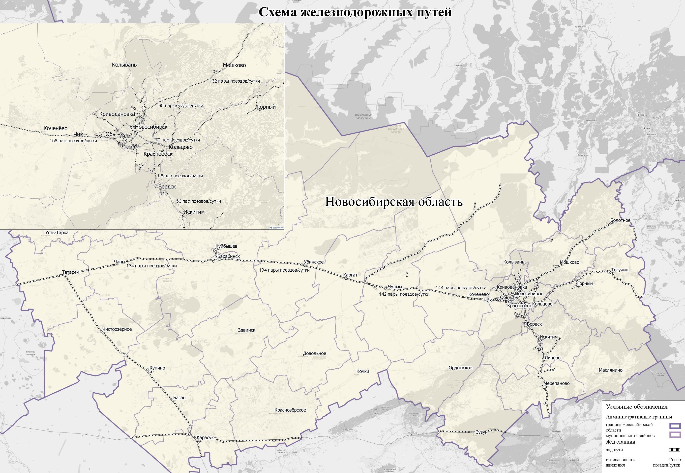
Рисунок 20 - Схема железнодорожных путей общего пользования Новосибирской области, базовый 2020 год
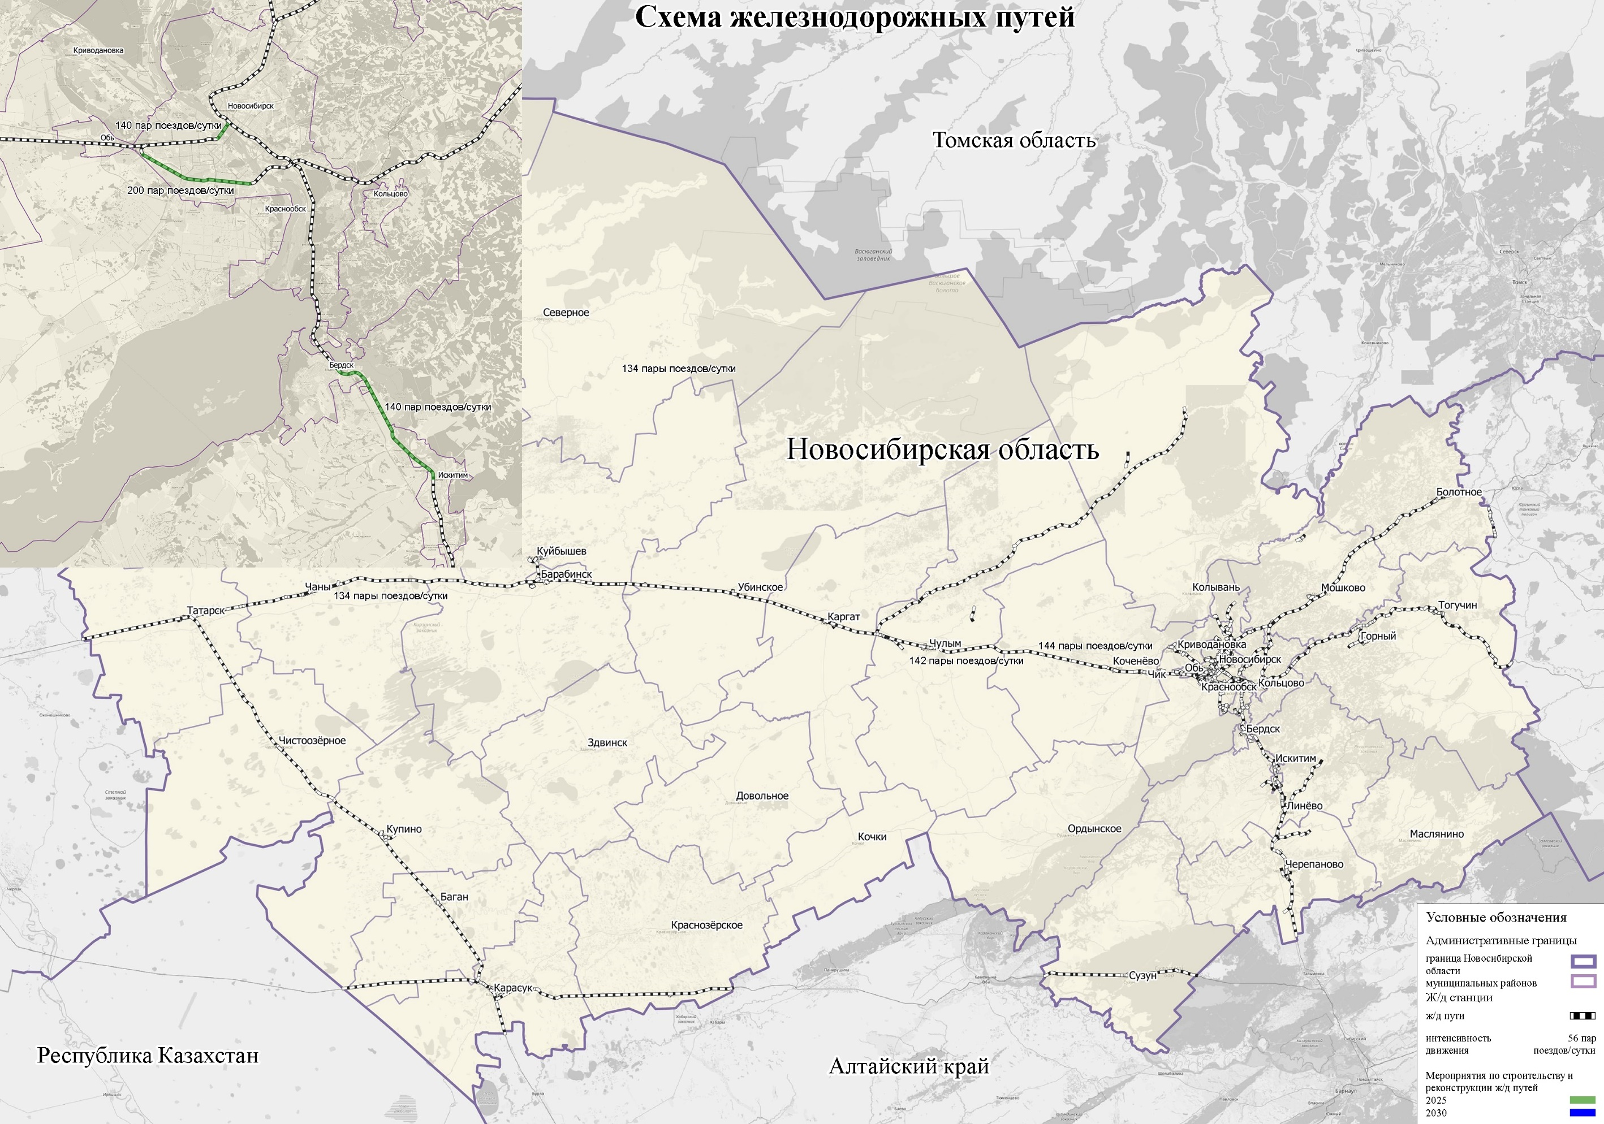
Рисунок 21 - Схема развития железнодорожных путей общего пользования Новосибирской области, 2025 год (горизонт планирования 5 лет)
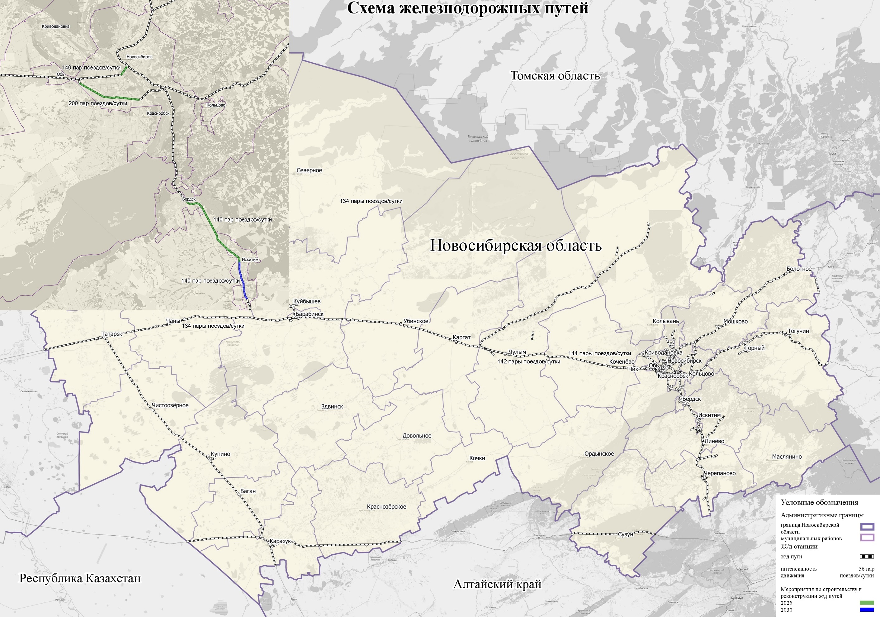
Рисунок 22 - Схема развития железнодорожных путей общего пользования Новосибирской области, 2030 – 2040 год (горизонт планирования 10-20 лет)

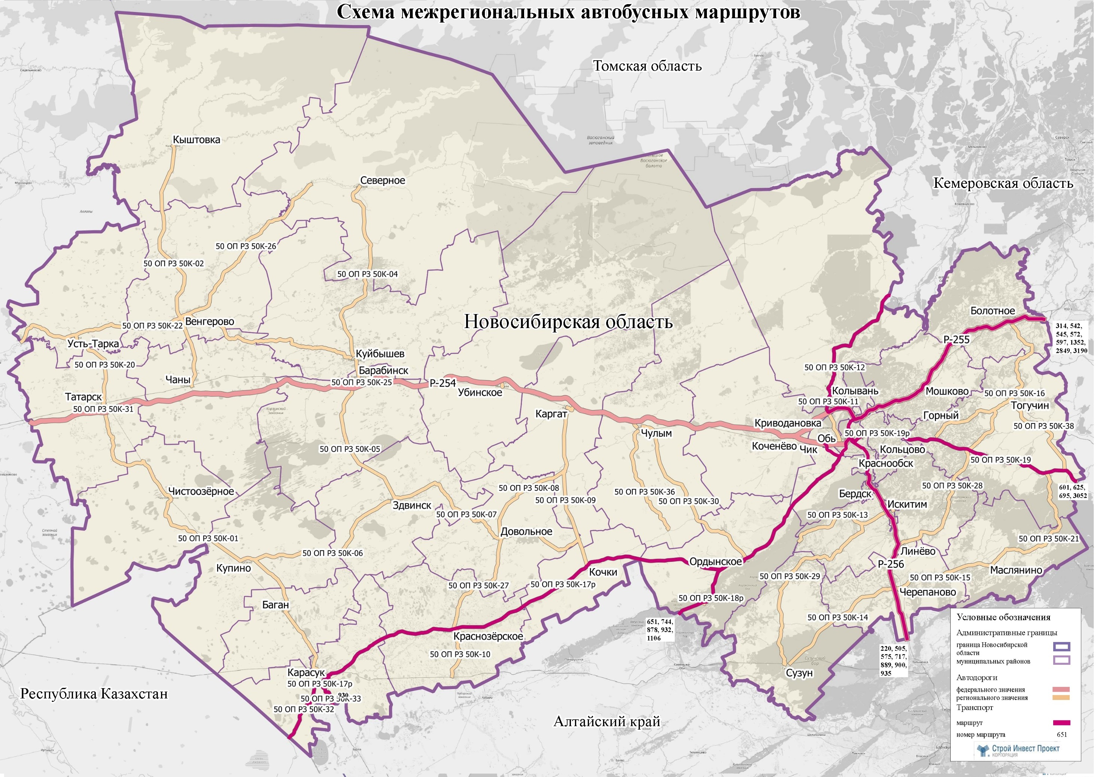
Рисунок 23 - Схема межрегиональных автобусных маршрутов Новосибирской области, базовый 2020 год
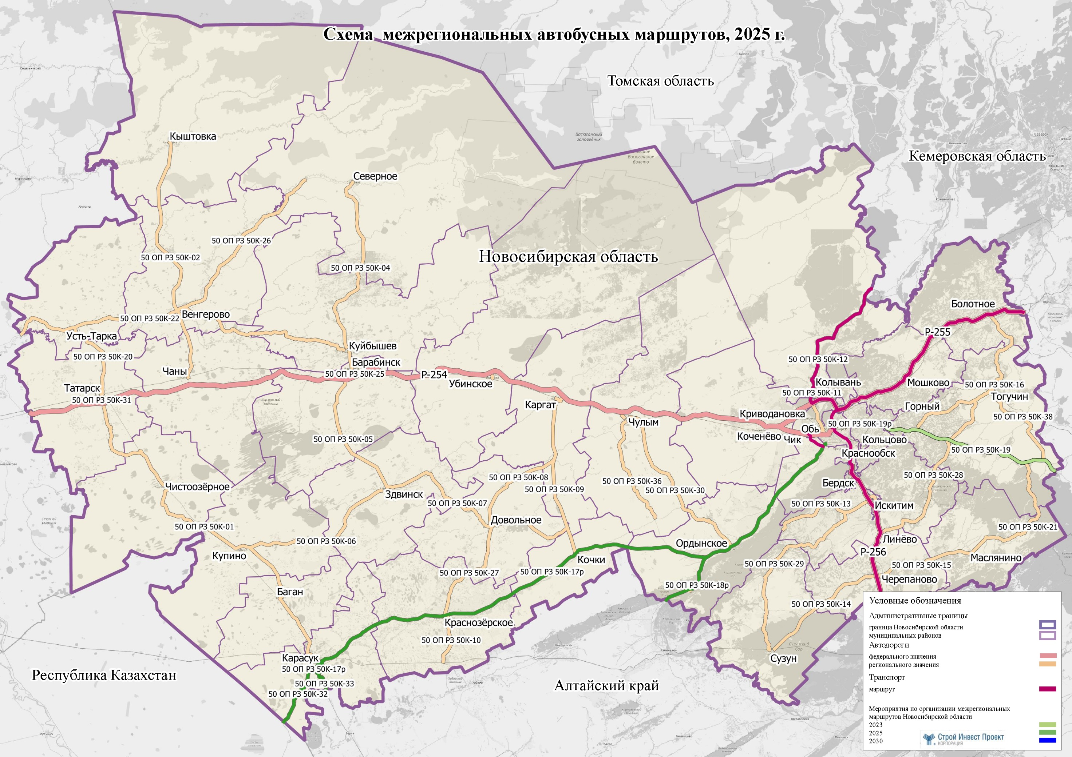
Рисунок 24 - Схема межрегиональных автобусных маршрутов Новосибирской области, на 2025 год
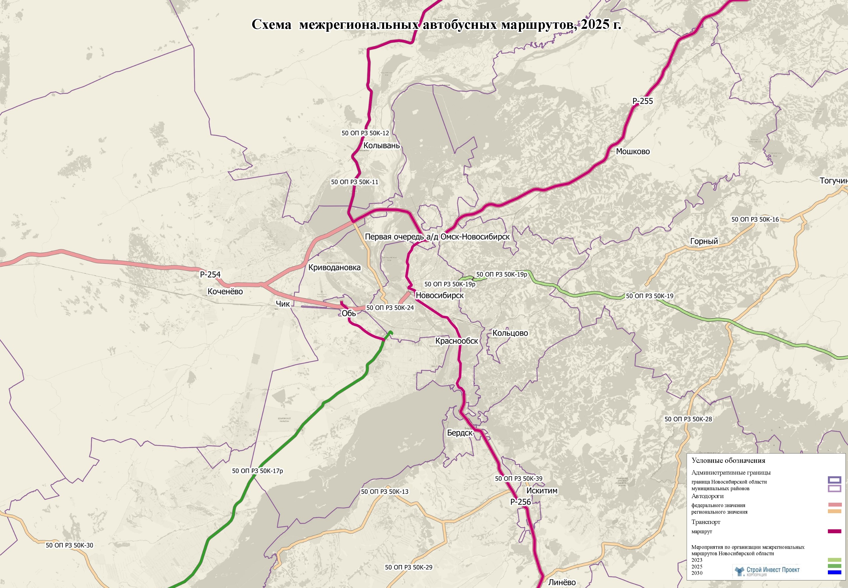
АВ «Новосибирский автовокзал-Главный»
АВ «Западный»
Рисунок 25 - Схема межрегиональных автобусных маршрутов (в Новосибирской агломерации), 2025 год (горизонт планирования 5 лет)
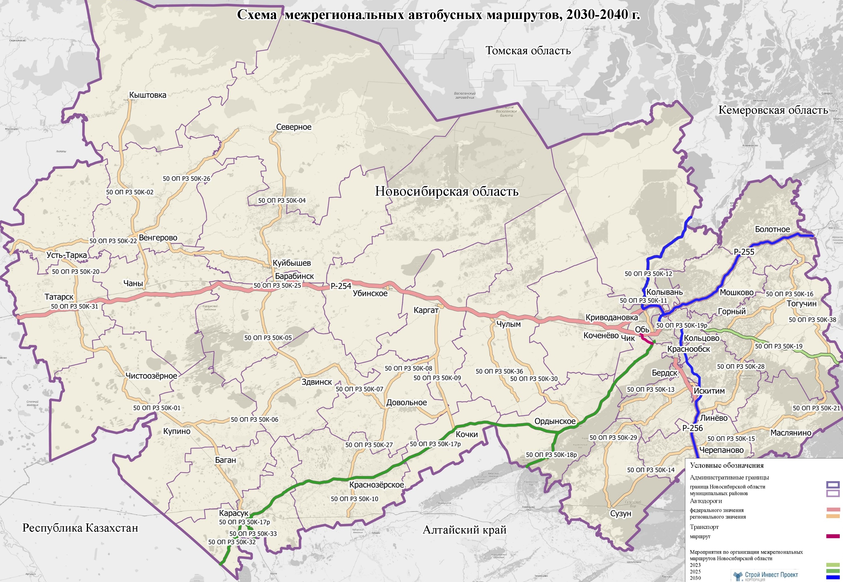
Рисунок 26 - Схема межрегиональных автобусных маршрутов Новосибирской области, 2030-2040 год (горизонт планирования 10 – 20 лет)
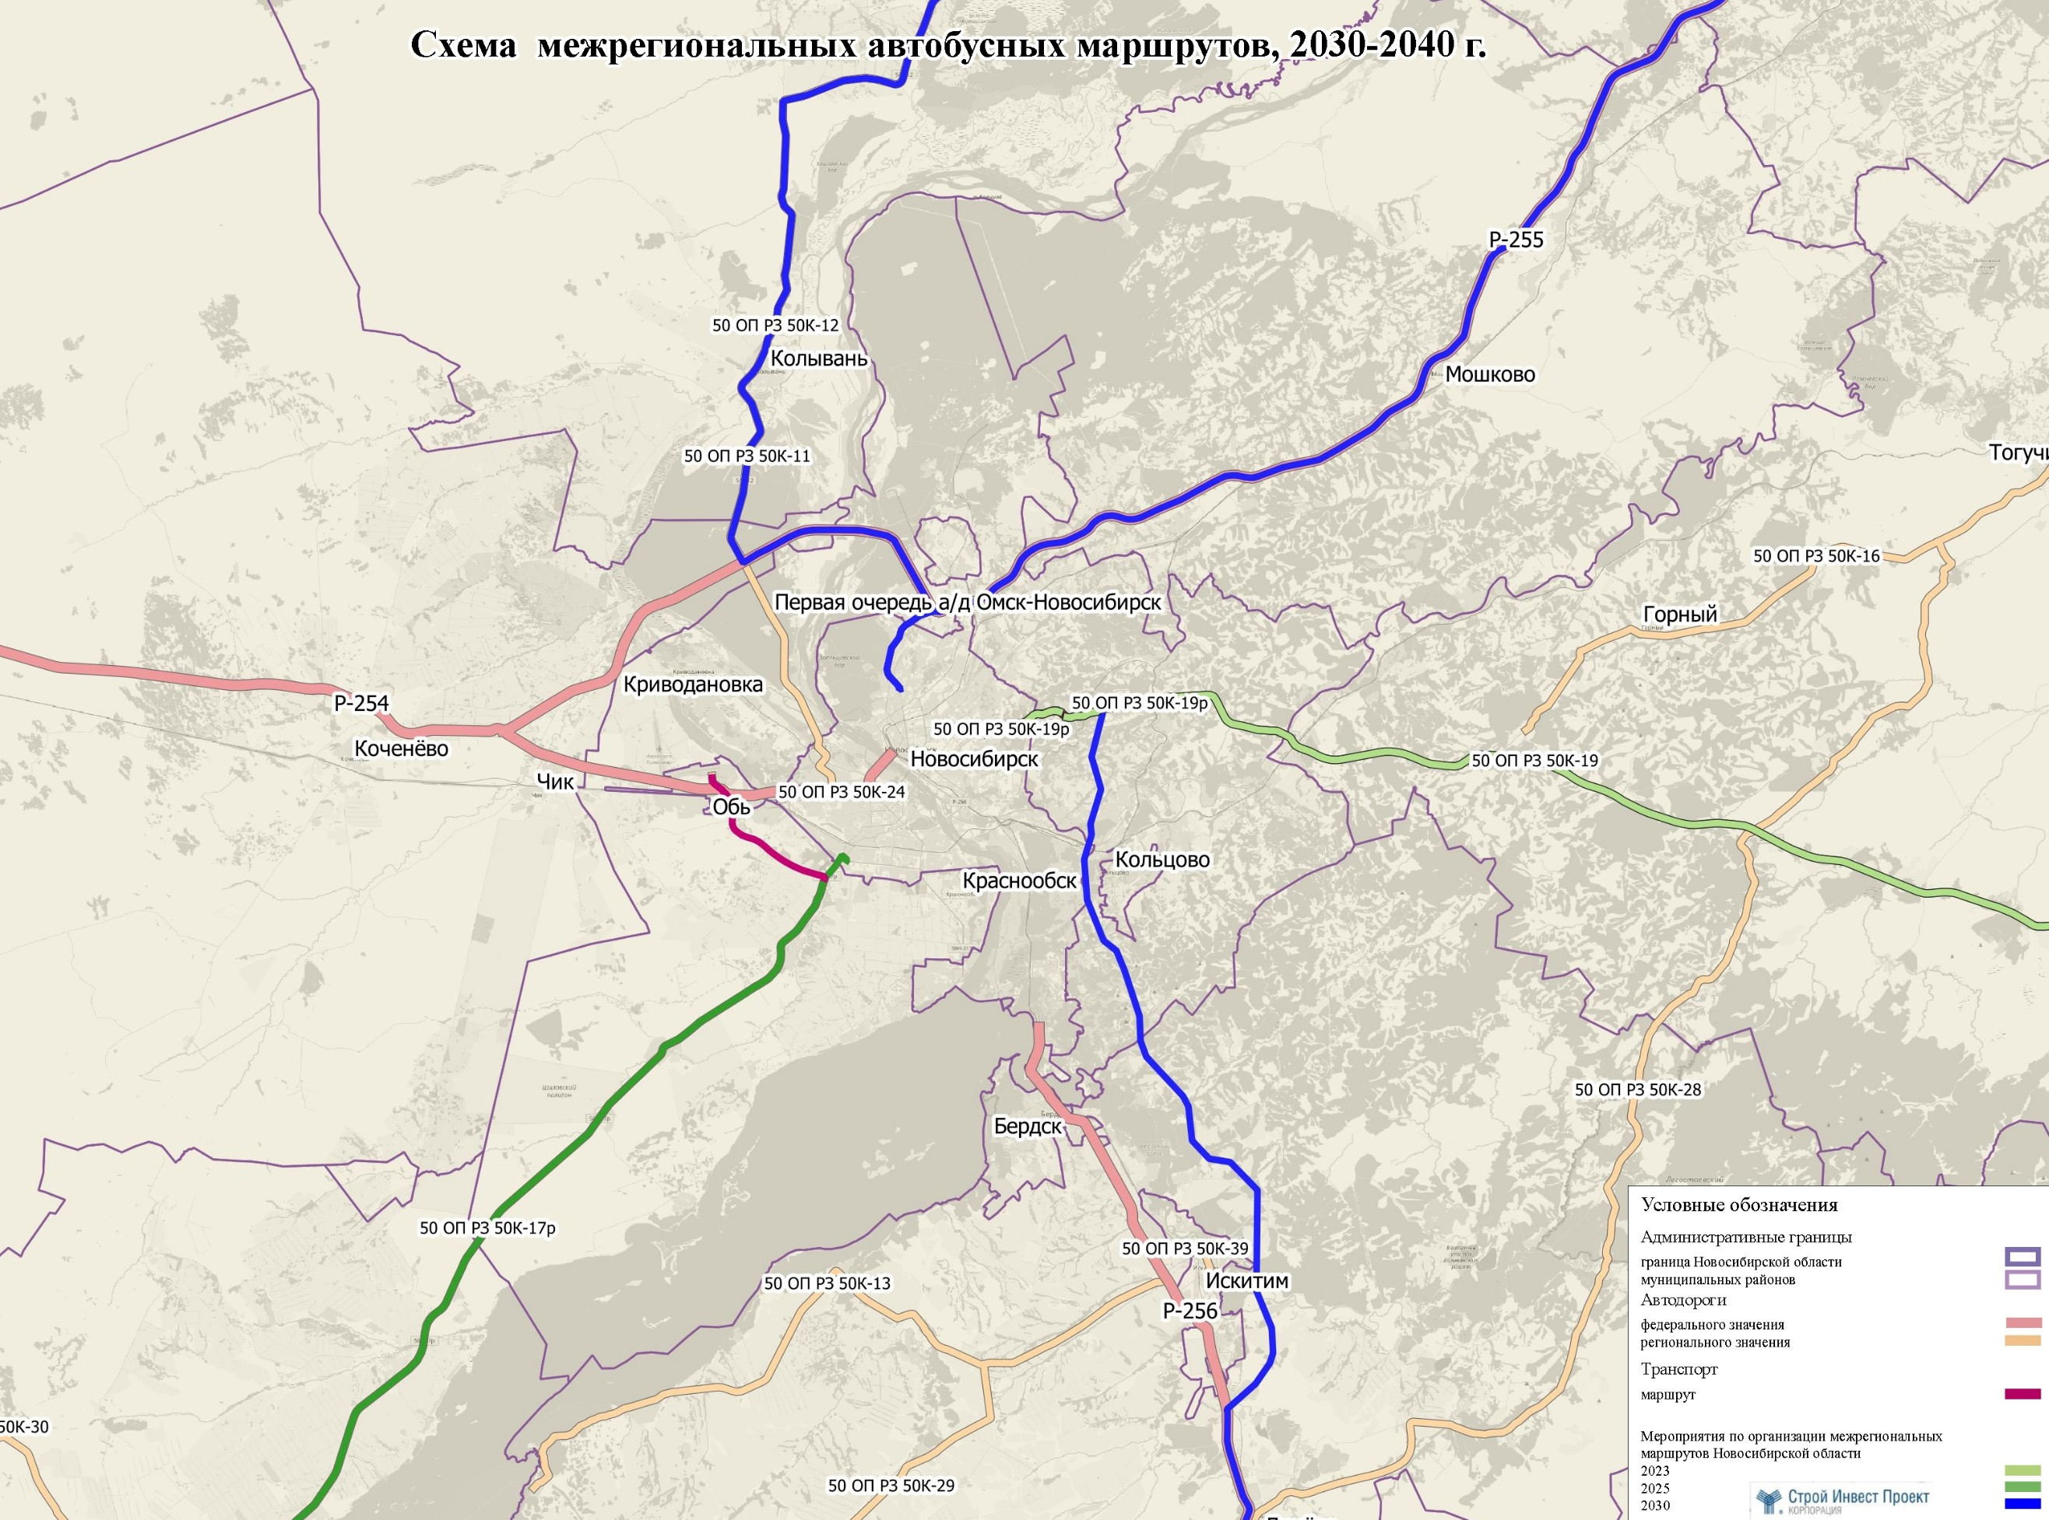
АВ «Новосибирский автовокзал-Главный»
АС «Северная»
АВ «Западный»
Рисунок 27 - Схема межрегиональных автобусных маршрутов (в Новосибирской агломерации) на 2030-2040 год (горизонт планирования 10-20 лет)
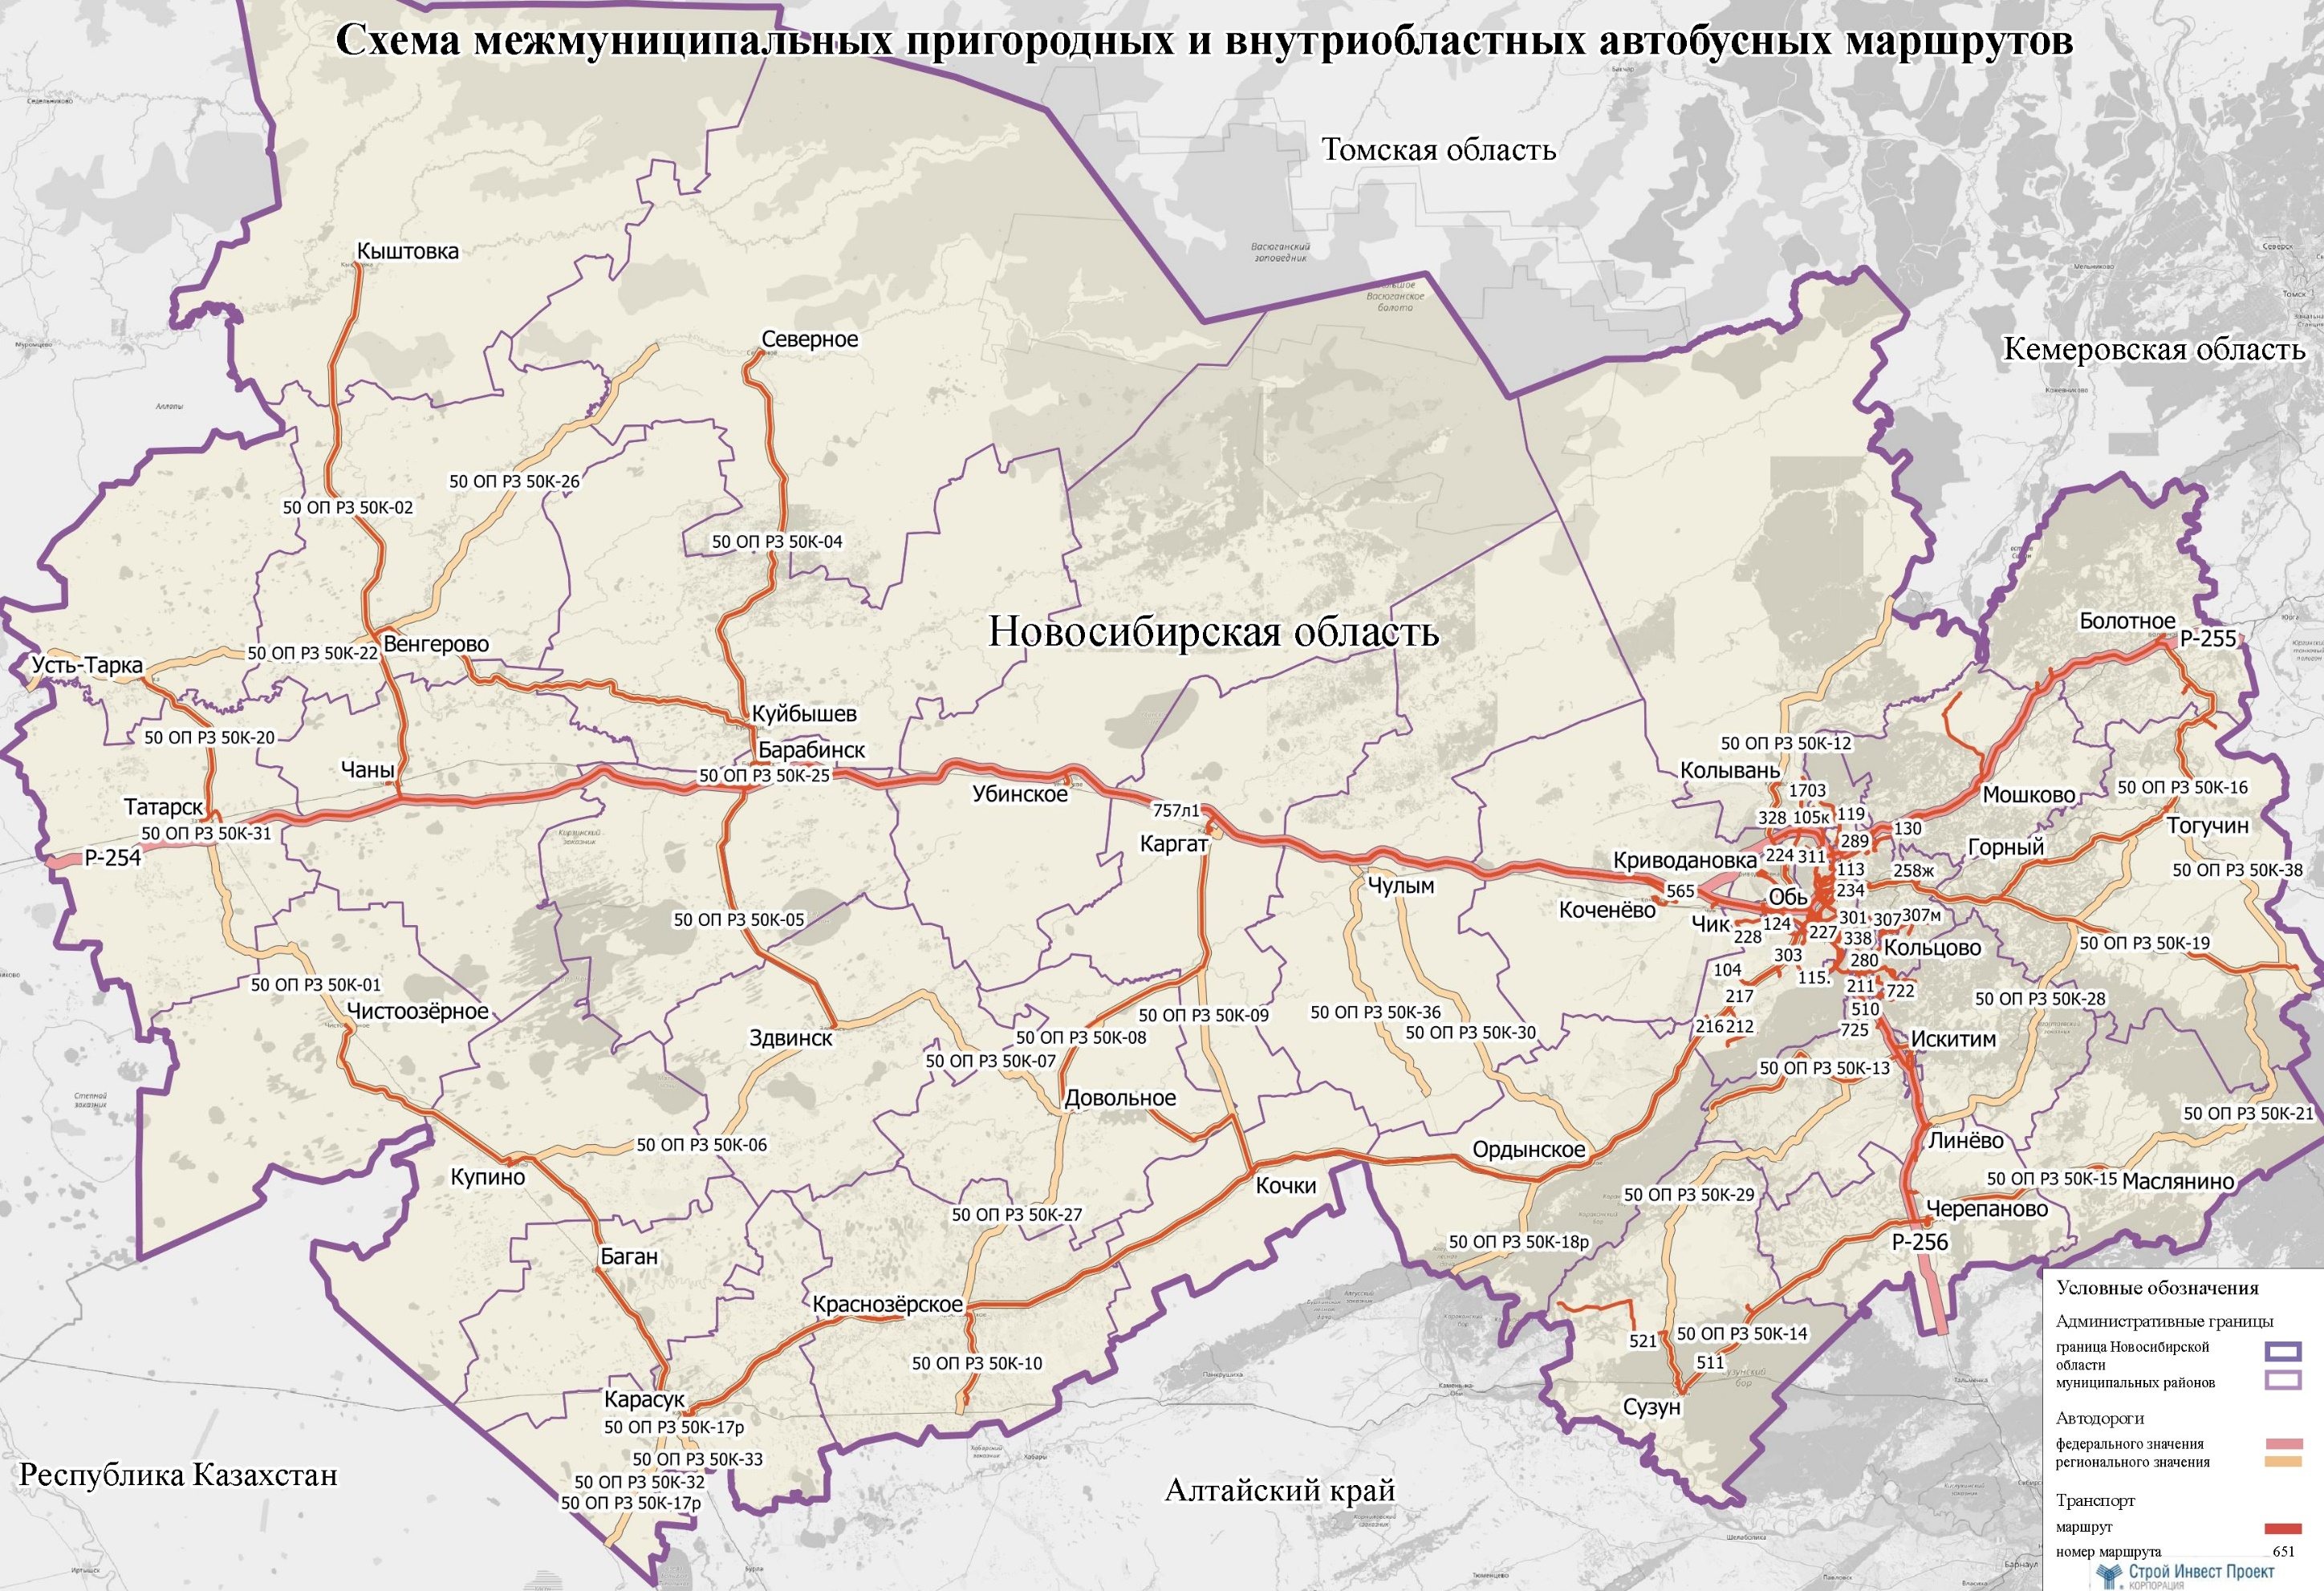
Рисунок 28 - Схема межмуниципальных автобусных маршрутов Новосибирской области, базовый 2020 год
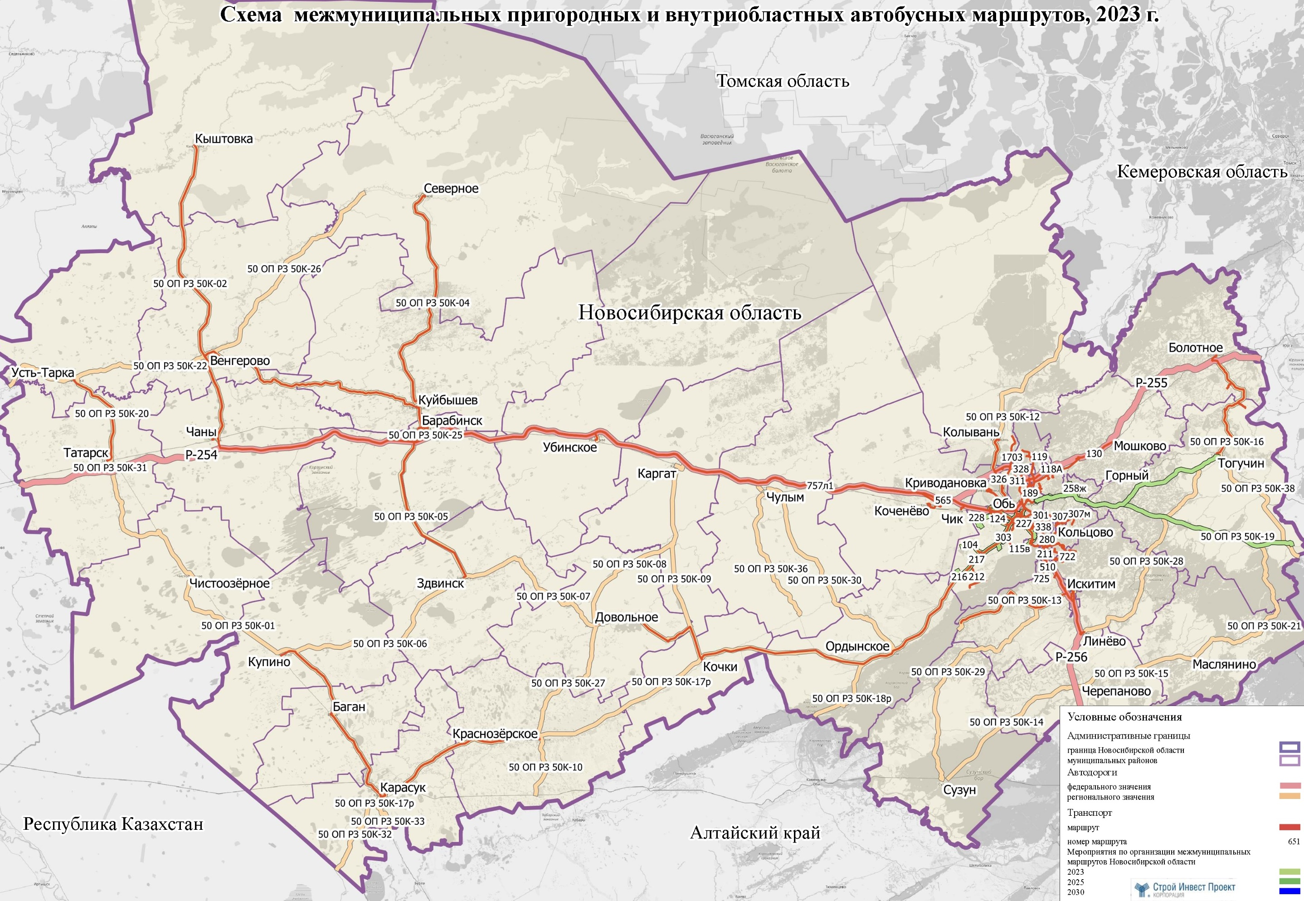
Рисунок 29 - Схема межмуниципальных автобусных маршрутов Новосибирской области, 2023 год (горизонт планирования 3 года)
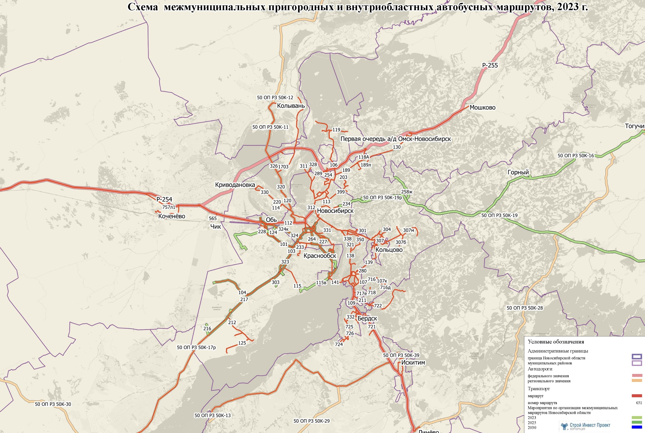
АВ «Новосибирский автовокзал-Главный»
ТПУ «м. Спортивная»
Рисунок 30 - Схема межмуниципальных автобусных маршрутов (в Новосибирской агломерации), 2023 год (горизонт планирования 3 года)
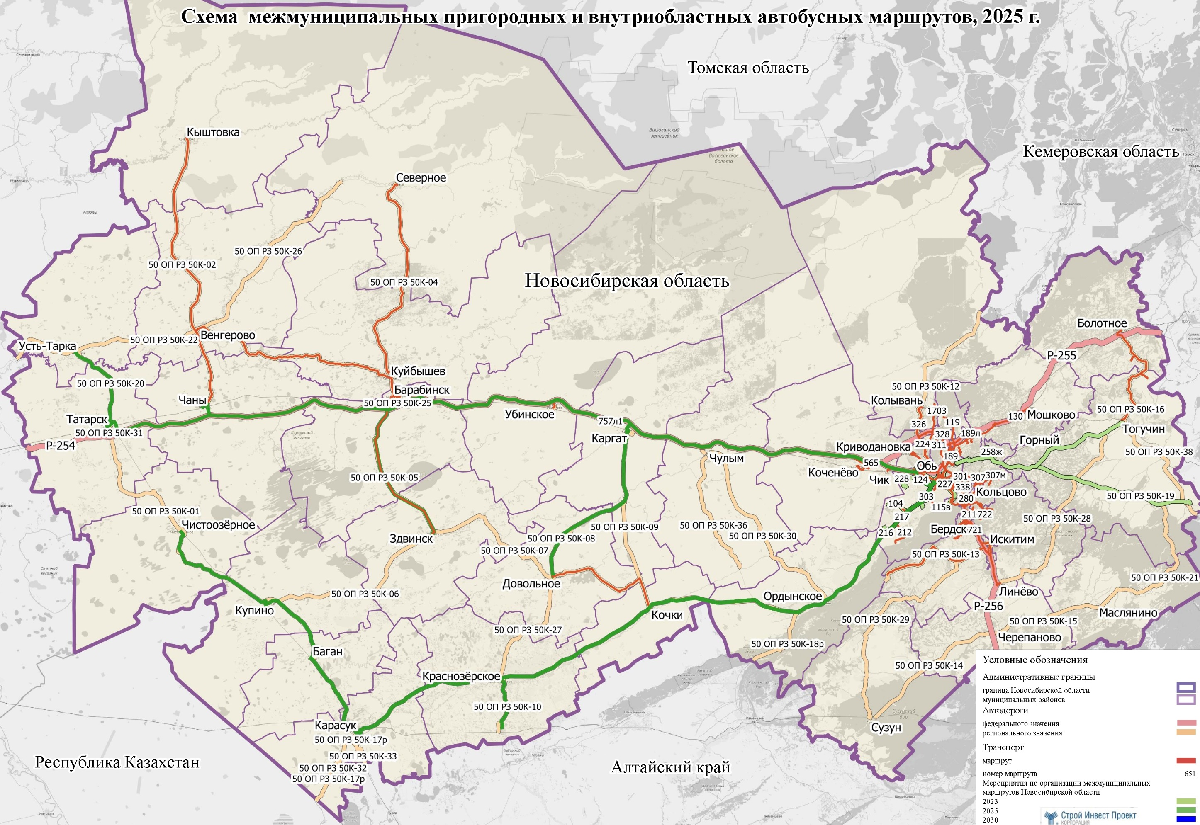
Рисунок 31 - Схема межмуниципальных автобусных маршрутов Новосибирской области, 2025 год (горизонт планирования 5 лет)
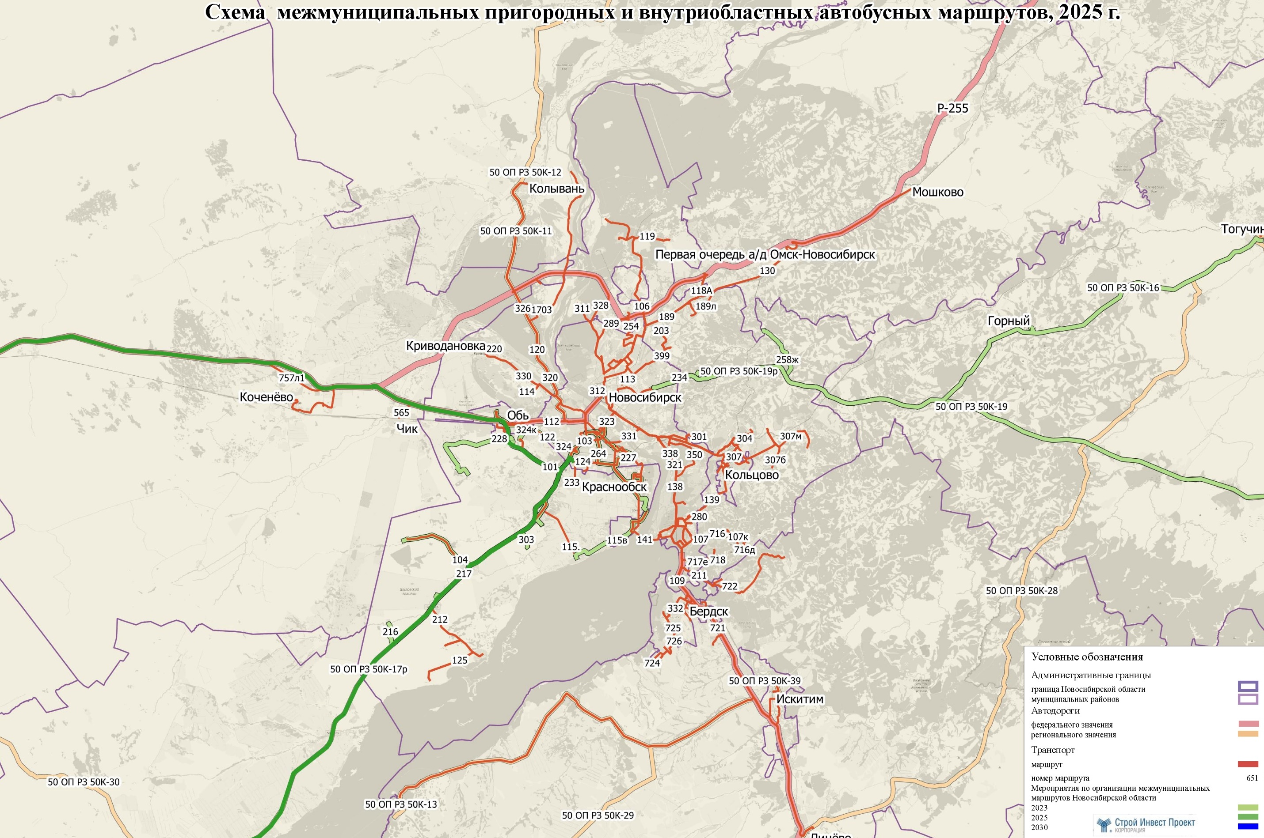
АВ «Новосибирский автовокзал-Главный»
ТПУ «м. Спортивная»
АВ «Западный»
Рисунок 32 - Схема межмуниципальных автобусных маршрутов (в Новосибирской агломерации), 2025 год (горизонт планирования 5 лет)
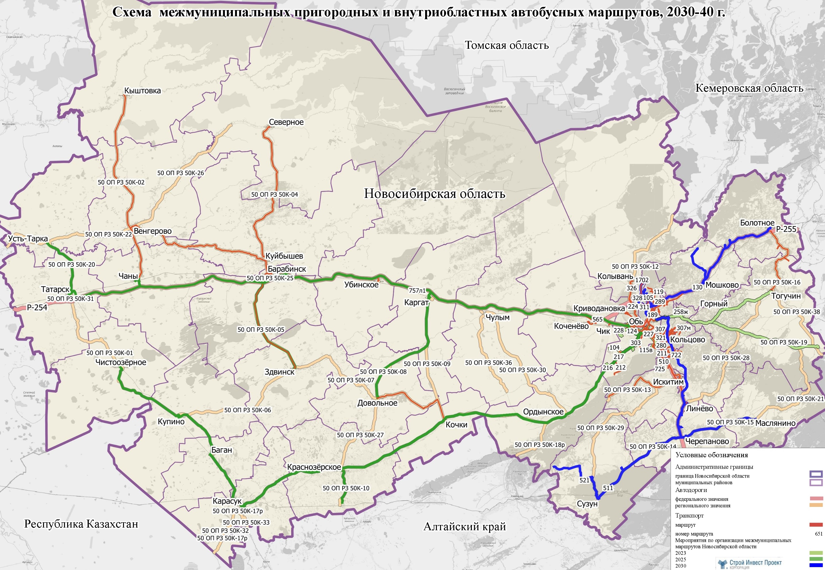
Рисунок 33 - Схема межмуниципальных автобусных маршрутов Новосибирской области, 2030-2040 год (горизонт планирования 10-20 лет)
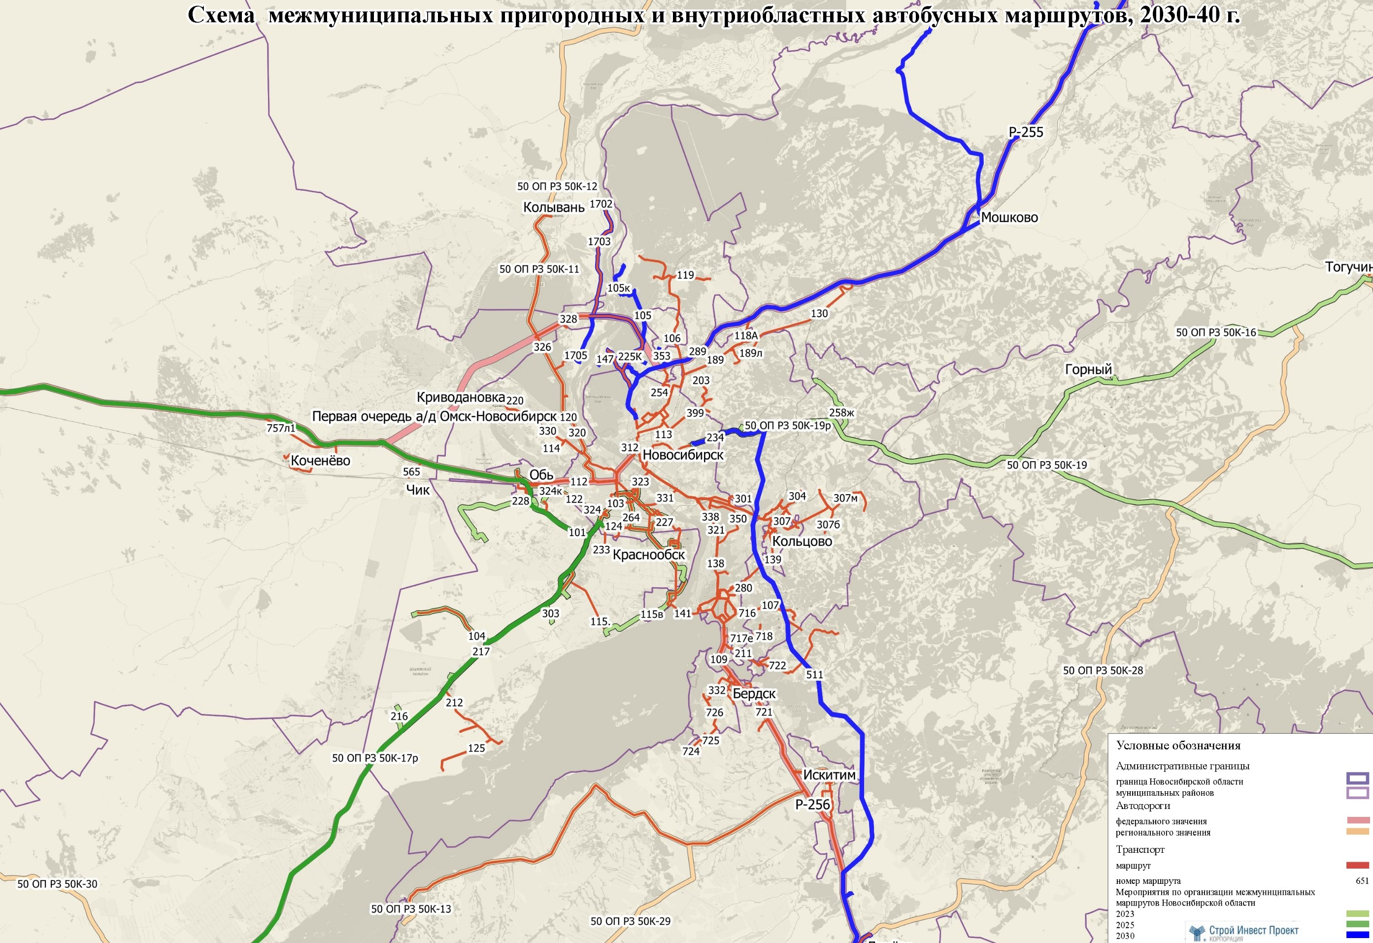
АВ «Новосибирский автовокзал-Главный»
АС «Северная»
ТПУ «м. Спортивная»
АВ «Западный»
Рисунок 34 - Схема межмуниципальных автобусных маршрутов (в Новосибирской агломерации), 2030-2040 год (горизонт планирования 10-20 лет)
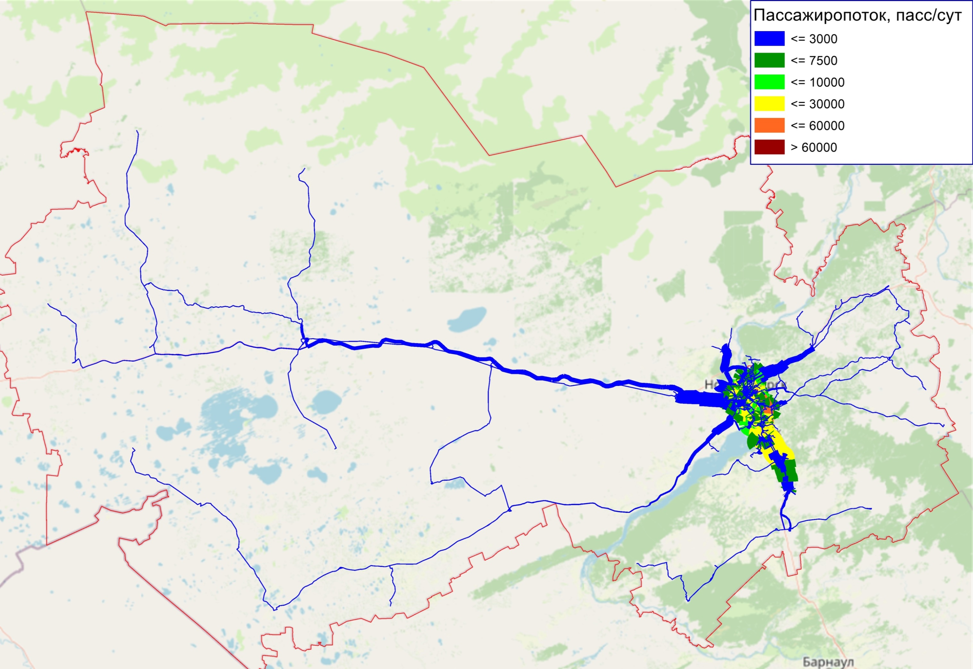
Рисунок 35 - Картограмма пассажиропотоков на маршрутной сети ПТОП Новосибирской области, базовый 2020 год. Результаты расчетов с использованием математической модели транспортной системы Новосибирской области
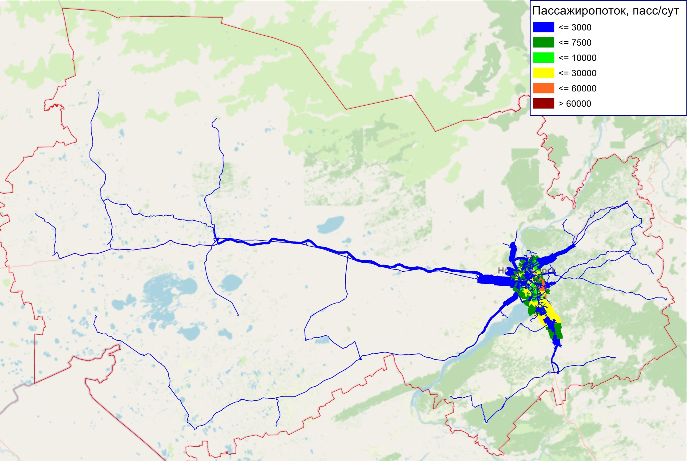
Рисунок 36 - Картограмма пассажиропотоков на маршрутной сети ПТОП Новосибирской области, 2023 год (горизонт планирования 3 года). Результаты расчетов с использованием математической модели транспортной системы Новосибирской области
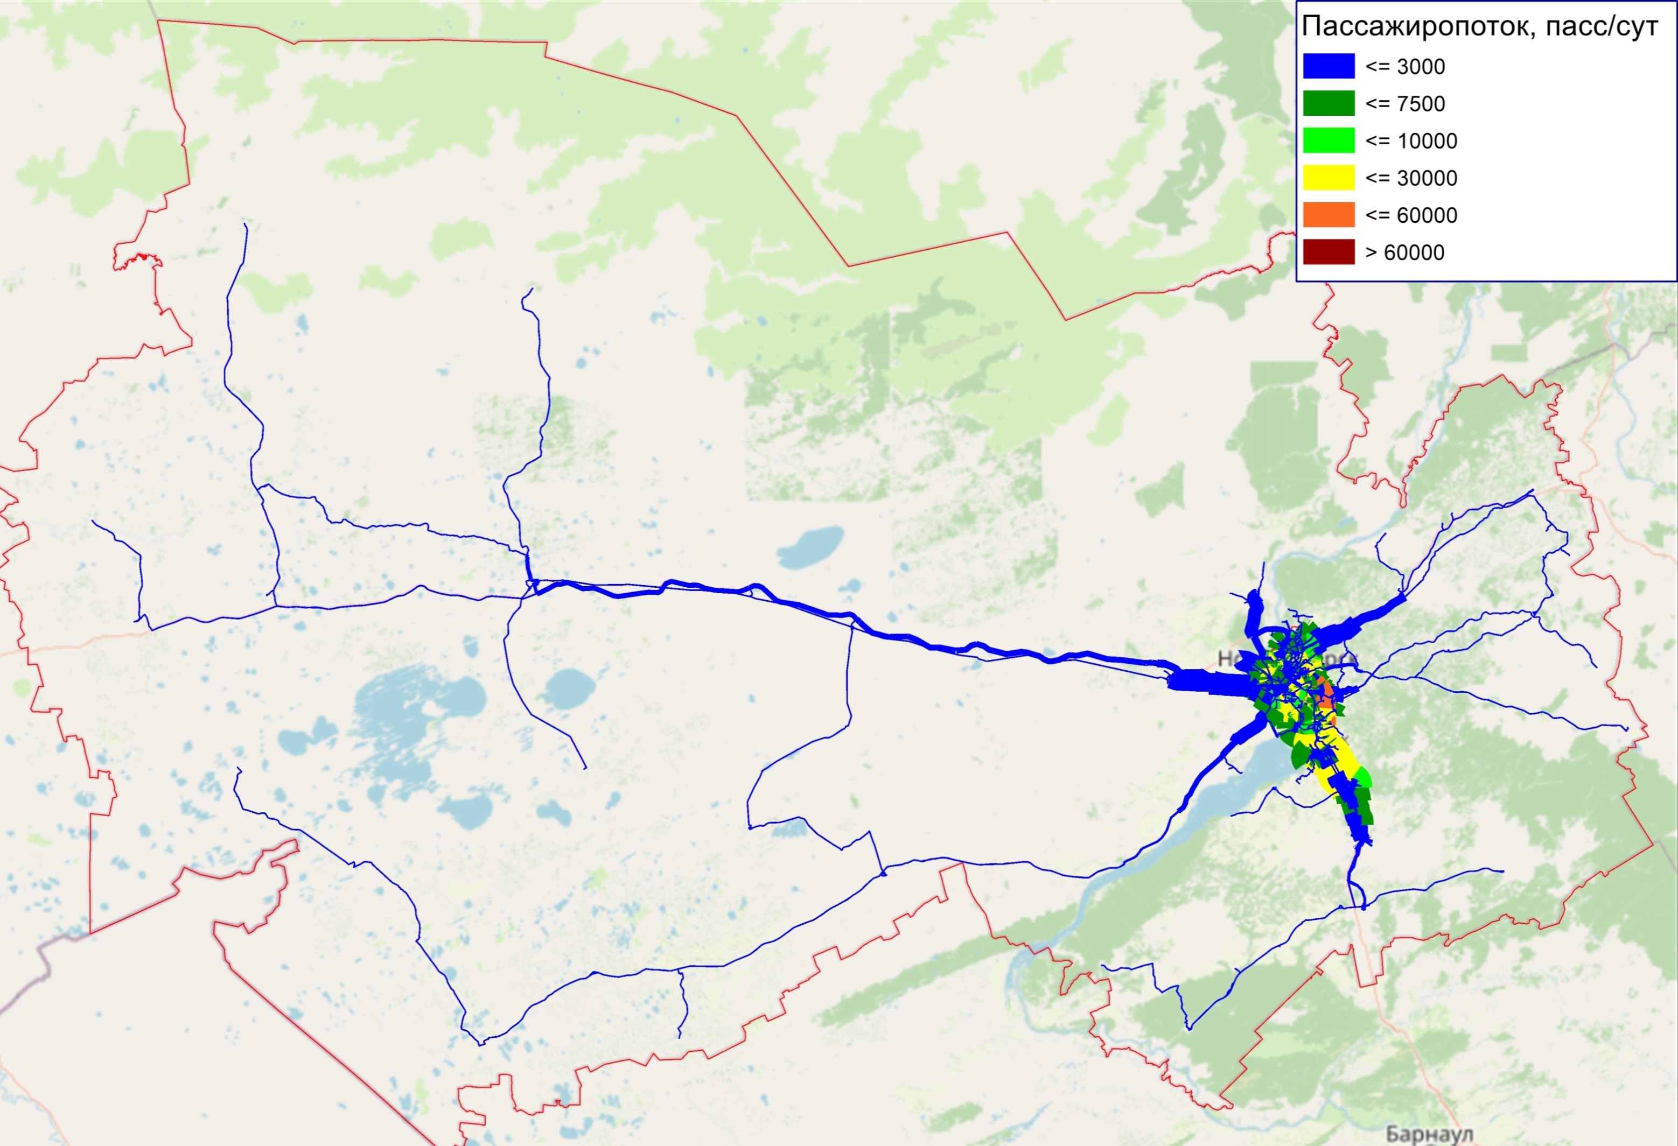
Рисунок 37 - Картограмма пассажиропотоков на маршрутной сети ПТОП Новосибирской области, 2025 год (горизонт планирования 5 лет). Результаты расчетов с использованием математической модели транспортной системы Новосибирской области
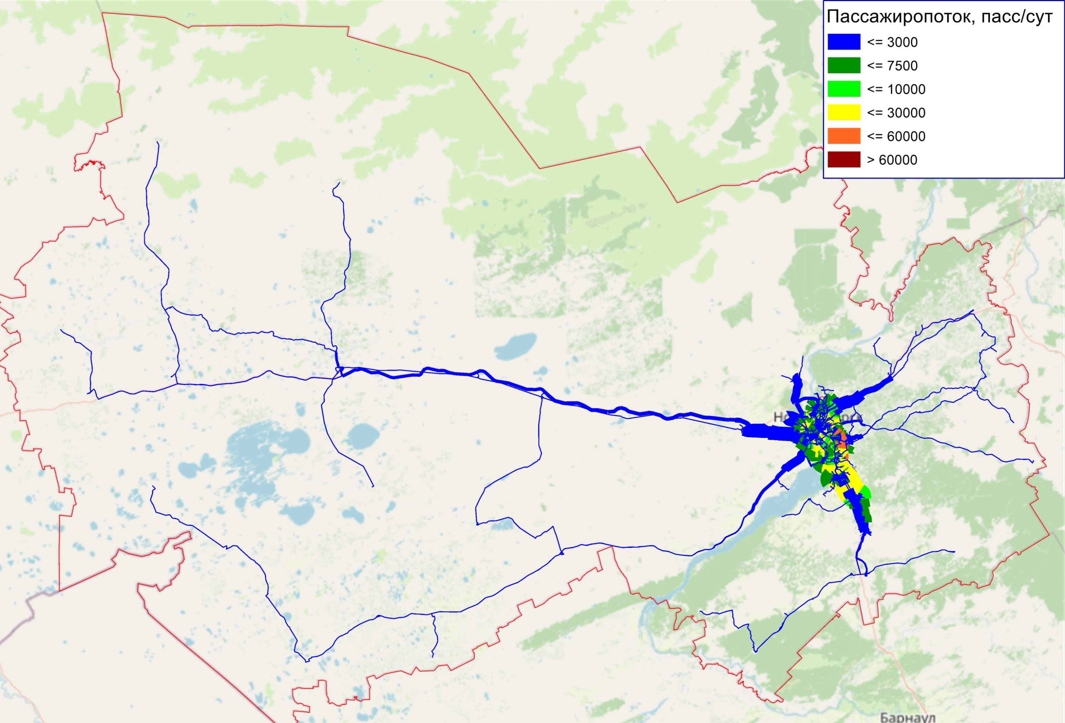
Рисунок 38 - Картограмма пассажиропотоков на маршрутной сети ПТОП Новосибирской области, 2030 год (горизонт планирования 10 лет). Результаты расчетов с использованием математической модели транспортной системы Новосибирской области
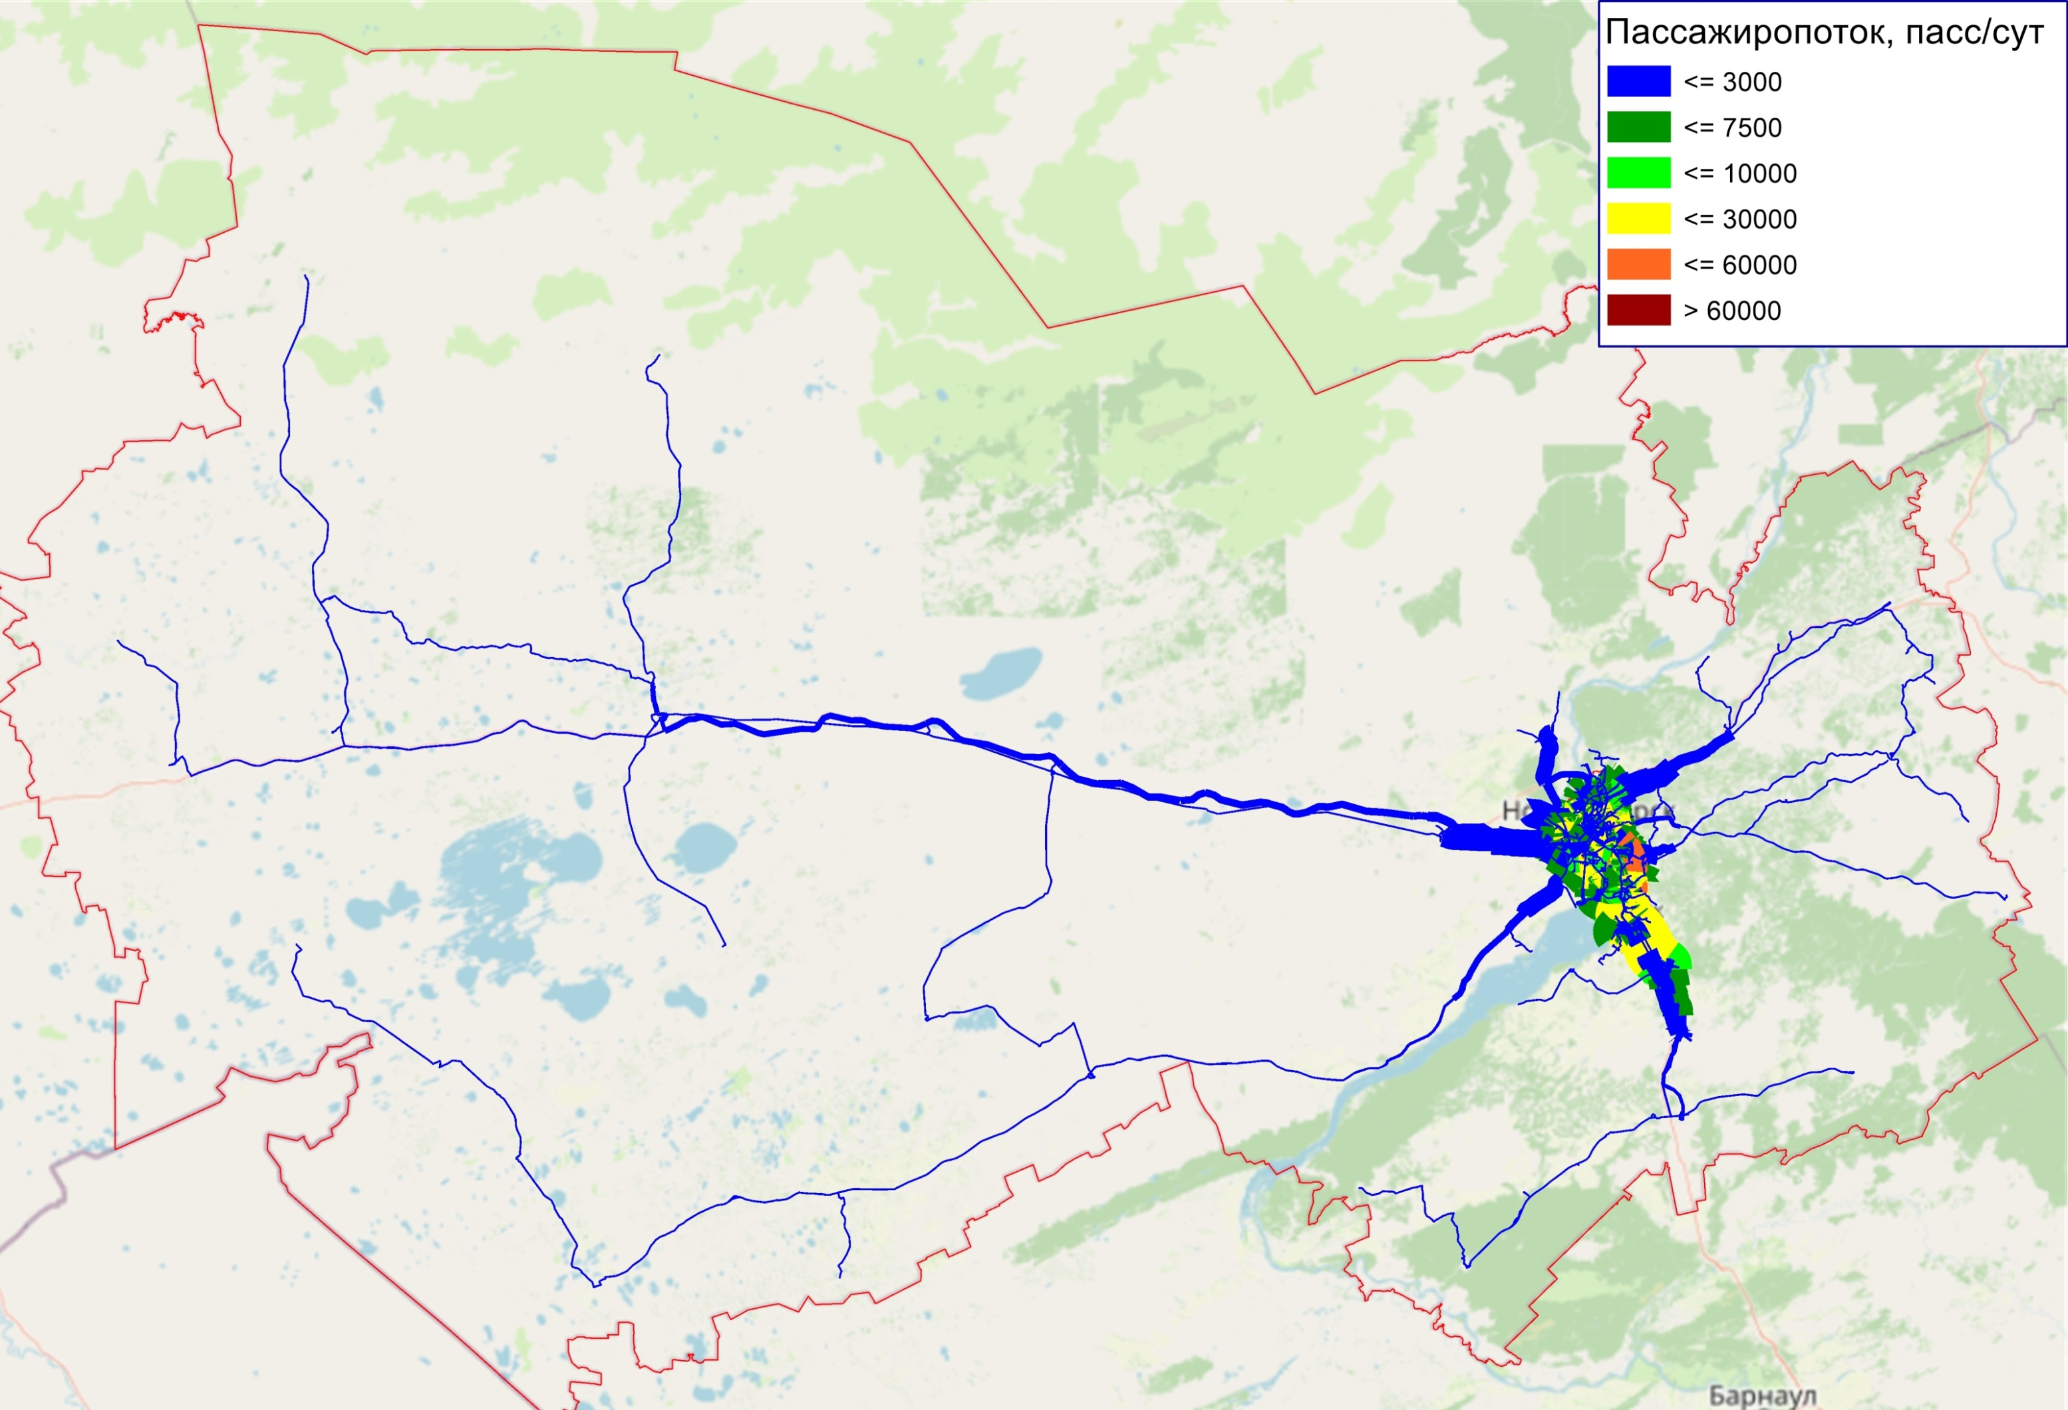
Рисунок 39 - Картограмма пассажиропотоков на маршрутной сети ПТОП Новосибирской области, 2040 год (горизонт планирования 20 лет). Результаты расчетов с использованием математической модели транспортной системы Новосибирской области

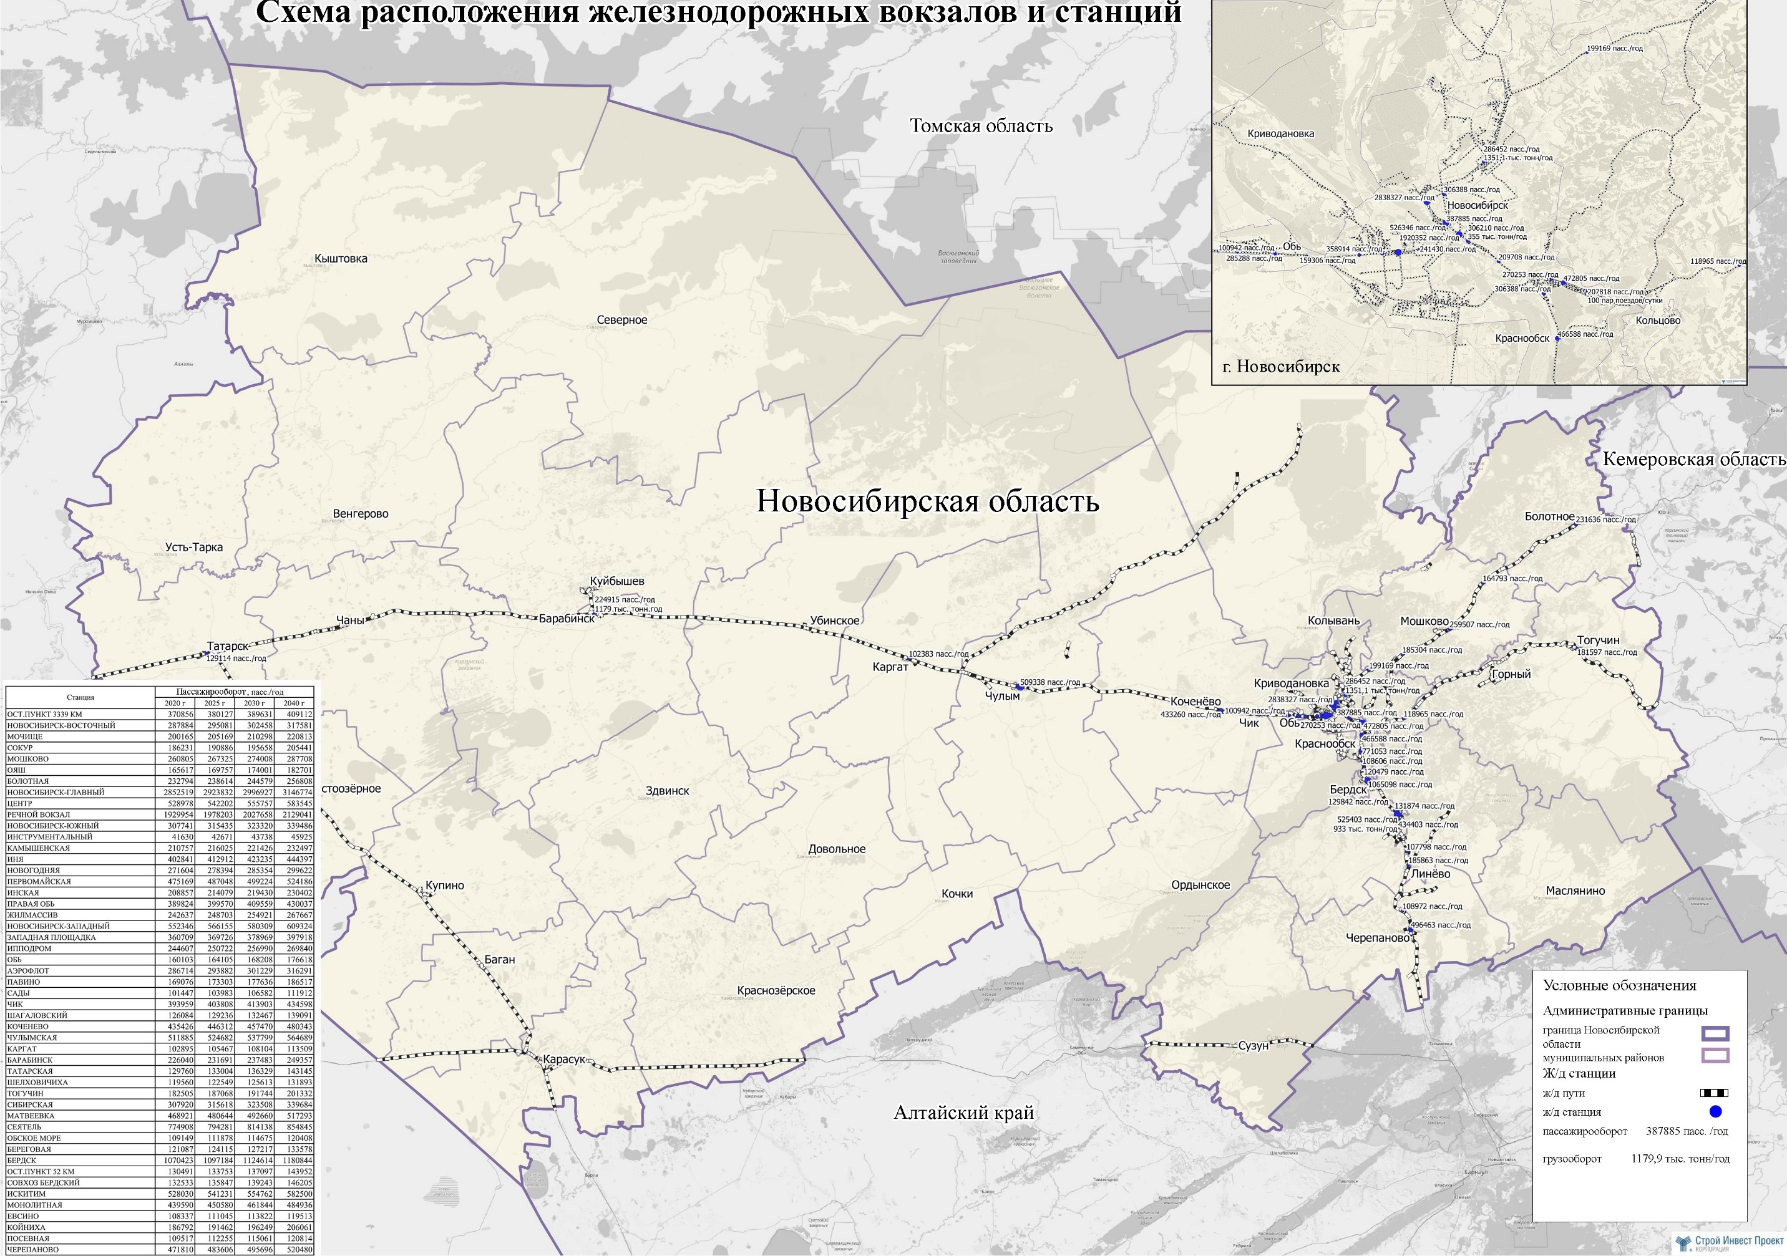
Рисунок 40 - Железнодорожные вокзалы и станции на территории Новосибирской области, базовый 2020 год
 | 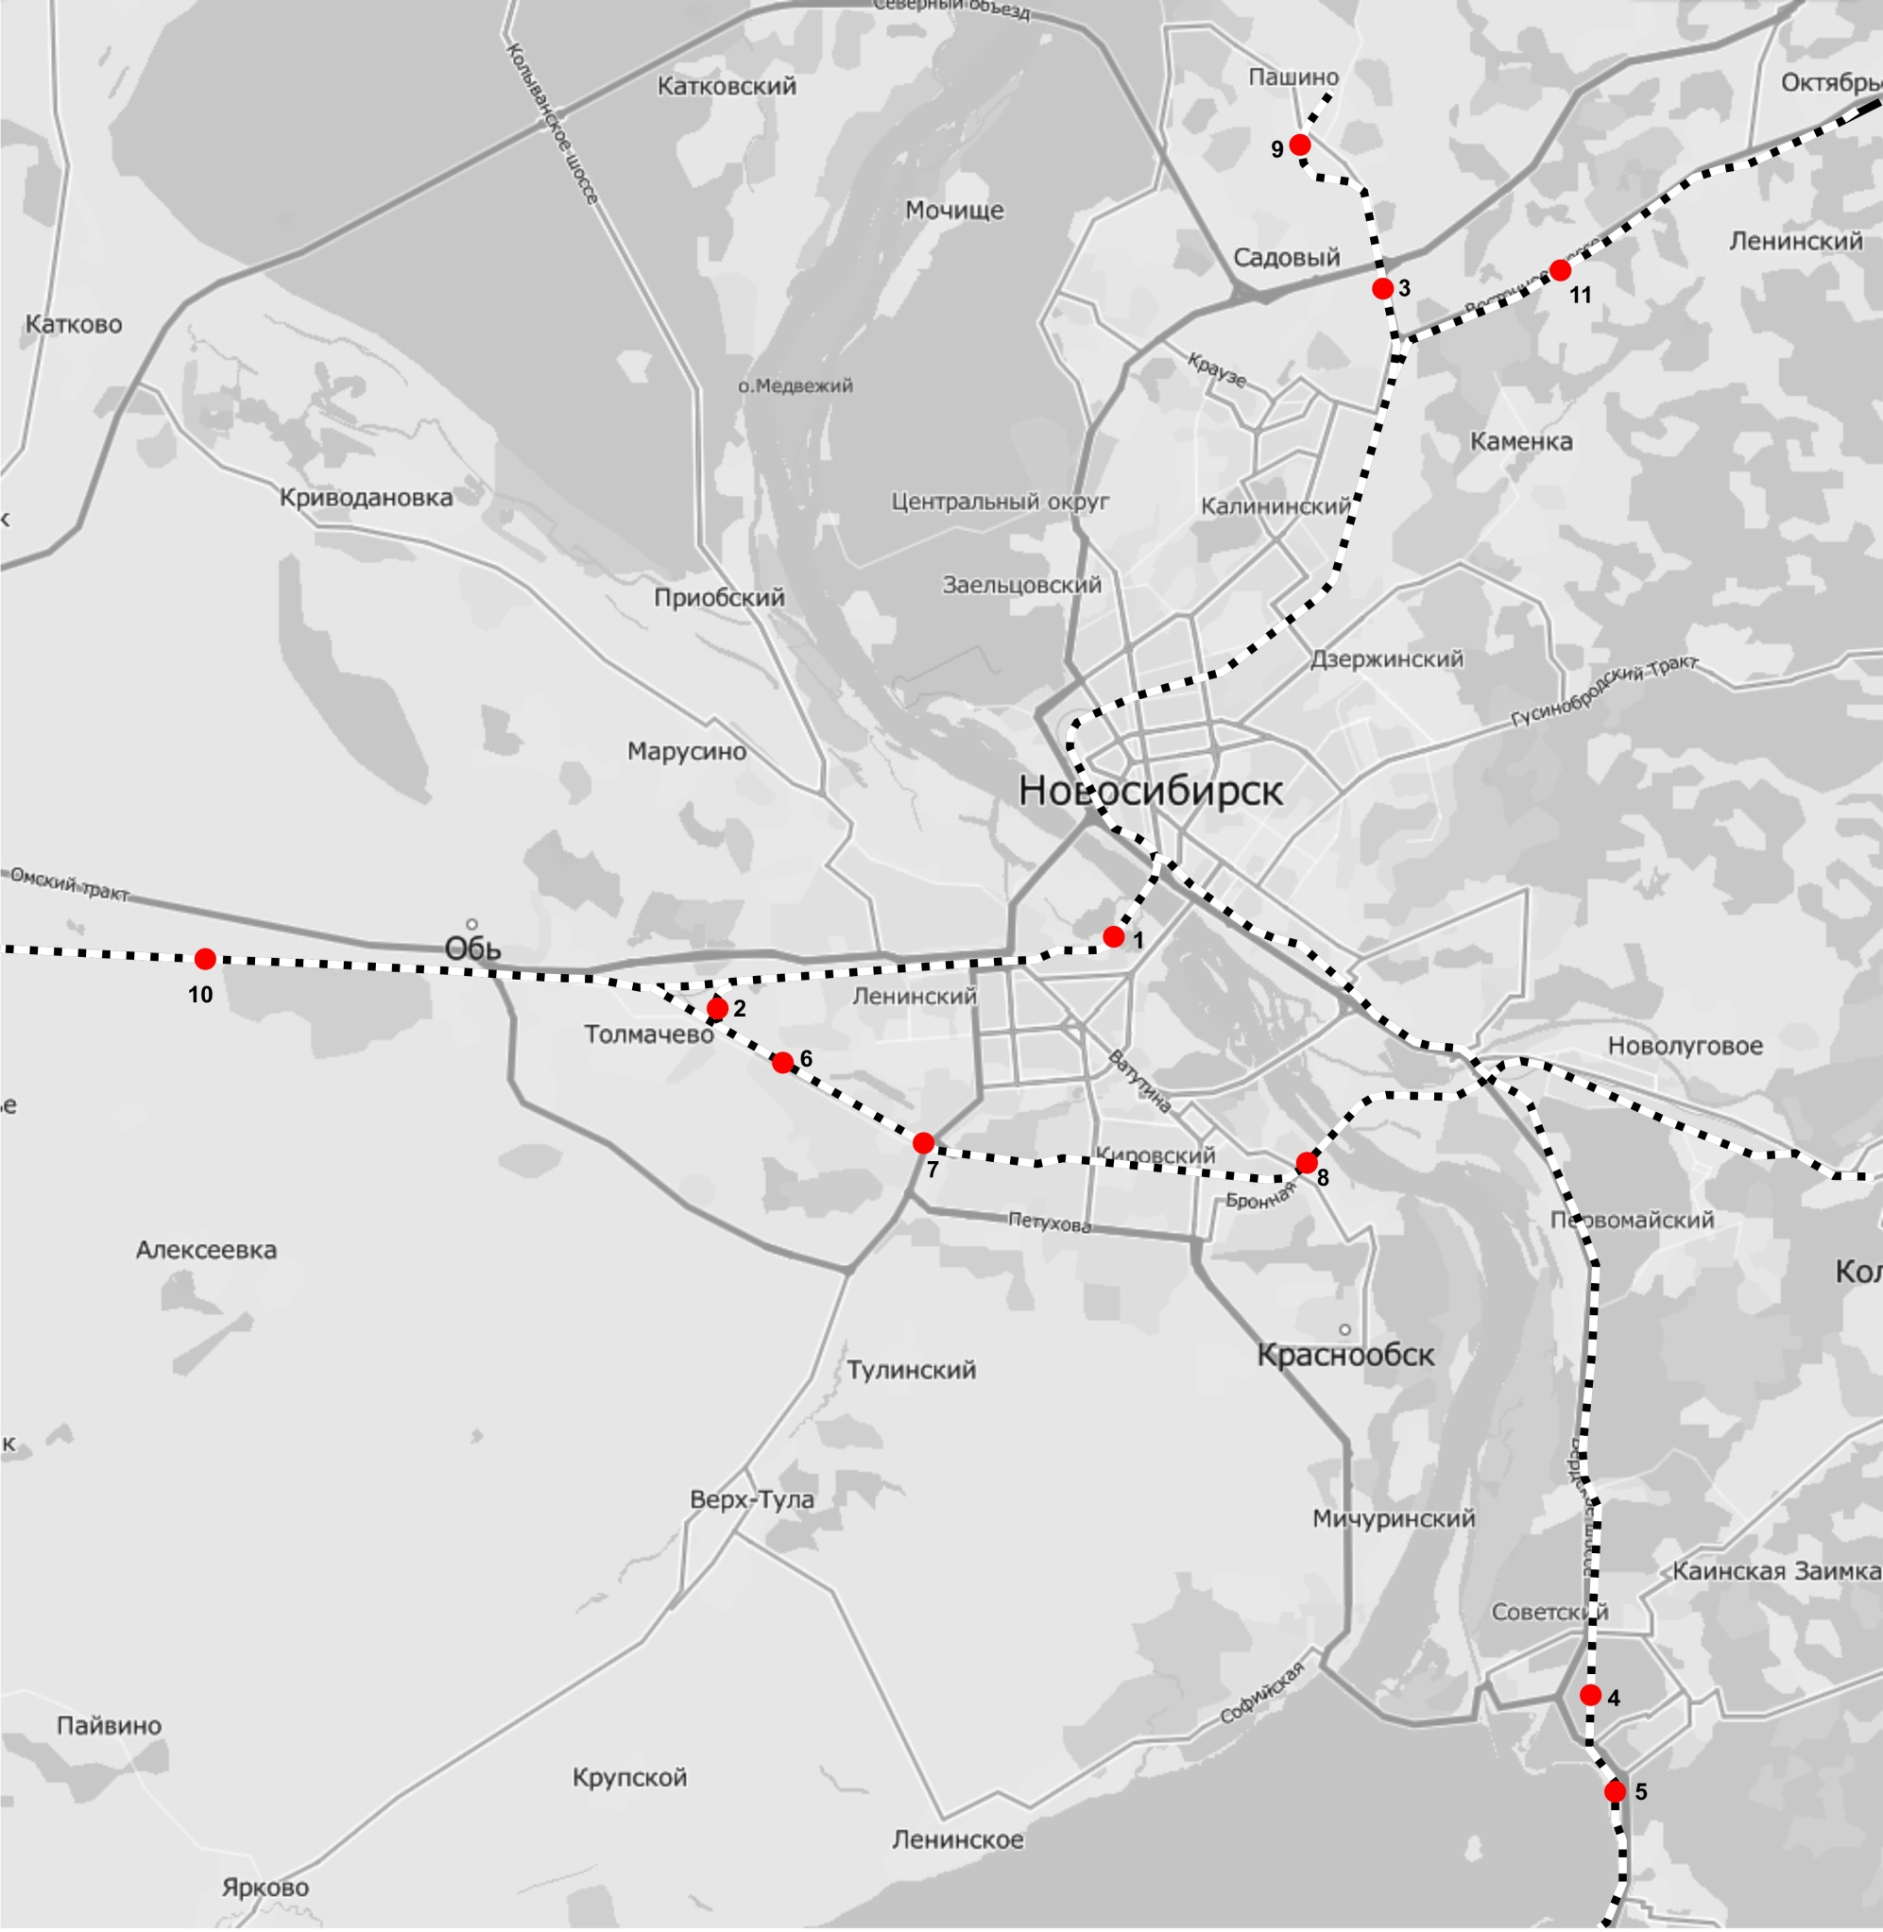
  № | Название ж/д платформы | год
  1 | Строительство о.п. Спортивная | 2022
  2 | Строительство о.п. Пригородный простор | 2024
  3 | Строительство о.п. Нордмолл | 2025
  4 | Строительство о.п. Университетский проспект | 2024
  5 | Строительство о.п. Обское море | 2025
  6 | Строительство о.п. Чистая слобода | 2025
  7 | Строительство о.п. Клещиха | 2025
  8 | Строительство о.п. Чемской | 2030
  9 | Строительство ст. Пашино (в районе планируемого к строительству ТПУ "Магистральная") | 2030
  10 | Строительство о.п. «Поселок Авиаторов» | 2030
  11 | Строительство о.п. «Близкий» | 2030
Рисунок 41 – Строительство новых железнодорожных остановочных платформ на территории Новосибирской области, 2030 год (горизонт планирования 10 лет)

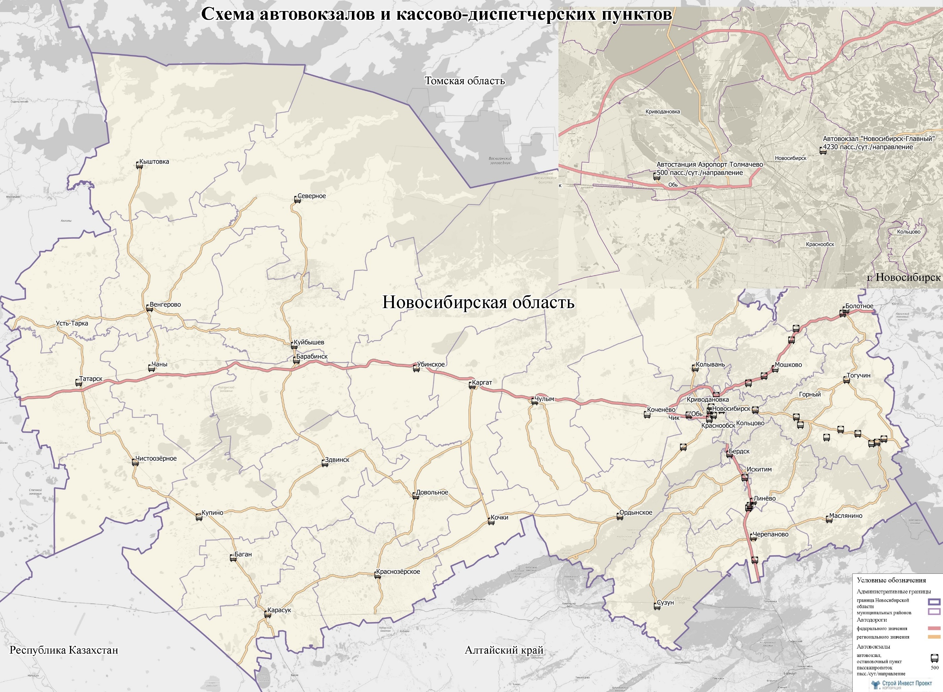
Рисунок 42 – Схема расположения автовокзалов, автостанций и кассово-диспетчерских пунктов на территории Новосибирской области, базовый 2020 год
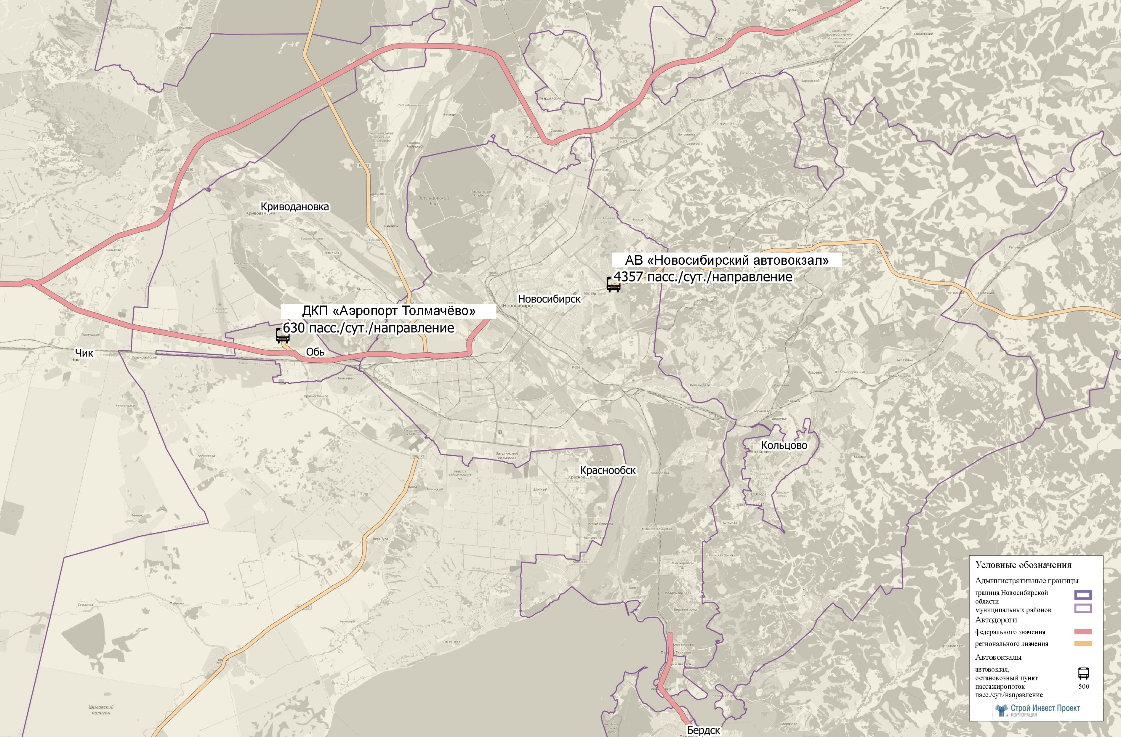
АВ «Новосибирский автовокзал-Главный»
Рисунок 43 – Схема расположения автовокзалов, автостанций и кассово-диспетчерских пунктов на территории Новосибирской области, 2023 г.
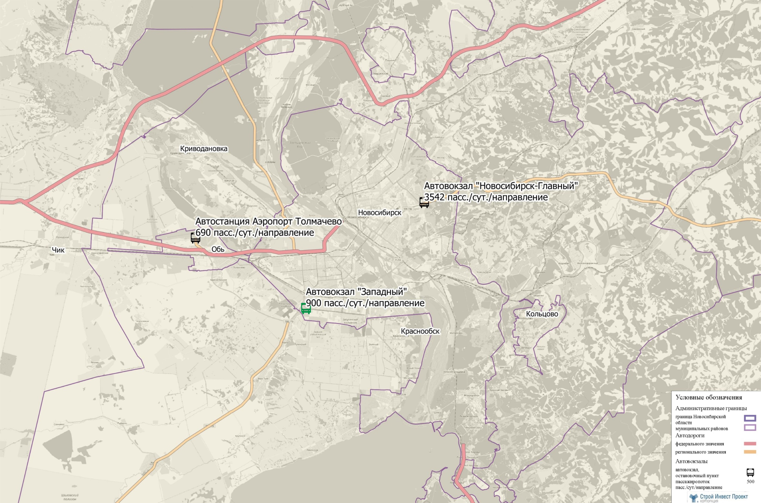
АВ «Новосибирский автовокзал-Главный»
ДКП «Аэропорт Толмачево»
АВ «Новосибирский автовокзал»
Рисунок 44 – Схема расположения автовокзалов, автостанций и кассово-диспетчерских пунктов на территории Новосибирской области, 2025 г.
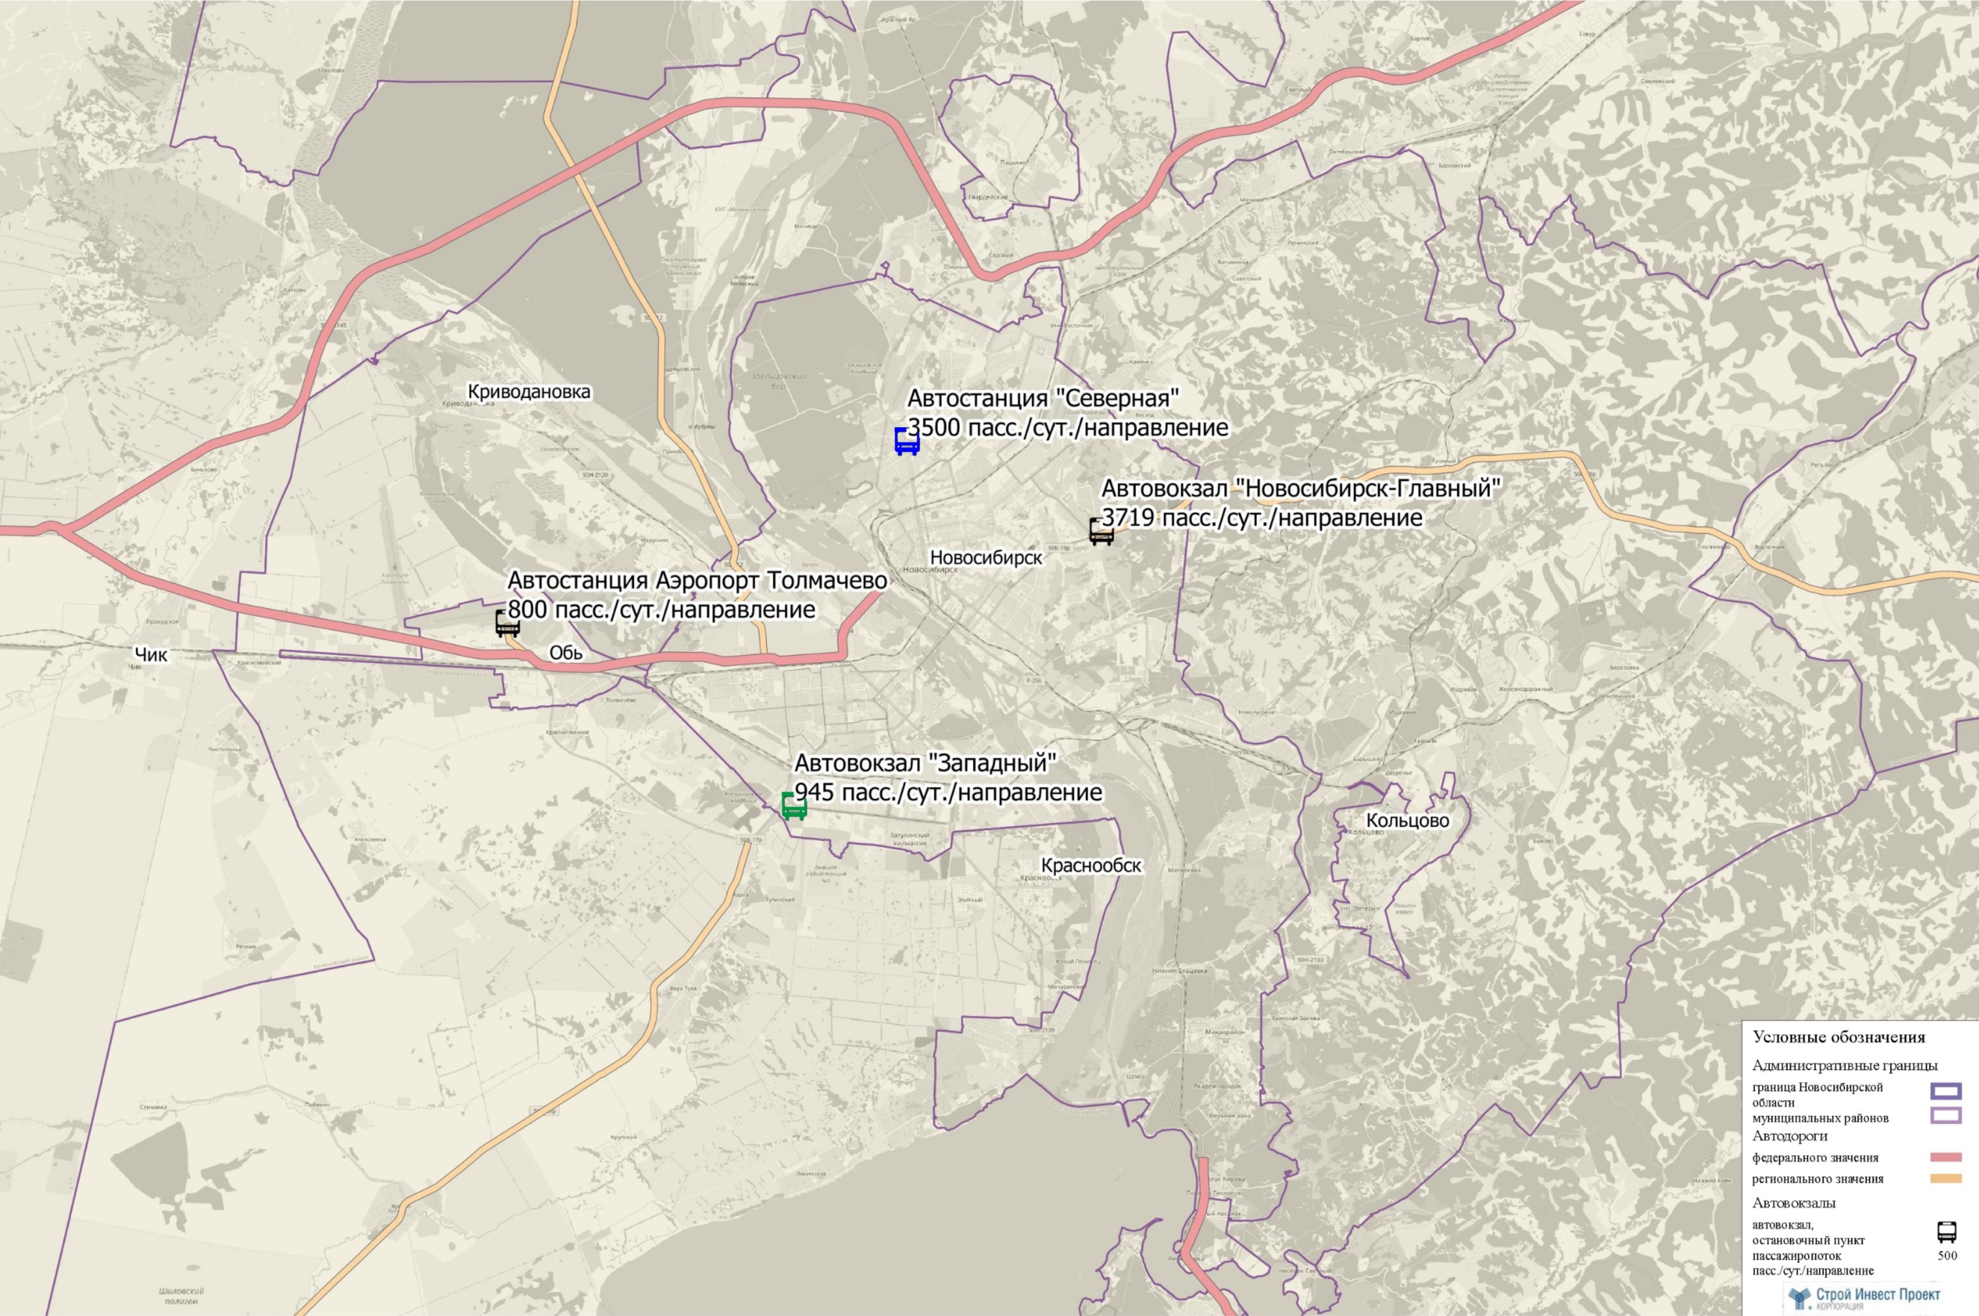
АВ «Новосибирский автовокзал-Главный»
ДКП «Аэропорт Толмачево»
АВ «Новосибирский автовокзал»
Рисунок 45 – Схема расположения автовокзалов, автостанций и кассово-диспетчерских пунктов на территории Новосибирской области, 2030 год
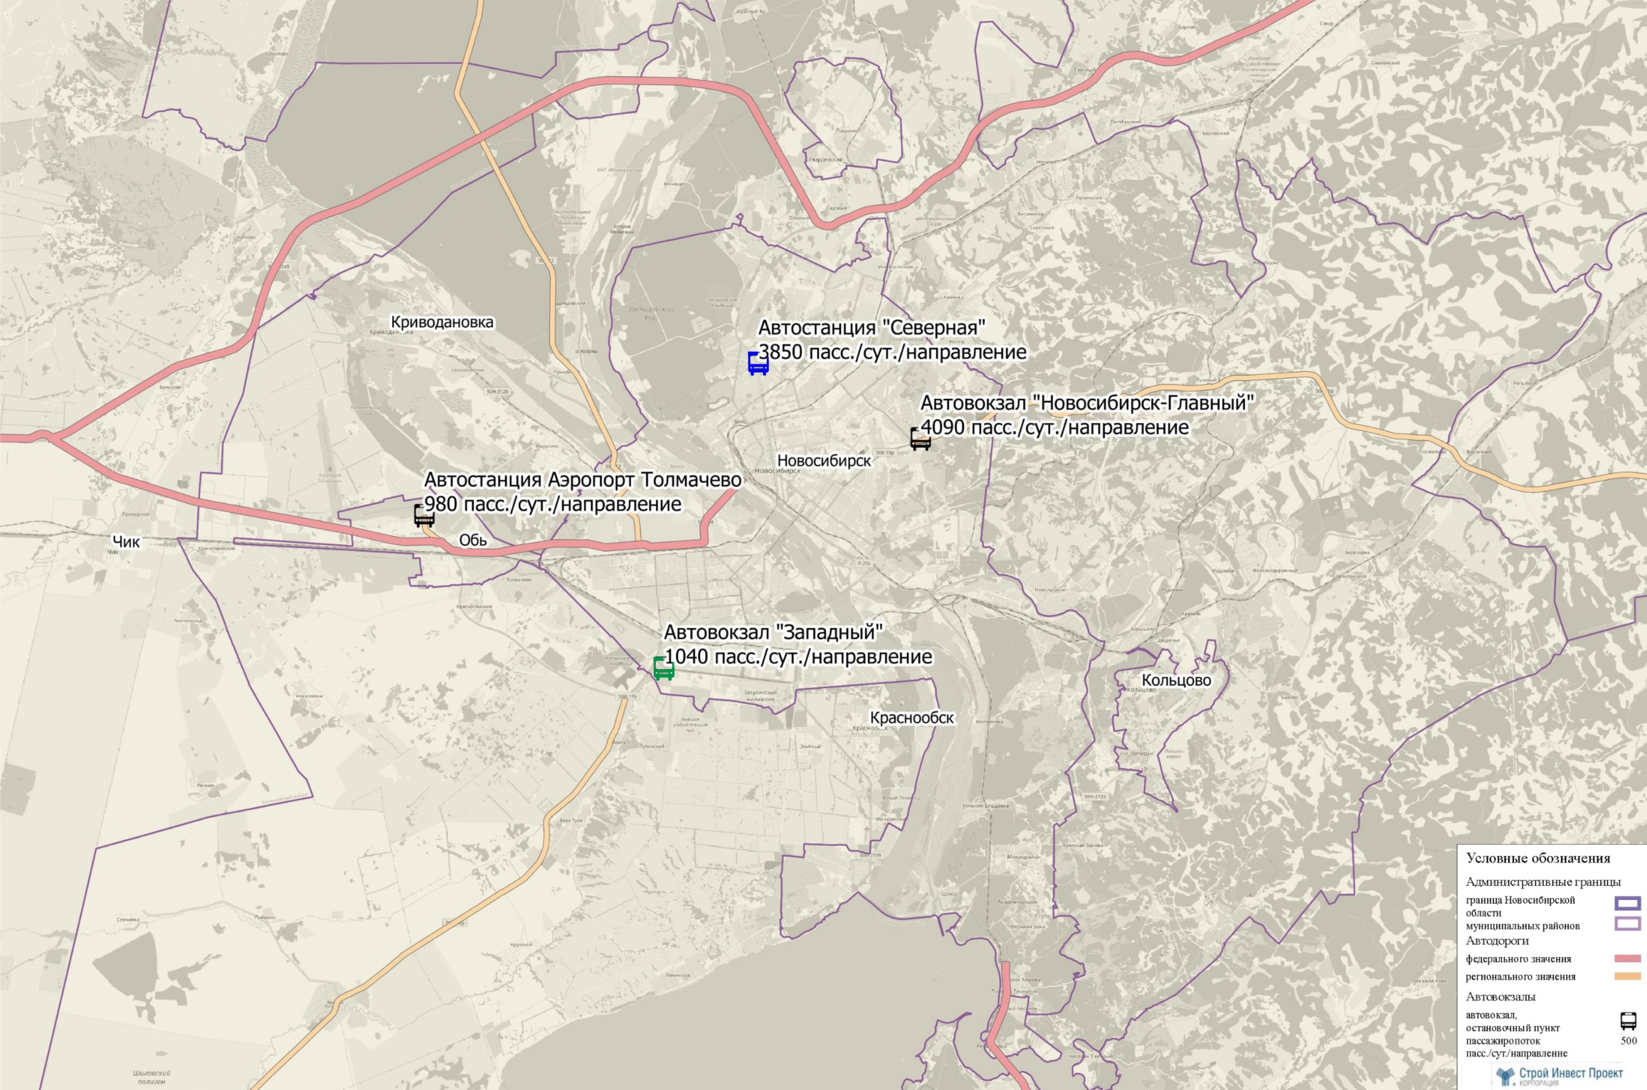
АВ «Новосибирский автовокзал-Главный»
ДКП «Аэропорт Толмачево»
АВ «Новосибирский автовокзал»
Рисунок 46 – Схема расположения автовокзалов, автостанций и кассово-диспетчерских пунктов на территории Новосибирской области, 2040 год
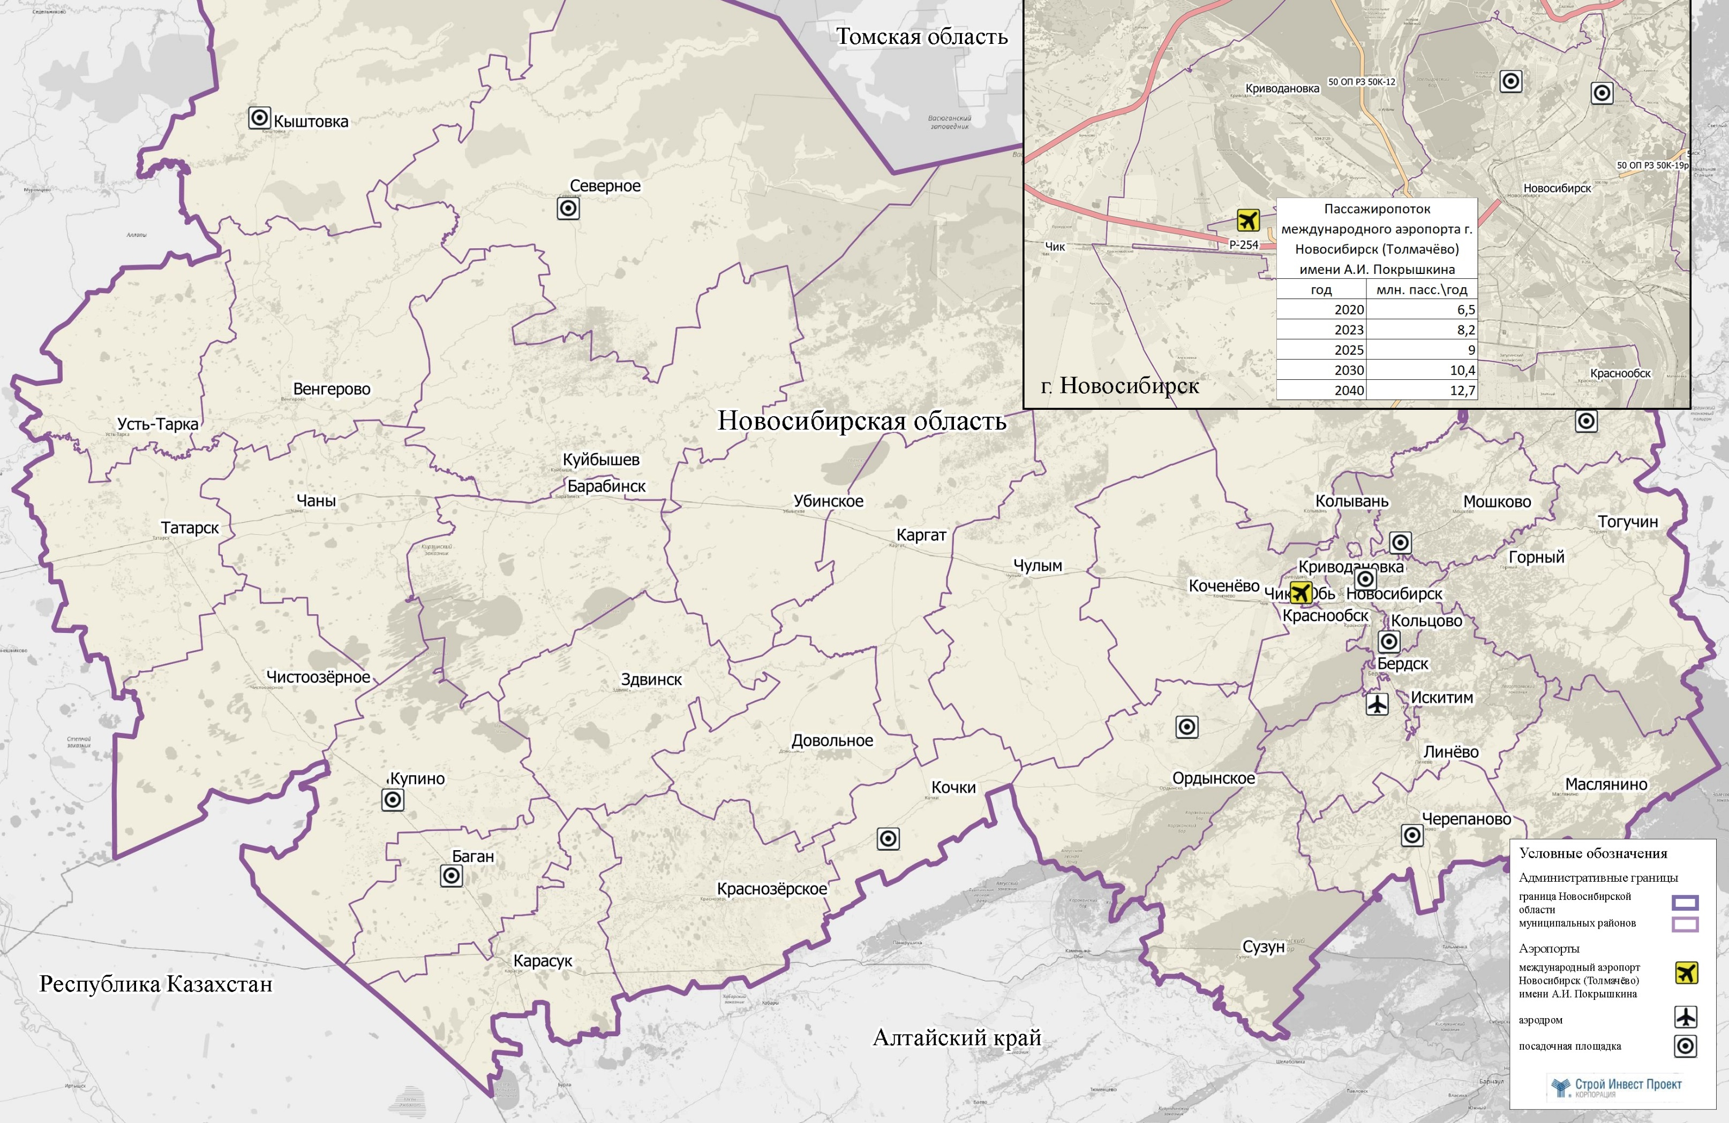
Ельцовка
Гвардейский
Толмачево
Рисунок 47 – Аэропорты и посадочные площадки гражданской авиации Новосибирской области, 2023 - 2040 год

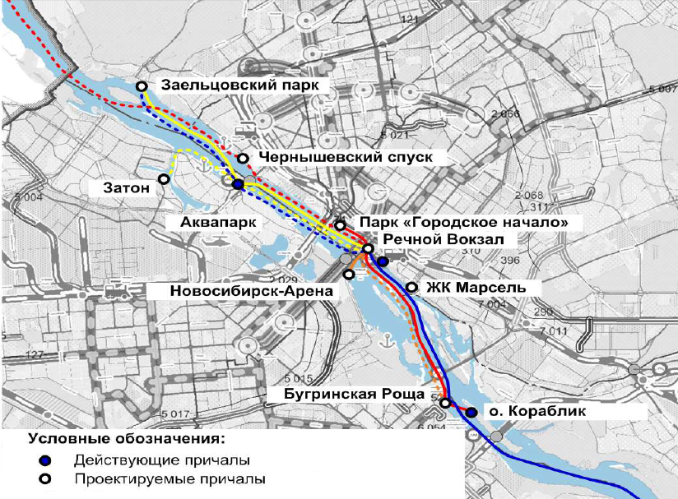
Рисунок 48 – Схема развития инфраструктуры водного транспорта Новосибирской области, 2023-2030 год

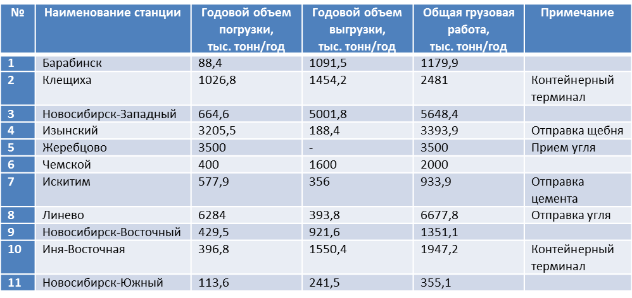  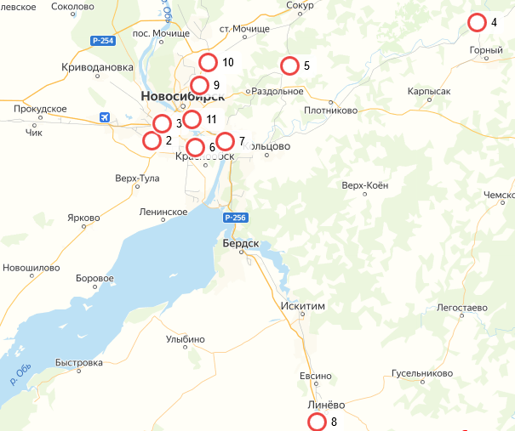  Основные объекты грузогенерации и грузопоглощения на железнодорожном транспорте | 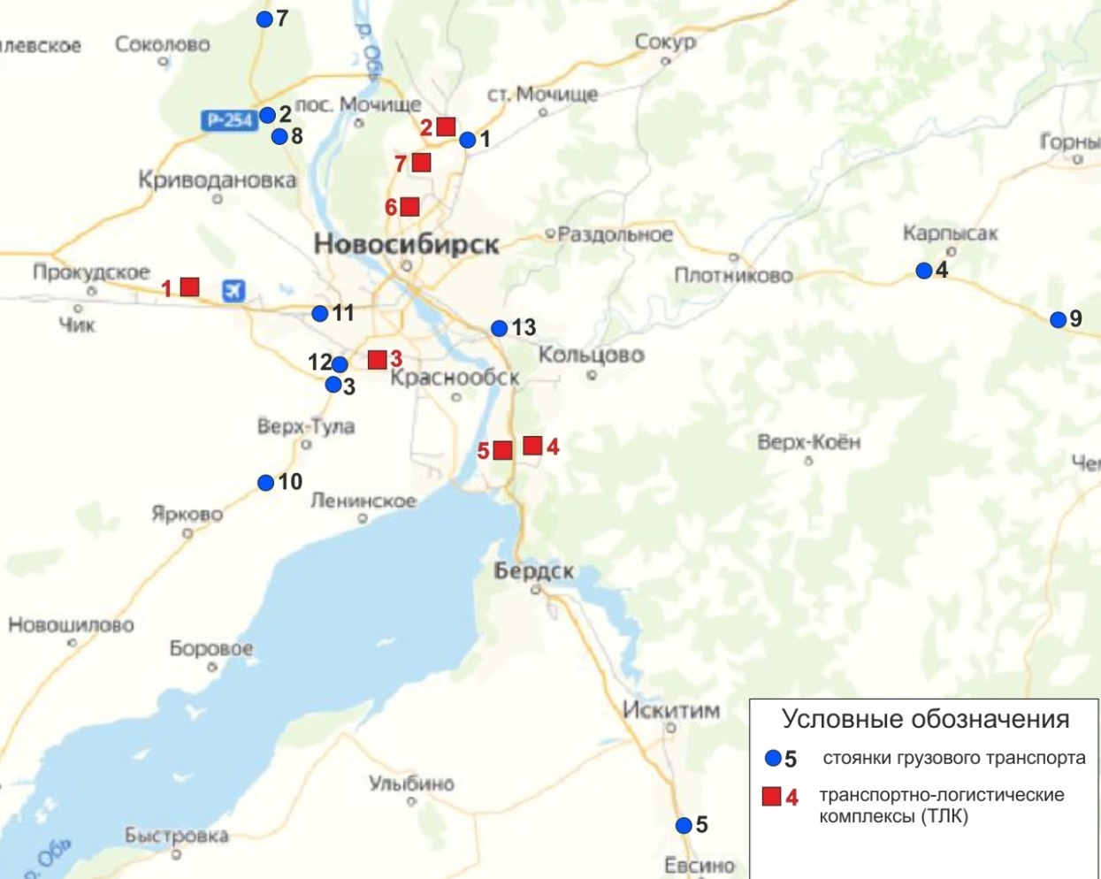  Размещение планируемых к строительству стоянок грузового транспорта и индустриальных логистических парков на территории Новосибирской области

Рисунок 49 – Склады, терминалы и индустриальные логистические парки на территории Новосибирской области, 2023-2030 год

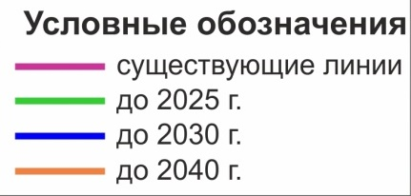  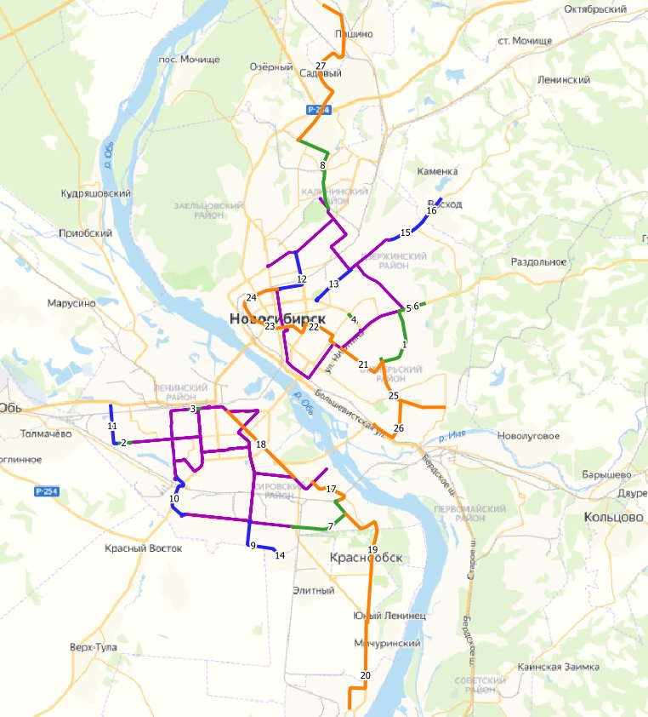  Полная схема развития сети трамвайных линий в период до 2040 г. | 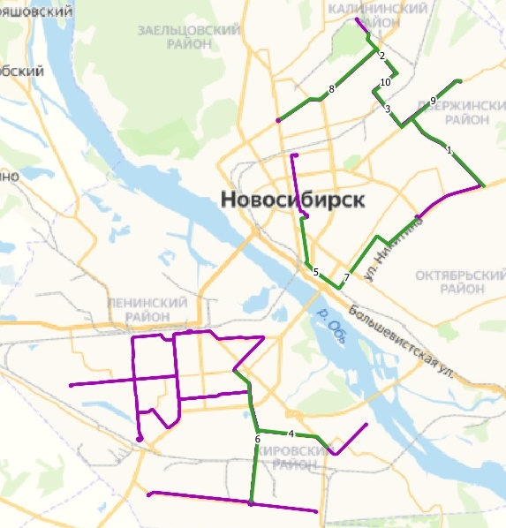  Условные обозначения  существующие участки  Реконструкция до 2025 г.  Схема запланированных к реконструкции участков трамвайной сети с обособлением трамвайных путей
Рисунок 50 – Строительство и реконструкция путей наземного электрического транспорта

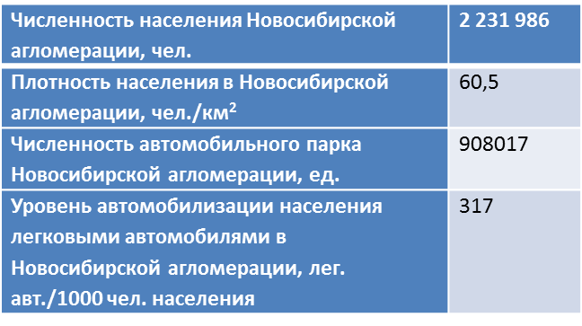
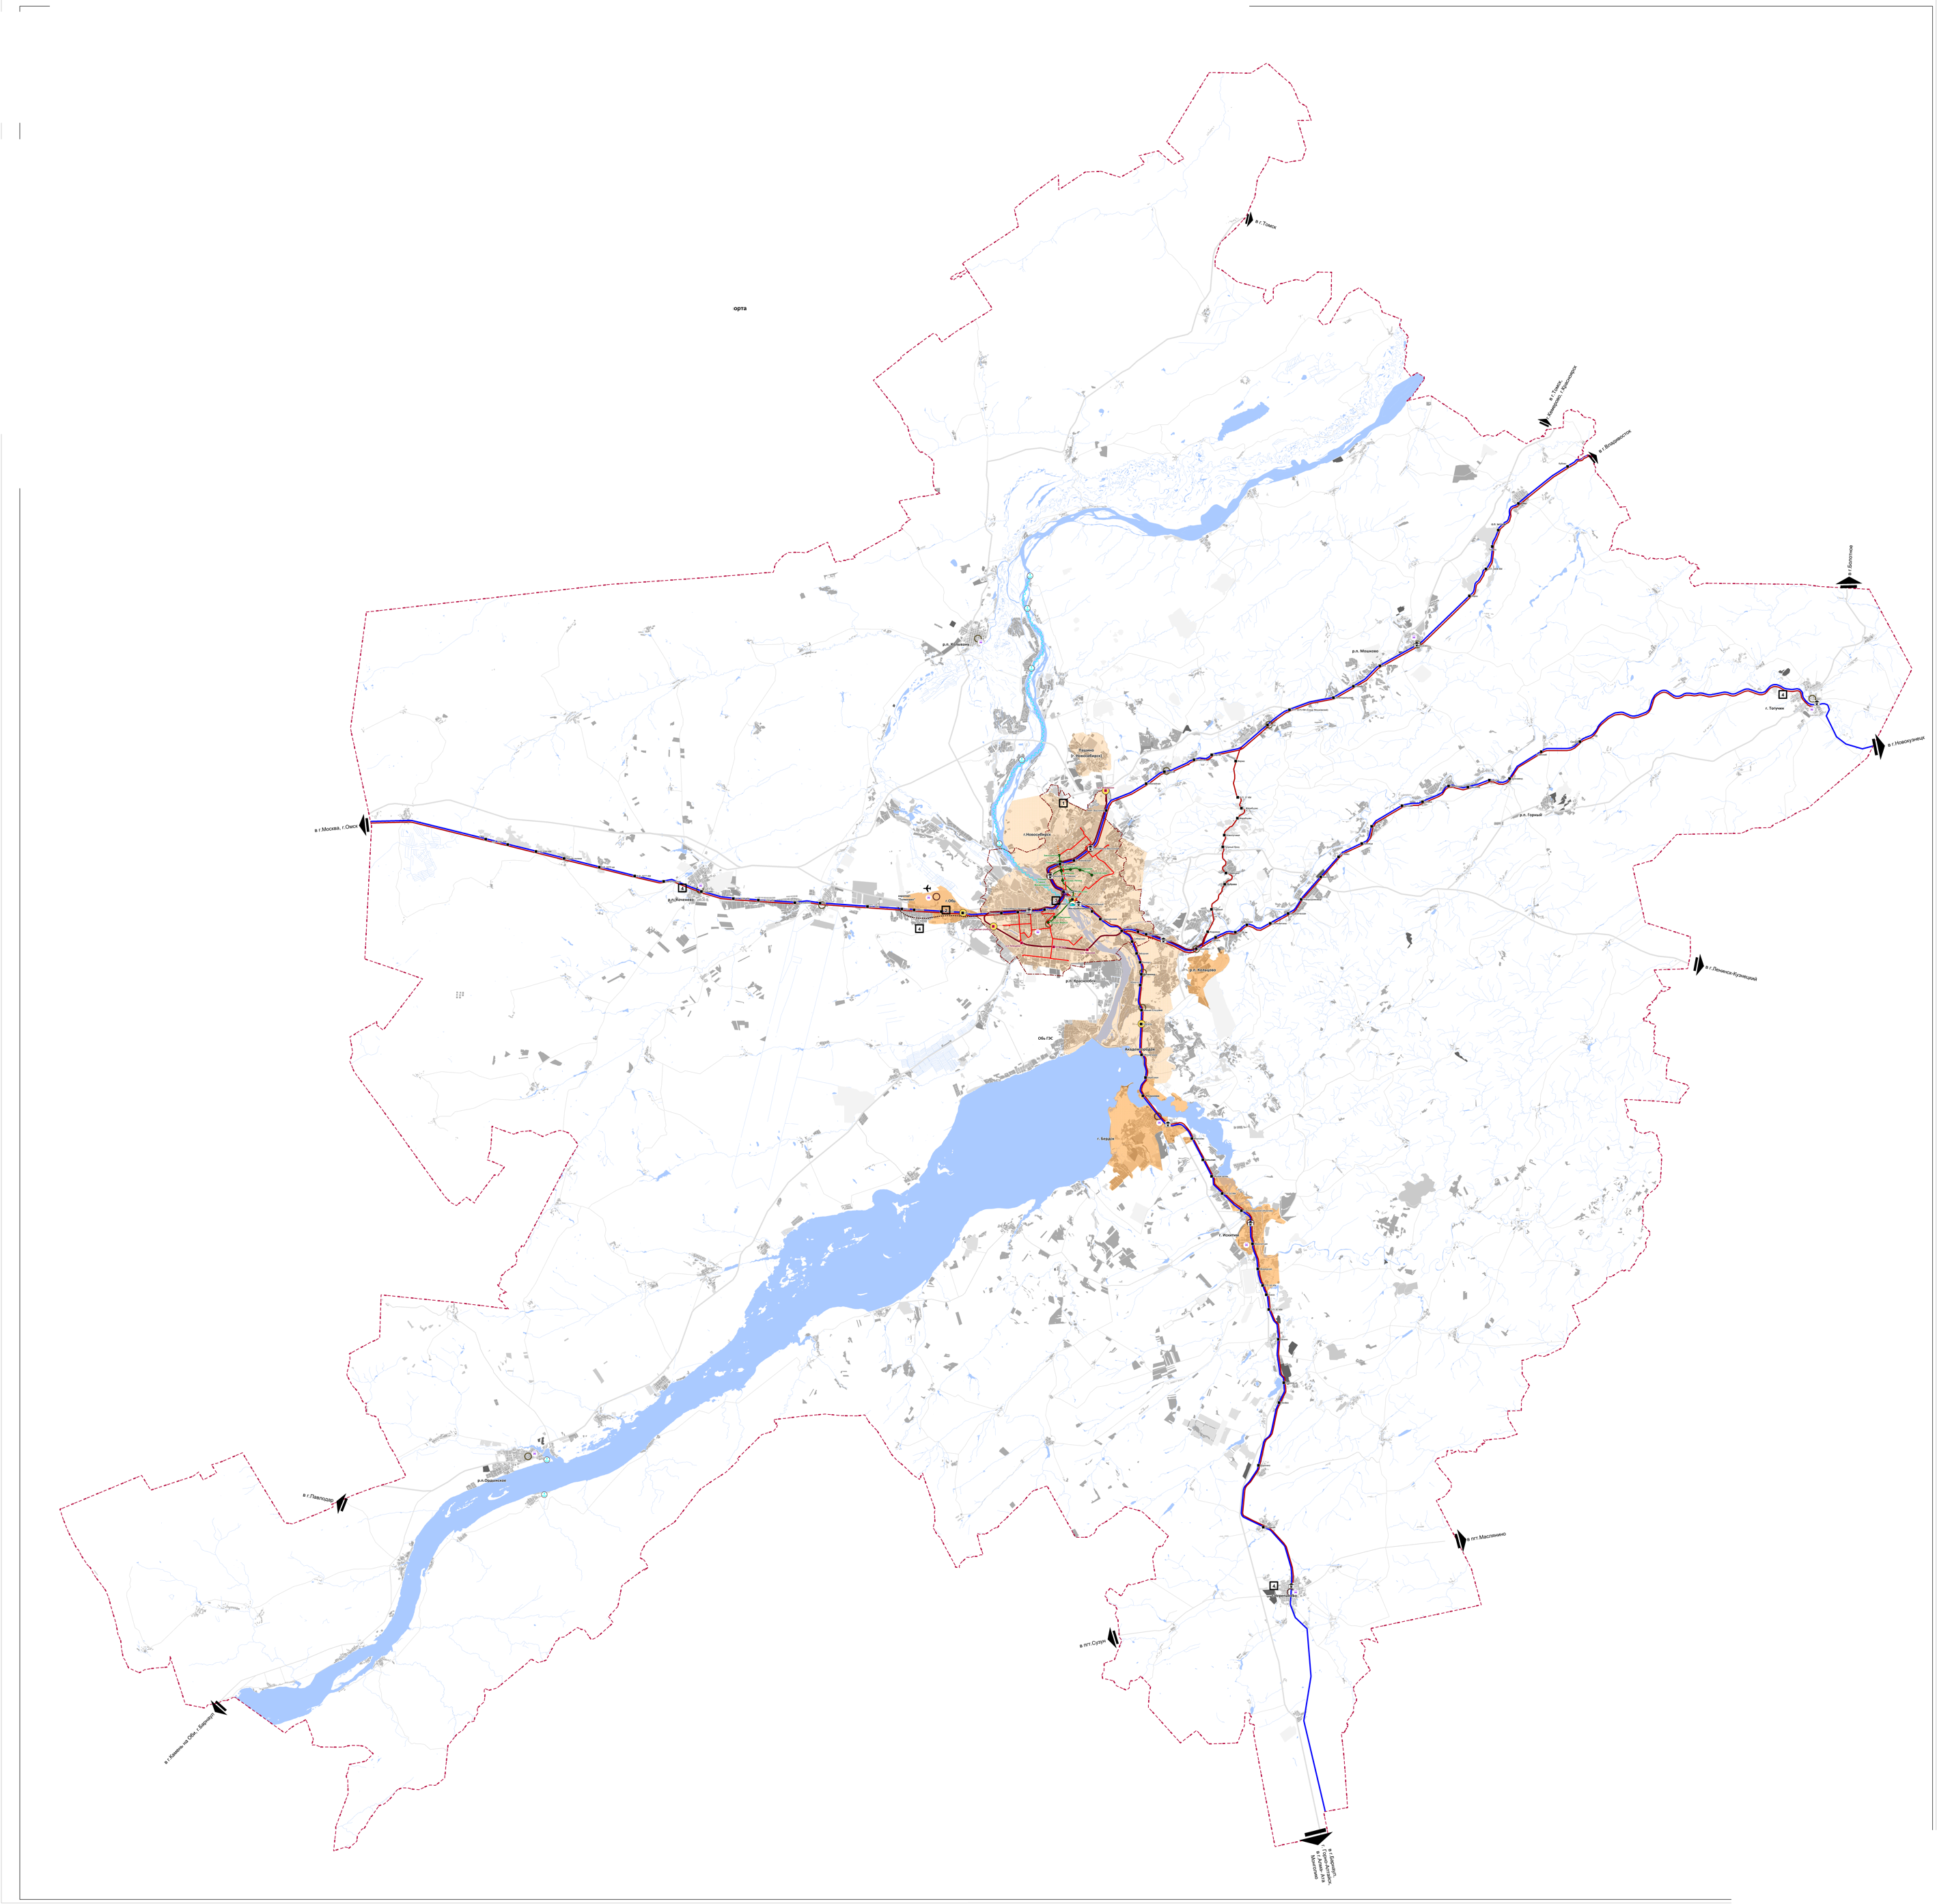
Численность автомобильного парка
г. Новосибирска, ед. 449800
Рисунок 51 – Границы территории Новосибирской агломерации в Новосибирской области

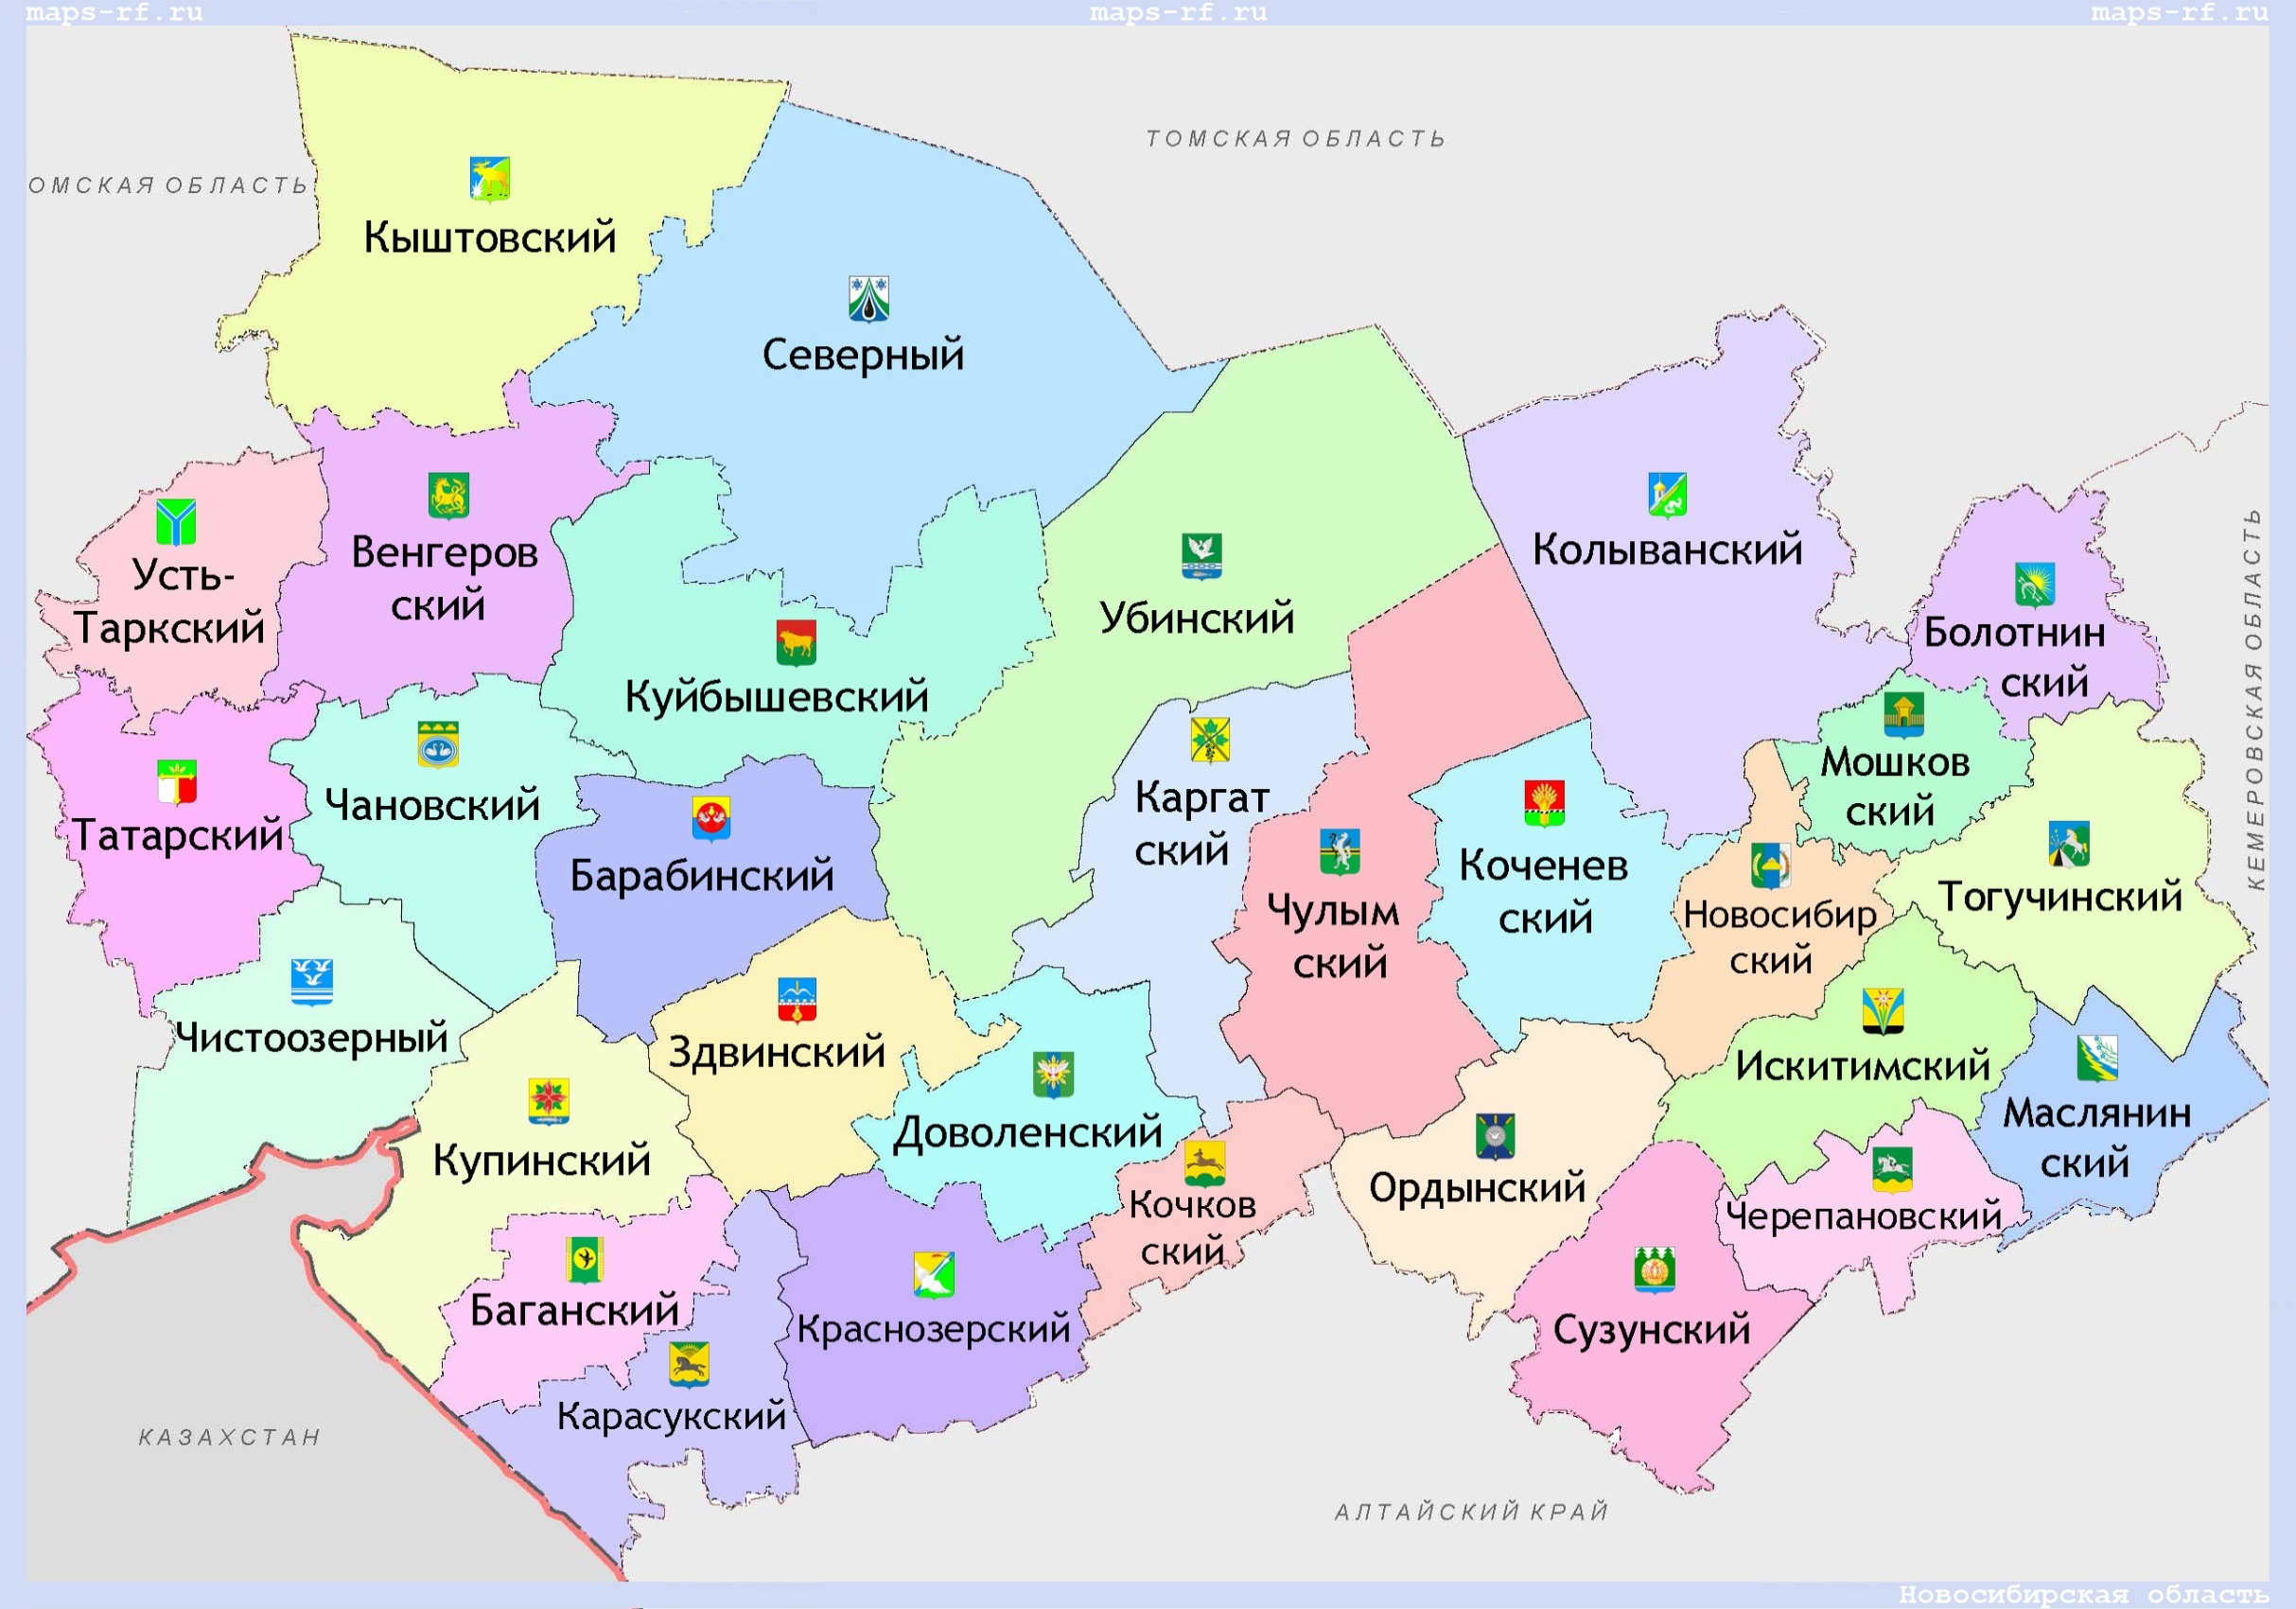
  Город Новосибирск | 685412
  Новосибирская область (за исключением г. Новосибирска)
  Баганский | 6044
  Барабинский | 20029
  Бердский | 35834
  Болотнинский | 9124
  Венгеровский | 7316
  Доволенский | 6924
  Здвинский | 6001
  Искитимский | 50850
  Каракусукский | 16594
  Каргатский | 6600
  Колыванский | 9842
  Коченевский | 15226
  Кочковский | 6260
  Краснозерский | 13121
  Куйбышевский | 22598
  Купинский | 11752
  Кыштовский | 4381
  Маслянинский | 8735
  Мошковский | 12793
  Новосибирский | 79709
  Г. Обь | 20056
  Ордынский | 14739
  Северный | 3494
  Сузунский | 11617
  Татарский | 12110
  Тогучинский | 22457
  Убинский | 5143
  Усть-Тарский | 3245
  Чановский | 8158
  Черепановский | 13453
  Чистоозерный | 6791
  Чулымский | 7717
  Итого районы области | 478713
  Итого в целом | 1164125

Рисунок 52 – Схема муниципальных районов Новосибирской области с информацией о количестве зарегистрированных автомобилей в каждом районе
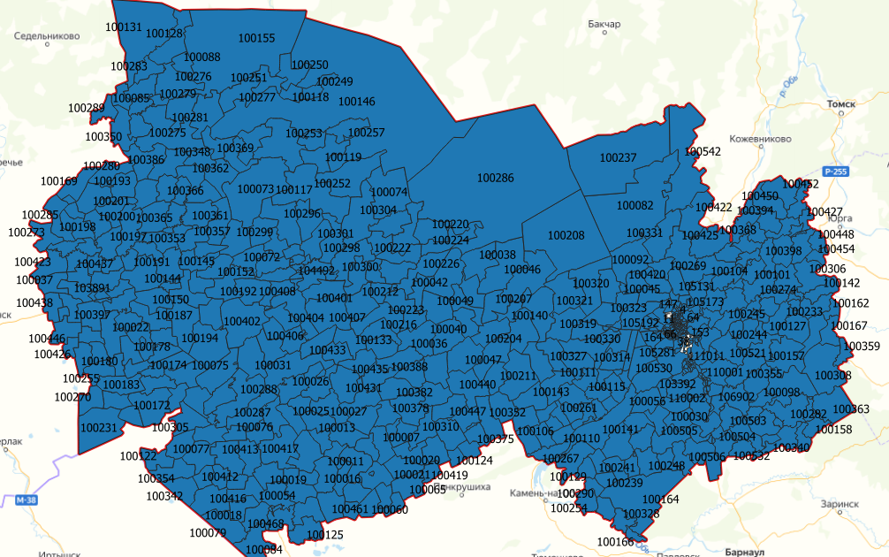
Рисунок 53 – Транспортные районы, использующиеся в математической модели транспортной системы Новосибирской области
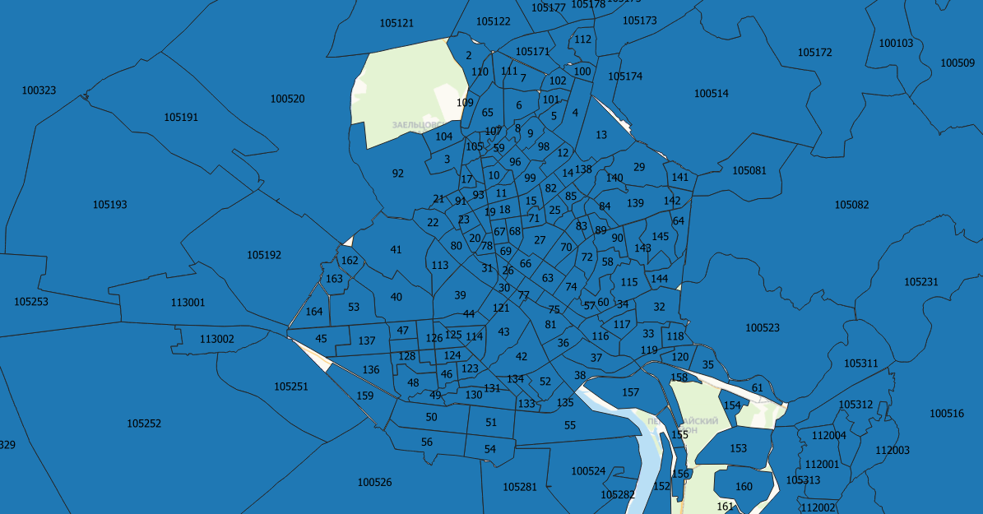
Рисунок 54 – Транспортные районы, использующиеся в математической модели транспортной системы Новосибирской области (Новосибирская агломерация)
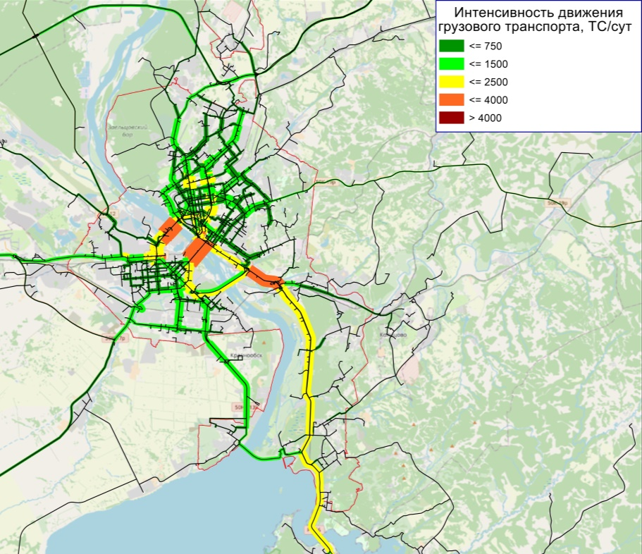
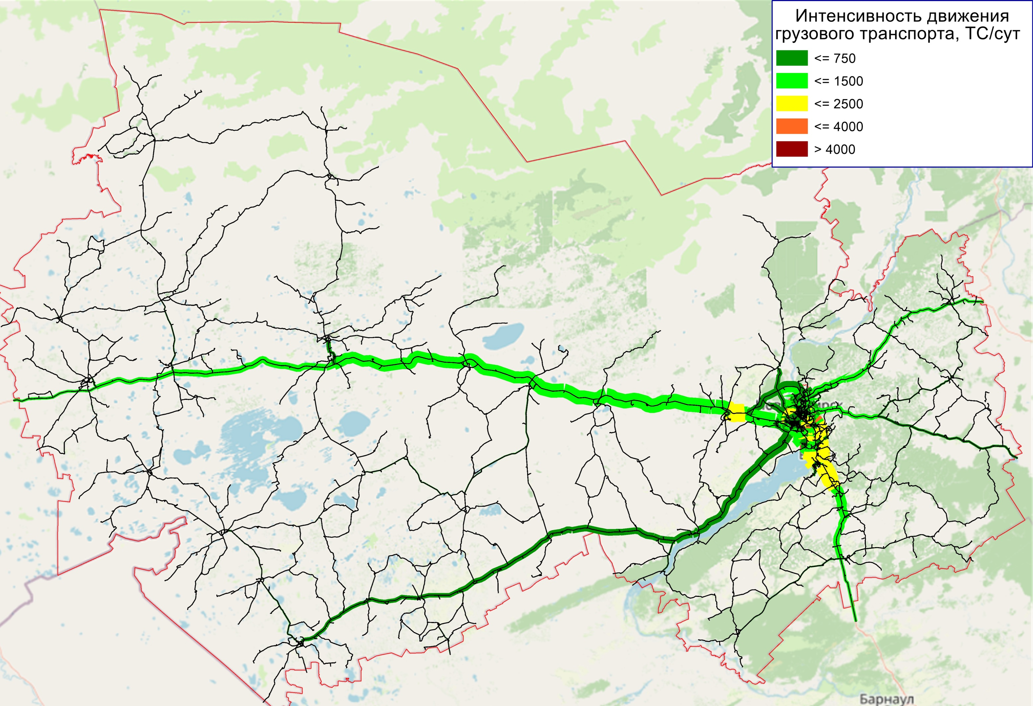
город Новосибирск

Рисунок 55 – Грузовые транспортные корреспонденции на территории Новосибирской области, базовый 2020 год. Результаты расчетов с использованием математической модели транспортной системы Новосибирской области
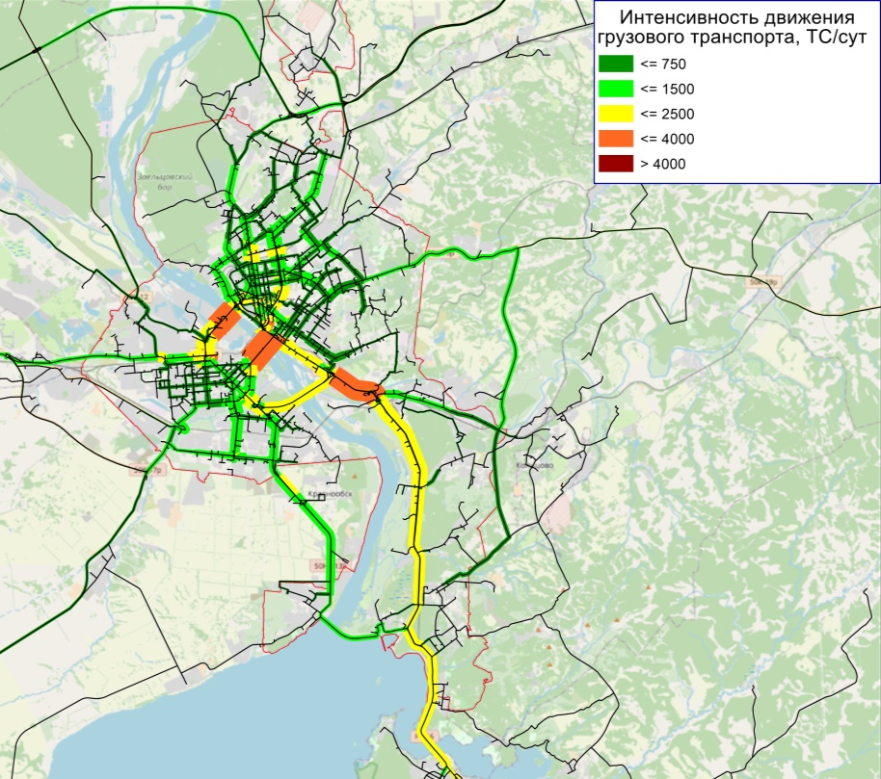
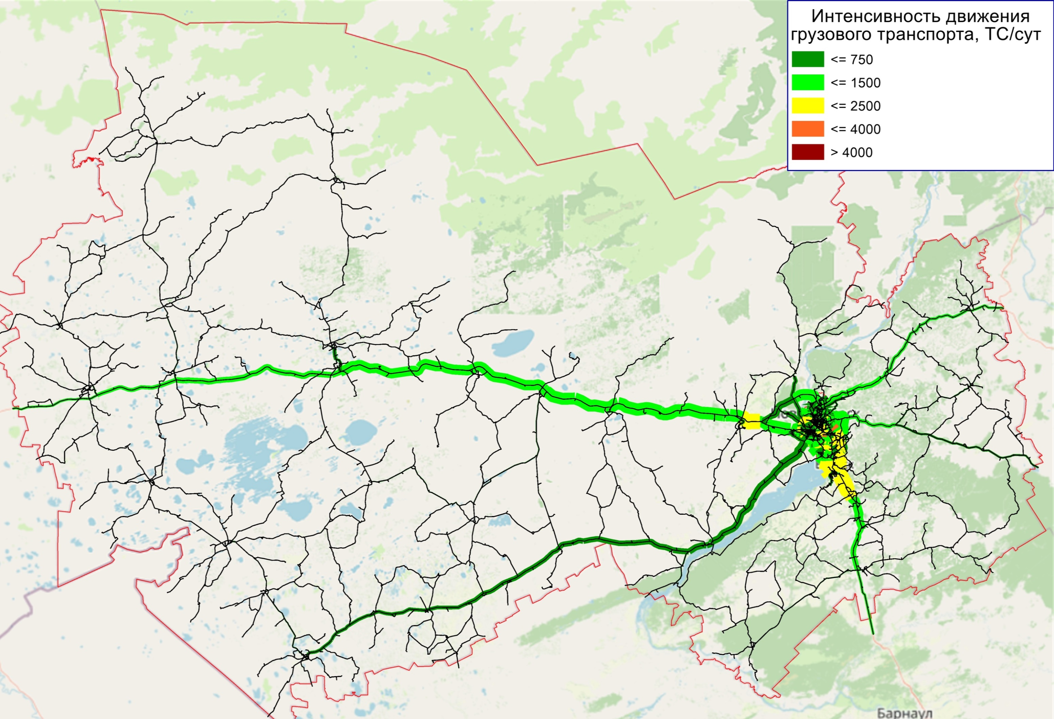
город Новосибирск

Рисунок 56 – Грузовые транспортные корреспонденции на территории Новосибирской области, 2023 год (горизонт планирования 3 года). Результаты расчетов с использованием математической модели транспортной системы Новосибирской области
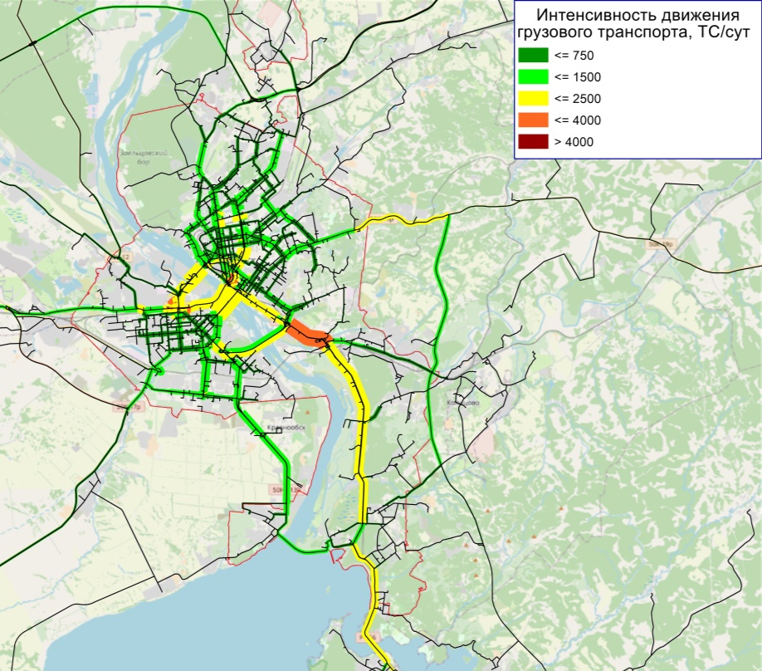
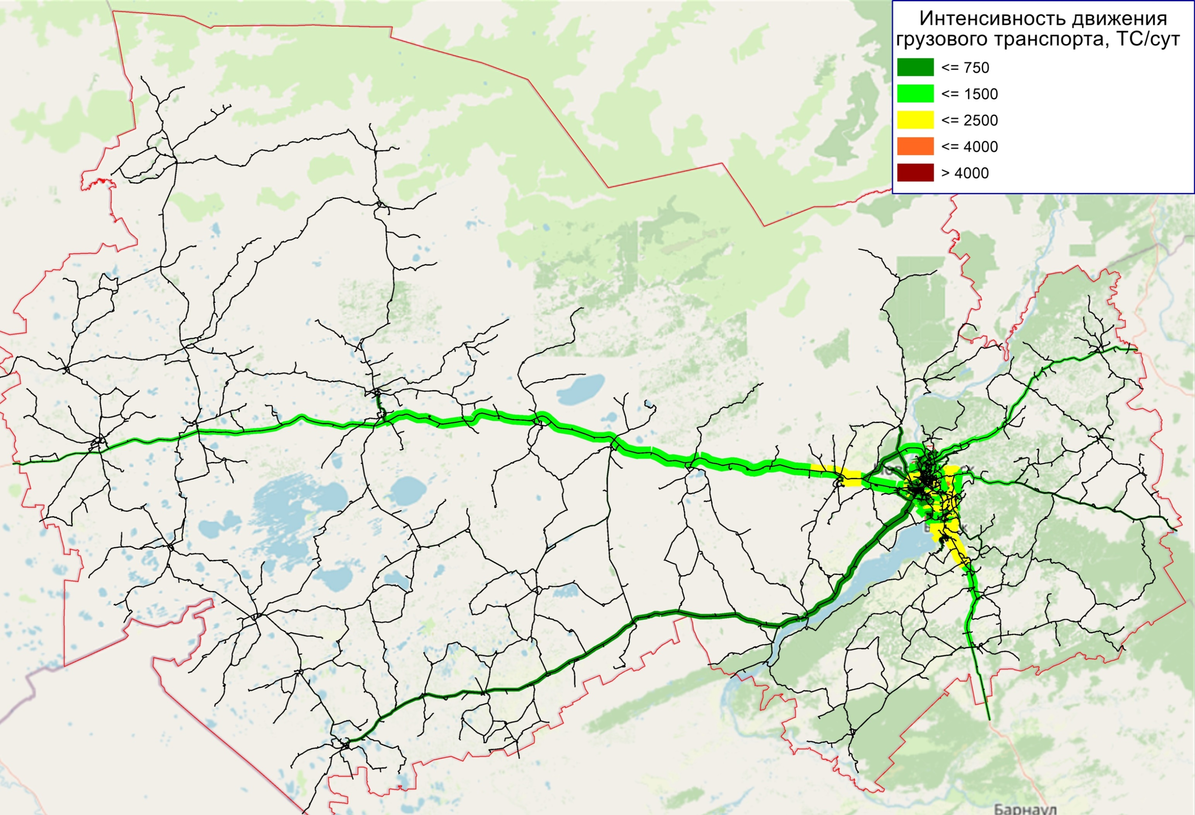
город Новосибирск

Рисунок 57 – Грузовые транспортные корреспонденции на территории Новосибирской области, 2025 год (горизонт планирования 5 лет). Результаты расчетов с использованием математической модели транспортной системы Новосибирской области
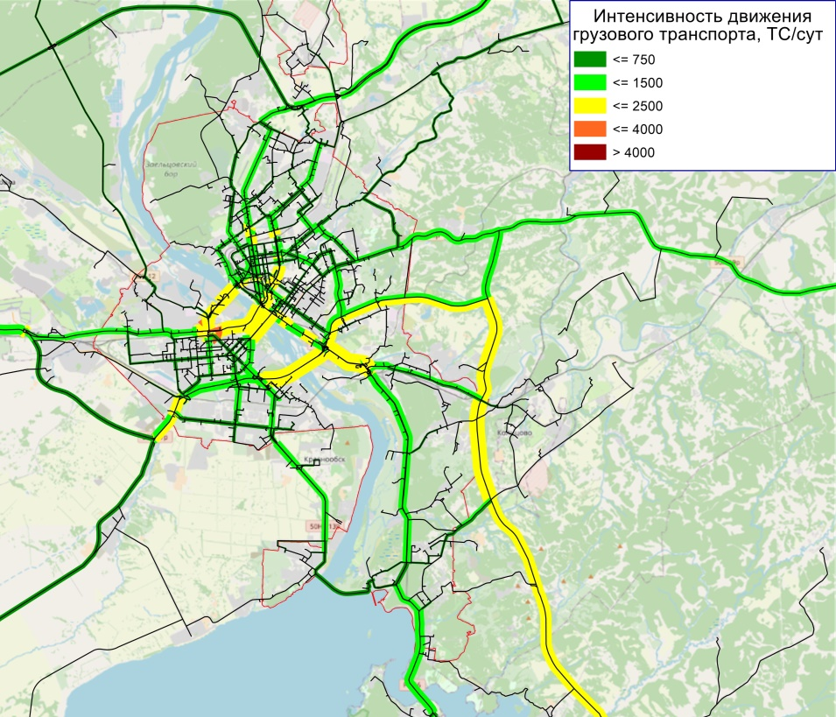
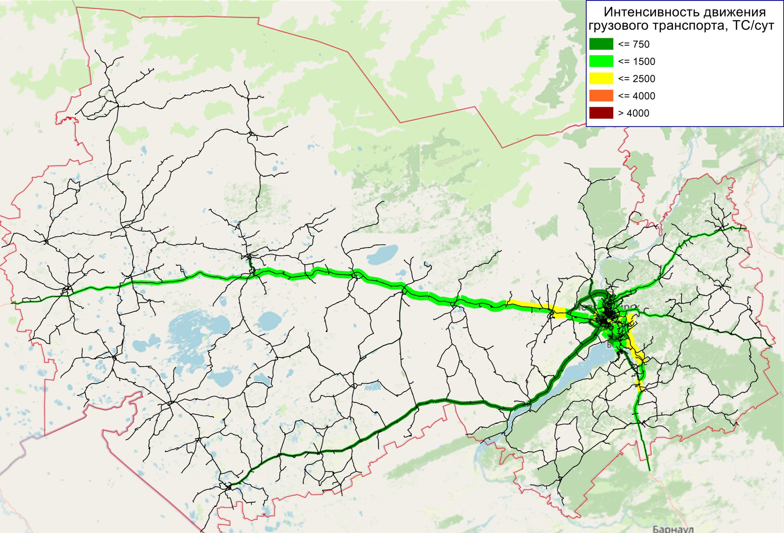
город Новосибирск

Рисунок 58 – Грузовые транспортные корреспонденции на территории Новосибирской области, 2030 год (горизонт планирования 10 лет). Результаты расчетов с использованием математической модели транспортной системы Новосибирской области
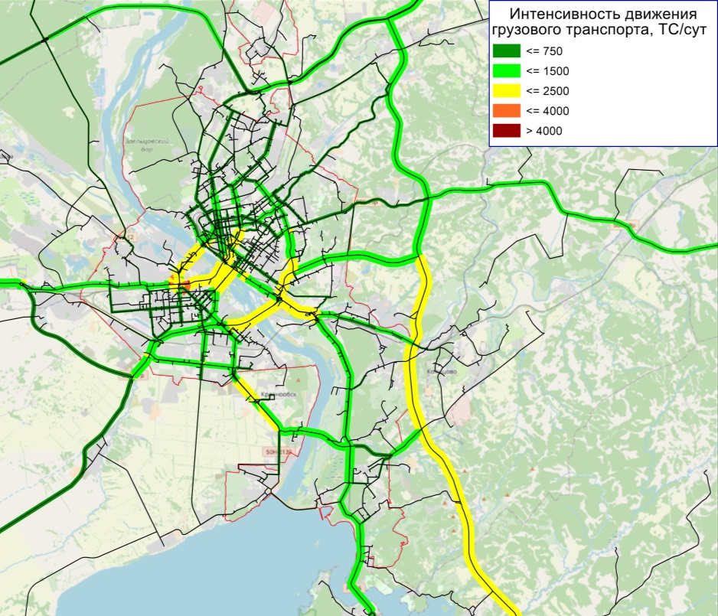
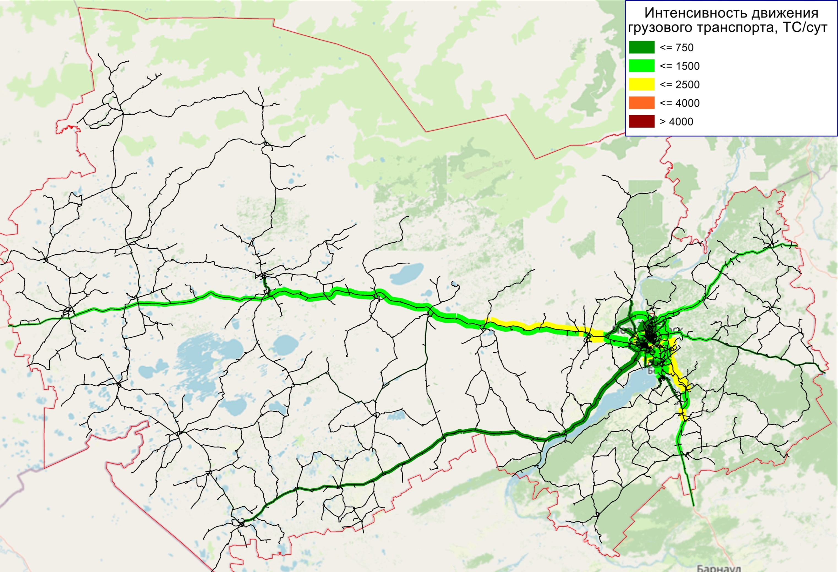
город Новосибирск

Рисунок 59 – Грузовые транспортные корреспонденции на территории Новосибирской области, 2040 год (горизонт планирования 20 лет). Результаты расчетов с использованием математической модели транспортной системы Новосибирской области

